ASUHAN KEBIDANAN KOMPREHENSIF PADA NY “I” G_{I}P₀₀₀₀₀ UK 33 MINGGU KEHAMILAN NORMAL DENGAN FLUOR ALBUS DI PMB LILIS SURYAWATI, SST., M.KES
SAMBONG DUKUH JOMBANG

LAPORAN TUGAS AKHIR

ALFIATUL LAILI MUNIROH
161110001

PROGRAM STUDI DIPLOMA III KEBIDANAN
SEKOLAH TINGGI ILMU KESEHATAN
INSAN CENDEKIA MEDIKA
JOMBANG
2019
ASUHAN KEBIDANAN KOMPREHENSIF PADA NY “I” G_{I}P₀₀₀₀₀ UK 33 MINGGU KEHAMILAN NORMAL DENGAN FLUOR ALBUS DI PMB LILIS SURYAWATI, SST., M.KES
SAMBONG DUKUH JOMBANG

LAPORAN TUGAS AKHIR

Disusun sebagai salah satu syarat menyelesaikan pendidikan Ahli Madya Kebidanan pada Program Studi D III Kebidanan

Oleh :

ALFIATUL LAILI MUNIROH
161110001

PROGRAM STUDI DIPLOMA III KEBIDANAN
SEKOLAH TINGGI ILMU KESEHATAN
INSAN CENDEKIA MEDIKA
JOMBANG
2019

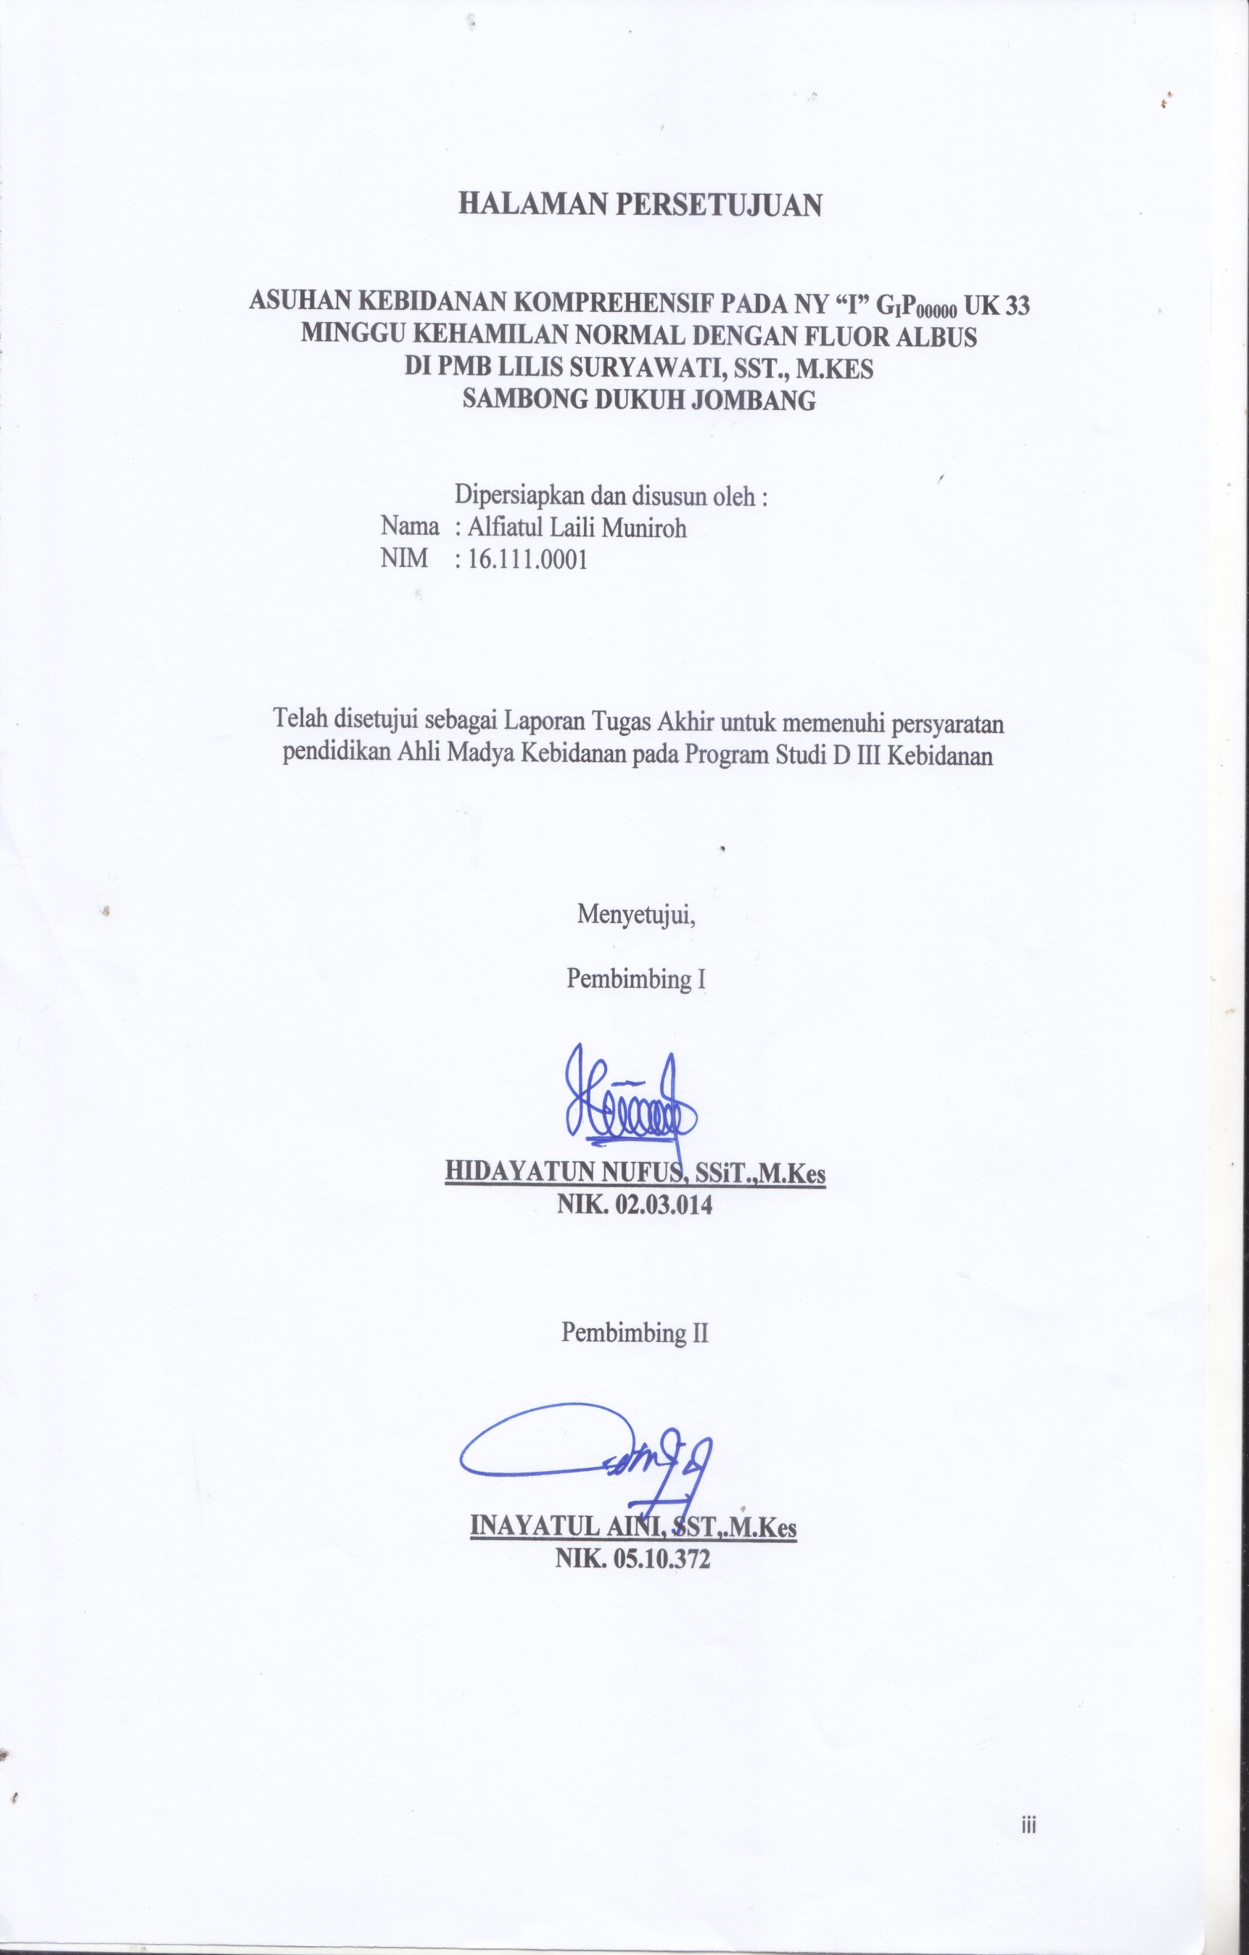
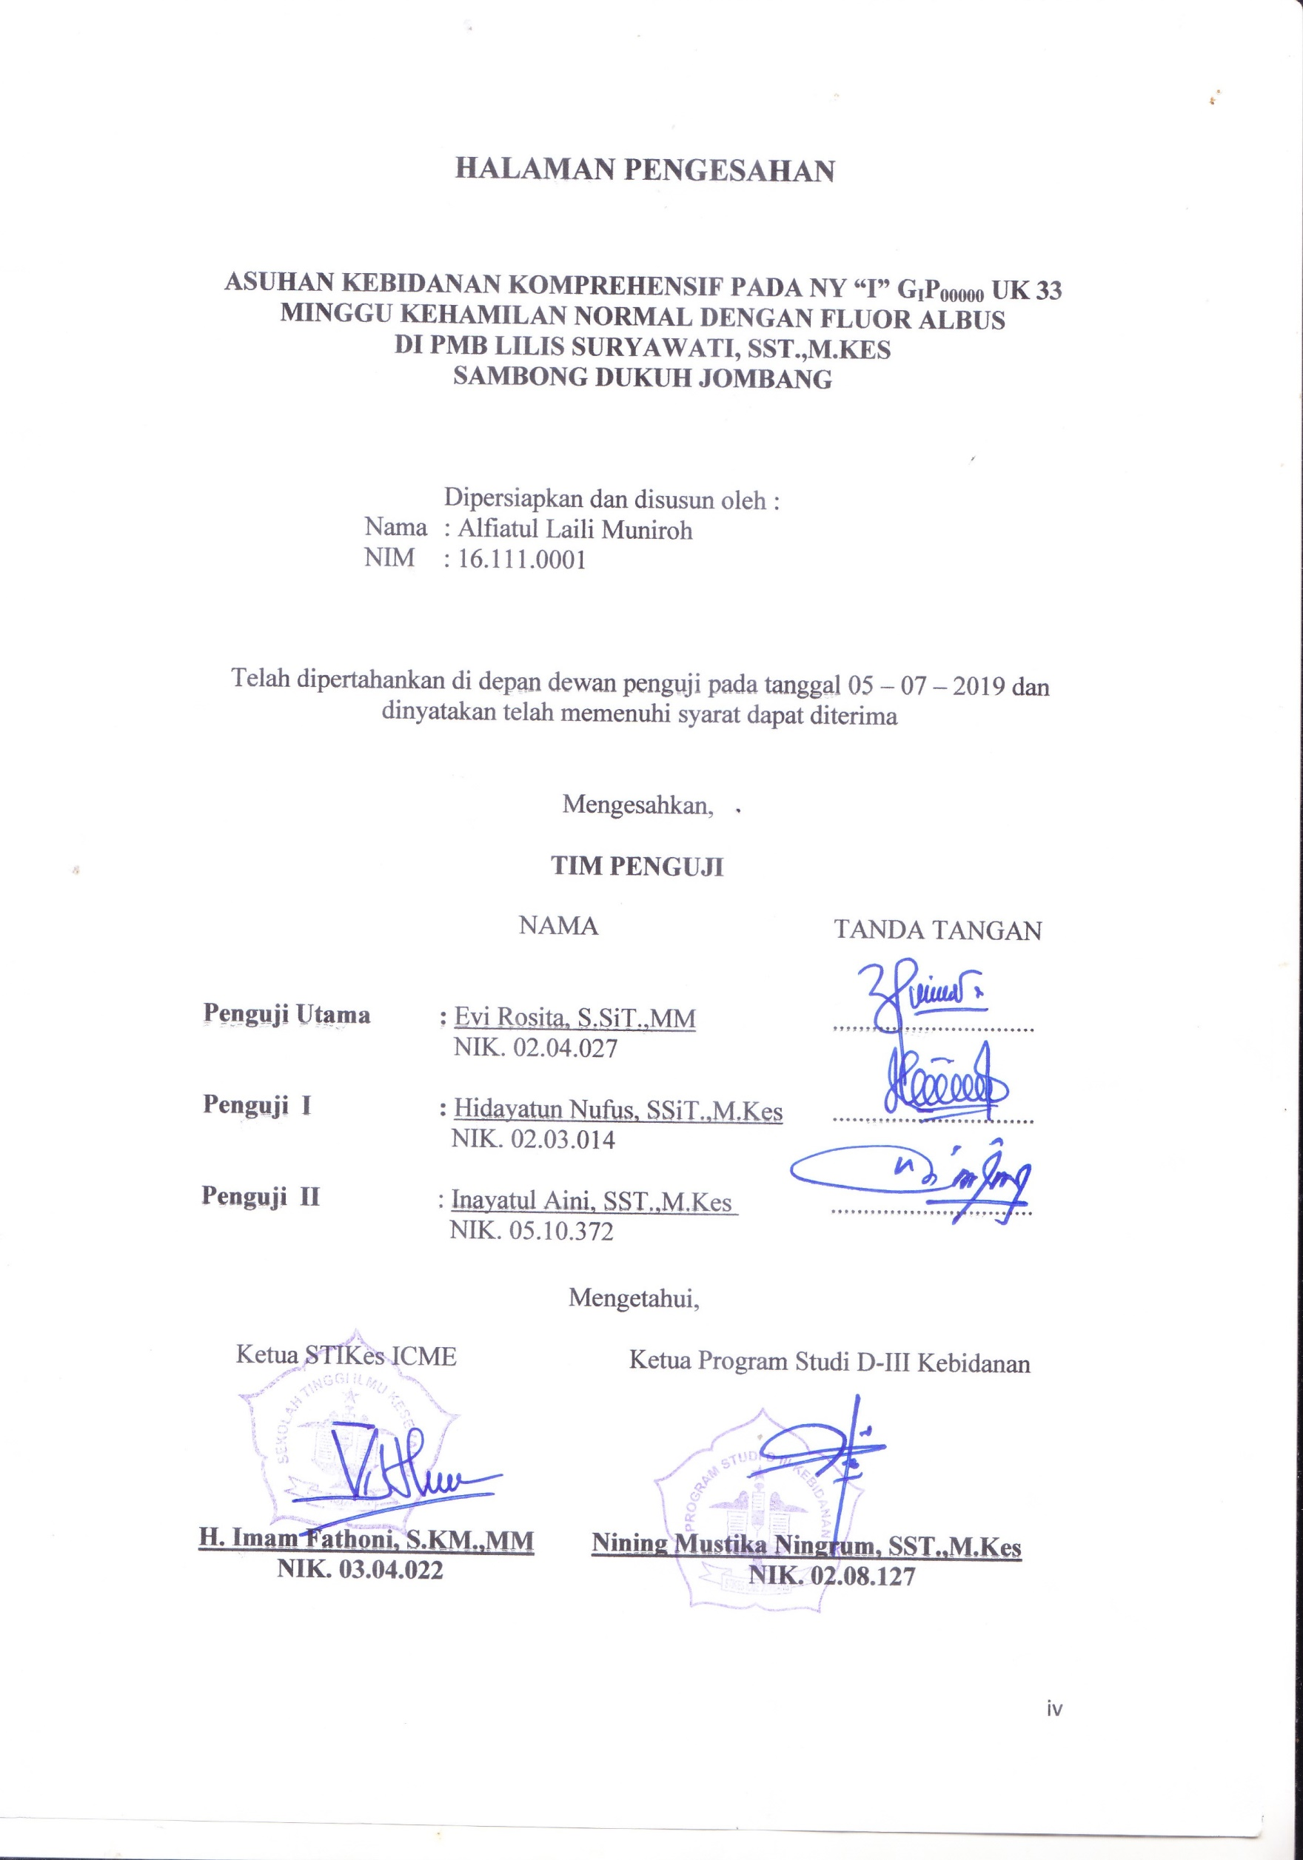
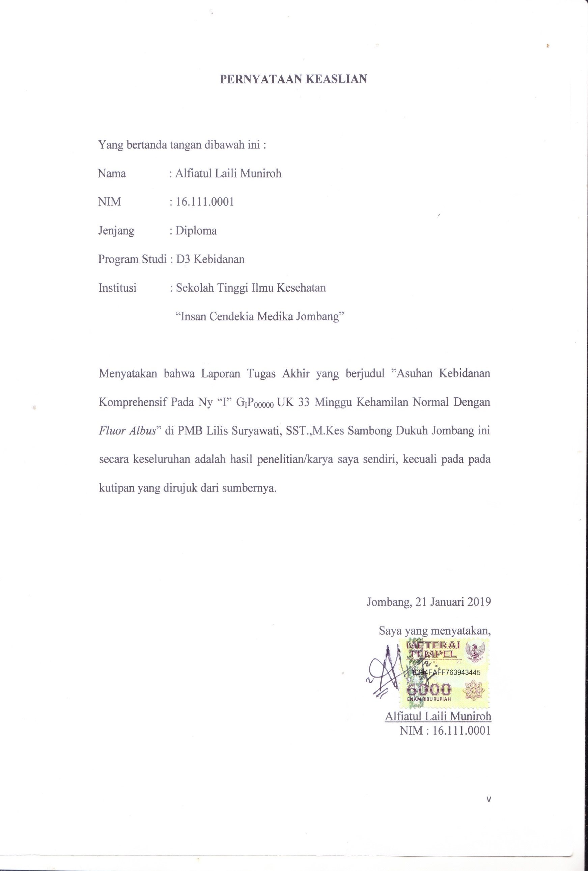
DAFTAR RIWAYAT HIDUP

Nama : Alfiatul Laili Muniroh
TTL : Lamongan, 23 Juni 1998
Jenis Kelamin : Perempuan
Agama : Islam
Alamat : Desa Centini RT.02 RW.04 Kecamatan Laren Kabupaten
Lamongan
Pendidikan :
- TK Muslimat NU Centini
- Madrasah Ibtidaiyah Thoriqotul Hidayah Centini
- Madrasah Tsanawiyah Thoriqotul Hidayah Centini
- Madrasah Aliyah Negeri Babat Lamongan
- Prodi Diploma III Kebidanan STIKes ICME Jombang

Jombang, 21 Januari 2019

Alfiatul Laili Muniroh

KATA PENGANTAR

Puja dan Puji syukur kehadirat Allah SWT atas semua berkat rahmat serta hidayahNya sehingga dapat terselesaikannya Laporan Tugas Akhir yang berjudul “Asuhan Kebidanan Komprehensif Pada Ny “I” G_{I}P₀₀₀₀₀ UK 33 Minggu Kehamilan Normal Dengan Fluor Albus” sebagai salah satu syarat menyelesaikan Pendidikan Ahli Madya Kebidanan pada Program Studi Diploma III Kebidanan STIKes Insan Cendekia Medika Jombang.
Dalam hal ini, penulis banyak mendapat bantuan dari beberapa pihak, karena itu pada kesempatan kali ini penulis ingin mengucapkan banyak terima kasih kepada :
- H. Imam Fathoni, S.KM.,MM, selaku ketua STIKes Insan Cendekia Medika Jombang yang telah memberikan kesempatan menyusun Laporan Tugas Akhir ini.
- Nining Mustika Ningrum, SST,M.Kes, selaku ketua Program Studi D III Kebidanan STIKes Insan Cendekia Medika Jombang.
- Hidayatun Nufus, SSiT.,M.Kes, selaku pembimbing I yang telah memberikan bimbingan sehingga Laporan Tugas Akhir ini dapat terselesaikan.
- Inayatul Aini, SST.,M.Kes, selaku pembimbing II yang telah memberikan bimbingan sehigga Laporan Tugas Akhir ini dapat terselesaikan.
- Evi Rosita, S.Si.T.,MM selaku penguji utama yang telah memberikan masukan dan arahan sehingga Laporan Tugas Akhir ini dapat terselesaikan.
- Lilis Suryawati, SST.,M.Kes yang telah memberikan ijin untuk melakukan penyusunan Laporan Tugas Akhir di PMB Lilis Suryawati, SST.,M.Kes.
- Ririn Dwi Agustini, SST yang telah memberikan ijin untuk melakukan penyusunan Laporan Tugas Akhir di PMB Ririn Dwi Agustini, SST.
- Ibu Imroatul, selaku responden atas kerjasamanya yang baik.
- Bapak, ibu, dan adik-adik atas cinta, dukungan serta do’a yang diberikan, sehingga Laporan Tugas Akhir ini dapat terselesaikan tepat pada waktunya.
- Agus Giarto, pendukung serta penyemangat saya dalam mengerjakan Laporan Tugas Akhir ini sehingga dapat terselesaikan dengan sebaik-baiknya.
- Semua rekan mahasiswa seangkatan serta pihak yang bersangkutan yang banyak membantu dalam hal ini.
Penulis menyadari bahwa penyusunan Laporan Tugas Akhir ini masih jauh dari kata sempurna, maka dari itu penulis mengharapkan masukan serta kritik yang bersifat membangun demi kesempurnaan Laporan Tugas Akhir ini.

Jombang, 26 Mei 2019

Penulis

ABSTRAK

ASUHAN KEBIDANAN KONPREHENSIF PADA NY “I” G1P00000 UK 33 MINGGU KEHAMILAN NORMAL DENGAN FLUOR ALBUS DI PMB LILIS SURYAWATI, SST.,M.KES SAMBONG DUKUH JOMBANG

Oleh :

Alfiatul Laili Muniroh
161110001

Kehamilan merupakan proses yang normal, pada tubuh manusia pasti juga memerlukan adaptasi. Proses adaptasi tersebut tidak jarang ibu akan mengalami ketidaknyamanan, salah satunya adalah keputihan. Peningkatan kadar hormon estrogen pada ibu hamil menyebabkan peningkatan kadar air dalam serviks sehingga sekret vagina bertambah banyak dan menyebabkan keputihan. Asuhan kebidanan secara komprehensif pada ibu hamil dengan fluor albus, ibu bersalin, nifas, BBL, neonatus, dan KB dengan menggunakan pendekatan manajemen kebidanan pada Ny “I” di PMB Lilis Suryawati, SST.,M.Kes Sambong Dukuh Jombang.
Metode yang dilaksanakan pada ketidaknyamanan Ny “I” adalah dengan menggunakan pendekatan wawancara, observasi, dan penatalaksanaan.
Hasil asuhan kebidanan secara komprehensif pada Ny “I” selama kehamilan dengan fluor albus sudah teratasi, pada persalinan tidak ditemukan penyulit, masa nifas berjalan dengan normal, pada BBL dan neonatus berjalan dengan normal, dan menjadi akseptor KB suntik 3 bulan.
Kesimpulan asuhan kebidanan komprehensif pada Ny “I” dilakukan kurang lebih lima bulan sesuai dengan standar pelayanan kebidanan dan didokumentasikan dalam bentuk data subyektif, data obyektif, analisa data dan penatalaksanaan (SOAP).

Kata Kunci : Asuhan Kebidanan, Komprehensif, Fluor Albus.

DAFTAR ISI

Halaman
HALAMAN JUDUL..............................................................................................ii
HALAMAN PERSETUJUAN.............................................................................iii
HALAMAN PENGESAHAN...............................................................................iv
HALAMAN PERNYATAAN................................................................................v
DAFTAR RIWAYAT HIDUP.............................................................................vi
KATA PENGANTAR..........................................................................................vii
ABSTRAK.............................................................................................................ix
DAFTAR ISI..........................................................................................................x
DAFTAR TABEL................................................................................................xii
DAFTAR LAMPIRAN.......................................................................................xiii
DAFTAR SINGKATAN.....................................................................................xiv

BAB 1 PENDAHULUAN......................................................................................1
  - Latar Belakang.........................................................................................1
  - Rumusan Masalah....................................................................................3
  - Tujuan......................................................................................................3
  - Manfaat....................................................................................................4
  - Ruang Lingkup........................................................................................4

BAB 2 TINJAUAN TEORI...................................................................................6
2.1 Konsep Dasar Kehamilan Trimester III.................................................6
2.2 Konsep Dasar Persalinan......................................................................12
2.3 Konsep Dasar Nifas..............................................................................17
2.4 Konsep Dasar Bayi Baru Lahir............................................................19
2.5 Konsep Dasar Neonatus.......................................................................21
2.6 Konsep Dasar Keluarga Berencana......................................................23

BAB 3 ASUHAN KEBIDANAN.........................................................................25
3.1 Asuhan Kebidanan Kehamilan Trimester III.......................................25
3.2 Asuhan Kebidanan Persalinan..............................................................30
3.3 Asuhan Kebidanan Bayi Baru Lahir....................................................36
3.4 Asuhan Kebidanan Nifas......................................................................38
3.5 Asuhan Kebidanan Neonatus...............................................................43
3.6 Asuhan Kebidanan Keluarga Berencana..............................................47

BAB 4 PEMBAHASAN.......................................................................................50
4.1 Asuhan Kebidanan Kehamilan Trimester III.......................................50
4.2 Asuhan Kebidanan Persalinan..............................................................56
4.3 Asuhan Kebidanan Nifas......................................................................61
4.4 Asuhan Kebidanan Bayi Baru Lahir....................................................65
4.5 Asuhan Kebidanan Neonatus...............................................................68
4.6 Asuhan Kebidanan Keluarga Berencana..............................................71

BAB 5 PENUTUP.................................................................................................73
  - Kesimpulan..........................................................................................73
  - Saran.....................................................................................................74

DAFTAR PUSTAKA
LAMPIRAN

DAFTAR TABEL
Tabel 2.1 Penatalaksanaan Asuhan Persalinan Normal (APN) 60 Langkah..15
Tabel 3.1 Penatalaksanaan Kunjungan ANC ke-1.........................................27
Tabel 3.2 Penatalaksanaan fluor albus...........................................................27
Tabel 3.3 Penatalaksanaan Kunjungan ANC ke-2.........................................29
Tabel 3.4 Penatalaksanaan INC kala I...........................................................31
Tabel 3.5 Penatalaksanaan INC kala II..........................................................32
Tabel 3.6 Penatalaksanaan INC kala III........................................................34
Tabel 3.7 Penatalaksanaan INC kala IV.........................................................35
Tabel 3.12 Penatalaksanaan BBL....................................................................37
Tabel 3.8 Penatalaksanaan KF – 1.................................................................39
Tabel 3.9 Penatalaksanaan KF – 2.................................................................38
Tabel 3.10 Penatalaksanaan KF – 3.................................................................41
Tabel 3.11 Penatalaksanaan KF – 4.................................................................42
Tabel 3.13 Penatalaksanaan KN – I.................................................................44
Tabel 3.14 Penatalaksanaan KN – II...............................................................46
Tabel 3.15 Penatalaksanaan KN – III..............................................................47
Tabel 3.16 Penatalaksanaan KB.......................................................................48
Tabel 3.17 Penatalaksanaan KB.......................................................................49
Tabel 4.1 Distribusi Data Subyektif dan Obyektif ANC...............................50
Tabel 4.2 Distribusi Data Subyektif dan Obyektif INC.................................56
Tabel 4.3 Distribusi Data Subyektif dan Obyektif PNC................................62
Tabel 4.4 Distribusi Data Subyektif dan Obyektif BBL................................65
Tabel 4.5 Distribusi Data Subyektif dan Obyektif Neonatus.........................68
Tabel 4.6 Distribusi Data Subyektif dan Obyektif KB..................................71
DAFTAR LAMPIRAN

Lampiran 1 : Ijin Penelitian BPM
Lampiran 2 : Ijin Etik Penelitian
Lampiran 3 : Surat Pernyataan Pasien
Lampiran 4 : Identitas Pasien
Lampiran 5 : KIA ANC
Lampiran 6 : Keterangan Lahir
Lampiran 7 : Kunjungan Nifas
Lampiran 8 : Kunjungan Neonatus
Lampiran 9 : Imunisasi
Lampiran 10 : Partograf
Lampiran 11 : KSPR
Lampiran 12 : Kartu KB
Lampiran 13 : Dokumentasi
Lampiran 14 : Buku Bimbingan

DAFTAR SINGKATAN
ANC : Antenatal Care
APD : Alat Pelindung Diri
APN : Asuhan Persalinan Normal
BB : Berat Badan
BBL : Bayi Baru Lahi
BBLR : Berat Bayi Lahir Rendah
DJJ : Denyut Jantung Janin
DTT : Desinfeksi Tingkat Tinggi
FO : Fronto Oksipito
G(Gravida) : Kehamilan
HPHT : Hari Pertama Haid Terakhir
IMD : Inisiasi Menyusu Dini
IMT : Indeks Masa Tubuh
INC : Intranatal Care
KB : Keluarga Berencana
KF : Kunjungan Nifas
KN : Kunjungan Neonatus
MAL : Metode Amenorea Laktasi
MO : Mento Oksipito
N : Nadi
P : Pernafasan
PB : Panjang Badan
PMB : Praktek Mandiri Bidan
PNC : Postnatal Care
S : Suhu
SOB : Submento Oksipito
TD : Tekanan Darah
TFU : Tinggi Fundus Uteri
TM : Trimester
TTV : Tanda - Tanda Vital
UK : Usia Kehamilan

BAB I
PENDAHULUAN
  - Latar Belakang
Kehamilan merupakan proses alamiah (normal) dan bukan proses patologis, tetapi kondisi normal dapat menjadi patologi/abnormal (Yuni Kusmiati, 2008). Pada proses kehamilan terjadi perubahan sistem dalam tubuh ibu yang semuanya membutuhkan suatu adaptasi, baik fisik maupun psikologis. Proses adaptasi tersebut tidak jarang ibu akan mengalami ketidaknyamanan salah satunya adalah keputihan (Ari Sulistyawati, 2009). Keputihan pada vagina selama kehamilan meningkat dan jumlahnya bertambah disebabkan kelenjar rahim yang bertambah jumlahnya. Sekitar 30% wanita hamil menyadari adanya keputihan ini. Jika jumlah keputihan berlebihan sampai harus menggunakan pembalut, sebaiknya calon ibu mengunjungi dokter (Ade Benih Nirwana, 2011).
Menurut WHO 2014 sekitar 75% jumlah wanita di dunia mengalami keputihan (Fenty Suryani, 2016). Diperkirakan 75% wanita Indonesia pernah mengalami keputihan sekali dalam hidupnya (Kusmiran, 2012). Berdasarkan hasil penelitian oleh Ferlyna Sri Ayu 2015, diperoleh ibu hamil dengan keluhan keputihan fisiologis sebanyak 450 orang (70%) dari 648 ibu hamil yang periksa di salah satu klinik kesehatan ibu dan anak (KIA) (Ayu, F S, 2015). Berdasarkan pada data di PMB Ny. Lilis Suryawati, SST.,M.Kes Sambong Dukuh Jombang pada tahun 2018 terdapat 21 (6,38%) ibu hamil mengalami fluor albus fisiologis termasuk pada Ny. I dari seluruh jumlah ibu hamil yang periksa yaitu 329 orang.
Wanita hamil sering mengeluarkan keputihan, khususnya mendekati akhir kehamilan. Keputihan ini bisa berwarna jernih atau kekuning kuningan. Hal ini seperti normal (Susan Klein & Fiona Thompson, 2009). Peningkatan kadar hormon estrogen pada ibu hamil menyebabkan peningkatan kadar air dalam serviks dan meningkatkan produksi glikogen oleh sel-sel epitel mukosasuperfisial pada dinding vagina, sehingga sekret vagina bertambah banyak, kemudian mengalir keluar, dan disebut sebagai keputihan. Glikogen merupakan sumber makanan mkroorganisme di dalam vagina, sehingga peningkatan kadar hormon estrogen akhirnya meningkatkan resiko terjadinya keputihan patologis (Mahanani & Natalia, 2015). Resiko yang terjadi akibat keputihan pada ibu hamil yang dibiarkan tidak mendapat pengobatan yaitu dapat mengakibatkan gangguan pertumbuhan janin dan abortus spontan. Keputihan pada persalinan dapat menyebabkan terjadinya ketuban pecah dini dan infeksi korioamnionitis. Keputihan pada masa nifas dapat menyebabkan infeksi endometritis post partum. Keputihan pada ibu hamil juga dapat mengakibatkan bayi lahir prematur serta bayi lahir dengan Berat Bayi Lahir Rendah (BBLR) (Bening Putri, 2013).
Upaya untuk mengatasi fluor albus adalah dengan memperhatikan kebersihan tubuh pada area genetalia dan mengganti celana dalam berbahan katun yang tidak ketat dan bisa menyerap keringat minimal 2 kali sehari. Memberitahu cara membasuh area genetalia yang benar adalah dari arah depan (vagina) ke belakang (anus), kemudian mengeringkan dengan handuk bersih. Meminimalkan frekuensi penggunaan sabun pembersih vagina (Dewi Cendika & Indarwati dkk, 2016).
Berdasarkan uraian dan fakta diatas, penulis tertarik untuk melakukan asuhan kebidanan pada ibu hamil dengan Fluor Albus. Maka dari itu penulis melakukan studi kasus yang berjudul “Asuhan Kebidanan Komprehensif pada Ny “I” G_{I}P₀₀₀₀₀ UK 33 Minggu Kehamilan Normal dengan Fluor Albus di PMB Lilis Suryawati, SST.,M.Kes Sambong Dukuh Jombang tahun 2019.
  - Rumusan Masalah
Bagaimana asuhan kebidanan secara komprehensif pada ibu hamil dengan fluor albus, ibu bersalin, nifas, BBL, neonatus, dan KB dengan menggunakan pendekatan manajemen kebidanan pada Ny “I” G_{I}P₀₀₀₀₀ UK 33 Minggu Kehamilan Normal di PMB Lilis Suryawati, SST.,M.Kes Sambong Dukuh Jombang tahun 2019?
  - Tujuan Penyusunan Laporan Tugas Akhir
    - Tujuan Umum
Memberikan asuhan kebidanan secara komprehensif pada ibu hamil dengan fluor albus, ibu bersalin, nifas, BBL, neonatus, dan KB dengan menggunakan pendekatan manajemen kebidanan pada Ny “I” G_{I}P₀₀₀₀₀ UK 33 Minggu Kehamilan Normal di PMB Lilis Suryawati, SST.,M.Kes Sambong Dukuh Jombang tahun 2019.
    - Tujuan Khusus
- Memberikan asuhan kebidanan ibu hamil pada Ny “I” G_{I}P₀₀₀₀₀ UK 33 Minggu Kehamilan Normal dengan Fluor Albus di PMB Lilis Suryawati, SST.,M.Kes Sambong Dukuh Jombang tahun 2019.
- Melakukan asuhan kebidanan ibu bersalin pada Ny “I” di PMB Lilis Suryawati, SST.,M.Kes Sambong Dukuh Jombang tahun 2019.
- Melakukan asuhan kebidanan ibu nifas pada Ny “I” di PMB Lilis Suryawati, SST.,M.Kes Sambong Dukuh Jombang tahun 2019.
- Melakukan asuhan kebidanan pada BBL Ny “I” di PMB Lilis Suryawati, SST.,M.Kes Sambong Dukuh Jombang tahun 2019.
- Melakukan asuhan kebidanan pada neonatus Ny “I” di PMB Lilis Suryawati, SST.,M.Kes Sambong Dukuh Jombang tahun 2019.
- Melakukan asuhan kebidanan KB pada Ny “I” di PMB Lilis Suryawati, SST.,M.Kes Sambong Dukuh Jombang tahun 2019.
  - Manfaat
    - Manfaat Teoritis
Tugas akhir ini dapat dijadikan bahan dalam penerapan asuhan kebidanan dalam batas Continuity Of Care terhadap ibu hamil, bersalin, nifas, BBL, neonatus, dan pelayanan KB pada kehamilan dengan Fluor Albus referensi bagi mahasiswa lain untuk laporan studi kasus selanjutnya pada kehamilan dengan Fluor Albus.
    - Manfaat Praktis
Mendapatkan asuhan kebidanan yang diharapkan dapat mengatasi ketidaknyamanan dari fluor albus pada ibu hamil dan menambah pengetahuan tentang bahaya fluor albus pada ibu hamil.
  - Ruang Lingkup
    - Sasaran
Sasaran dalam asuhan continue of care in adalah Ny “I” Kehamilan Normal dengan Fluor Albus mulai dari masa hamil, persalinan, nifas, BBL, neonatus dan KB yang dilakukan sesuai standart asuhan kebidanan.
    - Tempat
Lokasi yang digunakan untuk asuahan kebidanan pada Ny “I” adalah di PMB Lilis Suryawati, SST.,M.Kes Sambong Dukuh Jombang.
    - Waktu
Asuhan kebidanan ini dilaksanankan mulai bulan Januari sampai dengan bulan Juni 2019.

BAB II
TINJAUAN TEORI
2.1 Konsep Dasar Kehamilan Trimester III
2.1.1 Pengertian Kehamilan Trimester III
Kehamilan trimester III (minggu ke 28 sampai ke 38-42) karakteristik utama perkembangan adalah penyempurnaan struktur organ khusus/detail dan penyempurnaan fungsi berbagai sistem organ (Prawirohardjo, 2014).
2.1.2 Perubahan Fisiologi pada Kehamilan Trimester III
- Sistem Reproduksi
- Uterus
Selama kehamilan, uterus akan berubah menjadi suatu organ yang mampu menampung janin, plasenta, dan cairan amnion rata-rata pada akhir kehamilan volume totalnya mencapai 5 l bahkan dapat mencapai 20 l atau lebih dengan berat rata-rata 1100 gr.
- Serviks
Satu bulan setelah konsepsi serviks akan menjadi lunak dan kebiruan. Perubahan ini terjadi akibat penambahan vaskularisasi dan terjadinya edema pada seluruh serviks, bersamaan dengan terjadinya hipertrofi dan hiperplasia pada kelenjar-kelenjar serviks.

- Ovarium
Proses ovulasi selama kehamilan akan terhenti dan pematangan folikel baru juga ditunda. Hanya satu korpus luteum yang dapat ditemukan di ovarium. Folikel ini akan berfungsi maksimal selama 6 – 7 minggu awal kehamilan dan setelah itu akan berperan sebagai penghasil progesteron dalam jumlah yang relatif minimal.
- Vagina dan Perineum
Peningkatan volume sekresi vagina juga terjadi, di mana sekresi akan berwarna keputihan, menebal, dan pH antara 3,5 – 6 yang merupakan hasil dari peningkatan produksi asam laktat glikogen yang dihasilkan oleh epitel vagina sebagai aksi dari lactobacillus acidophilus. Vagina dan vulva juga akan mengalami peningkatan vaskularisasi dan hiperemia sehingga terlihat seperti warna keunguan (tanda Chadwick).
- Payudara
Puting payudara akan lebih besar, kehitaman, dan tegak. Setelah bulan pertama suatu cairan berwarna kekuningan yang disebut kolostrum dapat keluar. Kolostrum ini berasal dari kelenjar-kelenjar asinus yang mulai bersekresi. Meskipun dapat dikeluarkan, air susu belum dapat diproduksi karena hormon prolaktin ditekan oleh prolactin inhibiting hormone.

- Sistem Perkemihan
Pada bulan-bulan pertama kehamilan, kandung kemih akan tertekan oleh uterus yang mulai membesar sehingga menimbulkan sering berkemih. Keadaan ini akan hilang dengan makin tuanya kehamilan bila uterus keluar dari rongga panggul. Pada akhir kehamilan, jika kepala janin sudah mulai turun ke pintu atas panggul, keluhan itu akan timbul kembali.
- Sistem Pernafasan
Selama kehamilan sirkumferensia torak akan bertambah ± 6 cm, tetapi tidak mencukupi penurunan kapasitas residu fungsional dan volume residu paru-paru karena pengaruh diafragma yang naik ± 4 cm selama kehamilan. Perubahan ini akan mencapai puncaknya pada minggu ke-37 dan akan kembali hampir seperti sedia kala dalam 24 minggu setelah persalinan (Prawirohardjo, 2014).
2.1.3 Perubahan Psikologis Trimester III
Menurut Sulistyawati (2013) perubahan psikologis pada masa kehamilan Trimester III, yaitu :
- Rasa tidak nyaman timbul kembali, merasa dirinya jelek, aneh, dan tidak menarik.
- Merasa tidak menyenangkan ketika bayi tidak lahir tepat waktu.
- Takut akan rasa sakit dan bahaya fisik yang timbul pada saat melahirkan, khawatir akan keselamatannya.
- Merasa sedih karena akan terpisah dari bayinya.
- Perasaan mudah terluka (sensitif) & Libido menurun.
2.1.4 Ketidaknyamanan pada Kehamilan
Keputihan/Fluor Albus
- Definisi Fluor Albus
Keputihan adalah semua pengeluaran cairan alat genitalia yang bukan darah. Keputihan bukan penyakit tersendiri, tapi merupakan manifestasi gejala dari hampir semua penyakit kandungan (Manuaba, 2014).
- Etiologi
Terdapat dua jenis leukorea yaitu leukorea fisiologis dan leukorea patologis. Leukorea fisiologis terjadi mendekati ovulasi, karena rangsangan seksual, menjelang dan sesudah menstruasi, atau pengaruh hormonal pada kehamilan. Sedangkan leukorea patologis terjadi karena: infeksi vaginal yang meliputi bakteriologis umum sampai bersifat spesifik; infeksi Trichomonas Vaginalis, infeksi jamur Candisa Albican, karena tumor jinak/perlukaan (polip servikal dan endometrial, perlukaan pada serviks); keganasan peproduksi yang meliputi bakteriologis porsio korpus uteri dan vagina disertai leukorea yang sulit sembuh atau leukorea tuba karsinoma (Bening Putri, 2013).
Peningkatan kadar estrogen menyebabkan peningkatan produksi kadar air dalam mulkus serviks dan meningkatkan produksi glikogen oleh sel-sel epitel vagina, sehingga sekret vagina bertambah banyak, kemudia mengalir keluar dan disebut sebagai keputihan. Glikogen merupakan sumber bahan makanan mikroorganisme di dalam vagina, sehingga peningkatan kadar hormon estrogen pada akhirnya meningkatkan resiko terjadinya keputihan patologis. Kurangnya menjaga kebersihan area genetalia serta kelelahan juga menjadi penyebab keputihan (Bening Putri, 2013).
- Dampak Fluor Albus
- Terhadap Kehamilan
Keputihan terhadap ibu hamil dapat mengakibatkan gangguan janin dan resiko abrtus spontan.
- Terhadap Persalinan
Keputihan pada persalinan dapat menyebabkan terjadinya infeksi korioamniotis.
- Terhadap Nifas
Fluor albus pada masa nifas menyebabkan infeksi endometritis post partum.
- Terhadap Bayi
Fluor albus terhadap bayi dapat menyebabkan terjadinya bayi lahir prematur serta bayi lahir dengan Berat Badan Lahir Rendah (BBLR) (Bening Putri, 2013).
- Penatalaksanaan Fluor Albus
- Menjaga kebersihan organ genetalia eksterna dengan cara membasuhnya menggunakan air bersih, terutama setelah buang air besar dan buang air kecil. Cara membasuh yang benar adalah dari arah depan (vagina) kebelakang (anus).
- Mengeringkan organ genetalia eksterna menggunakan handuk bersih atau tisu kering setelah dibasuh menggunakan air bersih.
- Menyiram kloset duduk terlebih dahulu sebelum digunakan untuk mencegah infeksi mikroorgansme yang menempel pada kloset.
- Meminimalkan frekuensi penggunaan sabun pembersih vagina.
- Menghindari penggunaan pantyliner yang terlalu sering.
- Mengganti celana dalam secara teratur minimal 2 kali sehari.
- Menggunakan pakaian dalam dengan bahan yang menyerap keringat, seperti katun.
- Menghindari penggunaan celana dalam yang ketat (Bening Putri, 2013).
2.1.5 Kebutuhan Dasar Ibu Hamil Trimester III
Kebutuhan zat gizi pada ibu hamil secara garis besar adalah sebagai berikut :
- Asam folat
Pemakaian asam folat pada masa pre dan perikonsepsi menurunkan resiko kerusakan otak, kelainan neural, spina bifida, dan anencepalus, baik pada ibu hamil normal mapun beresiko.
- Energi
Diet tidak difokuskan pada tinggi protein saja tetapi pada susunan gizi seimbang energi dan juga protein. Efektif untuk menurunkan BBLR dan kematian perinatal.

- Protein
Pembentukan jaringan baru dari janin dan untuk tubuh ibu dibutuhkan protein sebesar 910 gram dalam 6 bulan terakhir kehamilan. Dibutuhkan tambahan tambahan 12 gram protein sehari untuk ibu hamil.
- Zat besi (Fe)
Pemberian suplemen tablet tambah darah atau zat besi secara rutin adalah untuk membangun cadangan besi, sintesa sel merah, dan sintesa darah otot. Setiap tablet besi mengandung FeSO4 320 mg (zat besi 30 mg), minimal 90 tablet selama hamil.
- Kalsium
Kalsium berguna untuk pembentukan tulang dan gigi bayi. Kebutuhan kalsium ibu hamil adalah sebesar 500 mg perhari. (Pantiawati, 2010).
2.2 Konsep Dasar Persalinan
2.2.1 Pengertian Persalinan
Persalinan adalah proses pengeluaran janin yang terjadi pada kehamilan cukup bulan (37-42 minggu), lahir spontan dengan presentasi belakang kepala yang berlangsung selama 18 jam konsepsi dikeluarkan sebagai akibat kntraksi uterus, progresif, sering dan kuat (Siwi Wahyuni, 2015).
2.2.2 Sebab-Sebab Terjadinya Persalinan
Salah satu faktor penyebab terjadinya partus adalah karena faktor hormonal, pengaruh prostaglandin, struktur uterus, pengaruh saraf, nutrisi, dan penurunan kadar hormon estrogen dan progesteron (Siwi Wahyuni, 2015).
2.2.3 Tanda-Tanda Persalinan
- Adanya kontraksi rahim
- Keluar lendir bercampur darah
- Keluarnya air-air ketuban
- Pembukaan serviks (Siwi Wahyuni, 2015)
    - Tahapan Persalinan
- Kala 1 : Kala Pembukaan
- Fase Laten : Dimulai sejak awal kontraksi yang menyebabkan pembukaan dan penipisan, pembukaan kurang dari 4 cm dan berlangsung kurang dari 8 jam.
- Fase Aktif :
- Kontraksi makin lama makin meningkat
- Serviks membuka dari 4 ke 10
- Terjadi penurunan bagian terbawah janin
- Berlangsung selama 6 jam
- Kala II : Kala Pengeluaran Janin
Pada waktu his kepala janin mulai kelihatan, vulva membuka dan perineum meregang, dengan his dan mengejan yang terpimpin kepala akan lahir dan diikuti seluruh badan janin. Lama kala II untuk primipara berlangsung 1,5 jam – 2 jam sedangkan untuk multipara berlangsung 0,5 jam – 1 jam.

- Kala III : Kala Uri
Kala III adalah waktu pelepasan dan pengeluaran uri (plasenta). Beberapa saat setelah bayi lahir timbul his pengeluaran dan pelepasan uri, proses ini biasanya berlangsung 5-30 menit.
- Kala IV (Tahap Pengawasan)
Tahap ini digunakan untuk melakukan pengawasan terhadap bahaya perdarahan. Dilakukan selama 2 jam (Siwi Wahyuni, 2015).
2.2.5 Tujuan Asuhan Persalinan
Memberikan asuhan yang memadai selama persalinan dalam upaya mencapai pertolongan persalinan yang bersih dan aman, dengan memperhatikan aspek sayang ibu dan sayang bayi (Siwi Wahyuni, 2015).
2.2.6 Kebutuhan Dasar Ibu Bersalin
Kebutuhan dasar bagi wanita dalam persalinan menurut Lesser dan Keane ialah :
- Asuhan fisik dan psikologis.
- Kehadiran seorang pendamping.
- Penguranan rasa sakit.
- Penerimaan atas sikap dan perilakunya.
- Informasi dan kepastian tentang hasil persalinan yang aman
- Kebutuhan makanan dan minuman
- Kebutuhan eliminasi
- Posisioning dan aktifitas (Siwi Wahyuni, 2015).

2.2.7 Prosedur Asuhan Persalinan Normal
Tabel 2.1 Penatalaksanaan Asuhan Persalinan Normal (APN) 60 Langkah.
Penatalaksanaan Asuhan Persalinan Normal (APN)
- Melihat dan mendengar tanda gejala kala II persalinan | 31. Pemotongan dan pengikatan tali  pusat.
- Pastikan kelengkapan peralatan, bahan dan obat-obatan esensial untuk menolong persalinan dan menatalaksana komplikasi segera pada ibu dan bayi baru lahir | 32. Letakkan bayi tengkurap di dada  ibu untuk kontak kulit. Biarkan bayi  di dada ibu selama1 jam untuk  IMD.
- Pakai celmek plastik atau dari bahan yang tidak tembus cairan | 33. Pindahkan klem hingga jarak 5-10  cm di depan vulva.
- Melepaskan perhiasan dan mencuci tangan dengan sabun dan air mengalir. | 34. Letakkan tangan kiri di atas perut  ibu untuk mendeteksi adanya  kontraksi.
- Pakai sarung tangan DTT pada tangan yang akan digunakan untuk periksa dalam. | 35. Setelah uterus berkontraksi,  tegangkan tali pusat ke arah bawah  sambil tangan kiri mendorong  uterus ke atah belakang-atas  (dorsokranial).
- Memasukkan oksitosin ke dalam spuit. | 36. Jika pada saat dorsokranial diikuti  dengan tanda-tanda pelepasan  plasenta, lanjutkan dorongan ke  arah kranial hingga plasenta dapat  dilahirkan.
- Membersihkan vulva dan perineum menggunakan kapas atau kasa yang dibasahi air DTT. | 37. Saat plasenta berada pada introitus  vagina, lahirkan plasenta dengan  kedua tangan dan memutar searah  jarum jam.
- Lakukan periksa dalam untuk memastikan pembukaan lengkap. | 38. Setelah plasenta lahir, masase  uterus selama 15 detik.
- Dekontaminasi sarung tangan, mencelupkan ke larutan klorin 0,5%. Melepaskan secara terbalik. | 39. Periksa kedua sisi plasenta  (maternal-fetal) pastikan plasenta  lahir lengkap.
- Periksa denyut jantung janin DJJ. | 40. Evaluasi kemungkinan laserasi pada  vagina dan perineum.
- Memberitahu ibu bahwa pembukaan sudah lengkap dan keadaan janin cukup baik. Membantu ibu menemukan posisi yang nyaman. | 41. Pastikan uetrus berkontraksi dengan  baik dan tidak terjadi perdarahan  pervaginam.
- Meminta keluarga membantu menyiapkan posisi yang nyaman. | 42. Pastikan kandung kemih kosong.
- Bimbingan meneran pada saat ibu merasa ingin meneran atau timbul kontraksi yang kuat. | 43. Celupkan tangan yang masih  memakai sarung tangan dengan  menggunakan larutan klorin 0,5%  bersihkan noda darah dan cairan  tubuh, bilas dengan air DTT tanpa  melepas sarung tangan dan  keringkan.
- Menganjurkan ibu untuk berjalan, jongkok atau mengambil posisi yang nyaman jika belum ada dorongan ingin meneran. | 44. Ajarkan ibu/keluarga cara masase  uterus dan cara menilai kontraksi.
- Jika kepala bayi telah membuka vulva 5-6 cm, letakkan handuk diatas perut ibu (untuk mengeringkan bayi). | 45. Memeriksa TTV ibu dan pastikan  dalam keadaan normal.
- Letakkan kain bersih yang dilipat 1/3 bagian sebagai alas bokong ibu. | 46. Evaluasi dan estimasi jumlah  pengeluaran darah.
- Buka partus set dan periksa kembali kelengkapan peralatan dan bahan. | 47. Pantau keadaan bayi dan pastikan  bayi bernafas dengan baik (40-60  kali/menit).
- Pakai sarung tangan DTT/steril pada kedua tangan. | 48. Tempatkan semua peralatan bekas  pakai dalam larutan klorin 0,5% (10  menit) cuci dan bilas.
- Setelah tampak kepala bayi 5-6 cm membuka vulva maka lindungi perineum dengan satu tangan yang dilapisi dengan kain bersih dan kering, tangan yang lain menahan belakang kepala untuk mempertahankan posisi fleksi. Anjurkan ibu meneran secara efektif. | 49. Buang bahan-bahan yang  terkontaminasi ke tempat sampah  yang sesuai.
- Periksa kemungkinan adanya lilitan tali pusat. | 50. Bersihkan ibu dari paparan darah  dan cairan menggunakan air DTT.  Bantu ibu memakai pakaian.
- Setelah kepala lahir, tunggu putaran paksi luar . | 51. Pastikan ibu merasa nyaman. Bantu  ibu memberikan ASI.
- Pegang kepala bayi secara biparietal. Dengan lembut gerakkan ke arah bawah dan distal hingga bahu depan muncul kemudian gerakkan ke arah atas untuk melahirkan bahu belakang. | 52. Dekontaminasi tempat bersalin  dengan larutan klorin 0,5%.
- Satu tangan menyangga kepala dan bahu belakang, tangan yang lain menelusiri dan memegang lengan dan siku bayi sebelah atas. | 53. Celupkan tangan yang masih  memakai sarung tangan ke dalam  larutan klorin 0,5% lepaskan secara  terbalik da rendam selama 10  menit.
- Penelusuran tangan atas berlanjut ke punggung, bokong, tungkai dan kaki. | 54. Cuci kedua tangan dengan sabun  dan air mengalir kemudian  kemudian keringkan dengan  handuk/tissue.
- Lakukan penilaian sepintas. | 55. Pakai sarung tangan bersih/DTT  untuk pemeriksaan fisik bayi.
- Keringkan tubuh bayi kecuali kedua tangan. | 56. Lakukan pemeriksaan fisik bayi.  Pastikan TTV dalam keadaan  normal.
- Periksa uterus dan pastikan hamil tunggal. | 57. Setelah 1 jam pemberian viamin  K1, berikan suntikan Hepatitis B  pada paha kanan bawah lateral  secara IM.
- Memberitahu ibu bahwa akan disuntik oksitosin. | 58. Lepaskan sarung tangan dalam  keadaan terbaik dan rendam dalam  larutan klorin 0,5% selama 10  menit.
- Menyuntikkan oksitosin 10 unit intramuskular di 1/3 paha bagian luar . | 59. Cuci keduan tangan dengan sabun  dan air mengalir kemudian  keringkan dengan tissue atau  handuk pribadi.
- Jepit tali pusat dengan klem 2-3 cm dari pusat bayi, klem 2 cm lagi dari klem yang pertama. | 60. Lengkapi partograf (halaman depan  dan belakang).
(Modul Midwifery Update, 2016)
2.3 Konsep Dasar Nifas
2.3.1 Pengertian Nifas
Masa nifas (peurperium) adalah masa pulih kembali,mulai dari persalinan selesai sampai alat-alat kandungan kembali seperti prahamil. Lama masa nifas yaitu 6-8 minggu. Masa nifas dimulai sejak 1 jam setelah lahirnya plasenta sampai dengan 6 minggu (42 hari) (Khumaira, 2012).
2.3.2 Involusi Alat-Alat Kandungan
1. Involusi Rahim
Uterus berangsur-angsur menjadi kecil (involusi) sehingga akhirnya kembali seperti sebelum hamil.

2. Perubahan pada Serviks dan Vagina
Pada serviks terbentuk sel-sel otot baru. Vagina yang sangat renggang pada waktu persalinan, lambat laun akan mencapai ukuran normal.
3. Lochia
Cairan secret yang berasal dari kavum uteri dan vagina dalam masa nifas, terdiri dari :
- Lochia rubra (cruenta) : berisi darah segar dan sisa-sisa selaput ketuban. Sel-sel desidua, verniks kaseosa, lanugo, dan mekoneum selama 2 hari pasca persalinan.
- Lochia sanguilenta : berwarna merah kuning berisi darah dan lendir, hari ke 3-7 pasca melahirkan.
- Lochia serosa : berwarna kuning, cairan tidak berdarah lagi, pada hari ke 7-14 pasca melahirkan.
- Lochia alba : cairan putih, setelah 2 minggu.
- Lochia purulenta : terjadi infeksi, keluar cairan seperti nanah berbau busuk.
- Lochiostasis : lochia tidak keluar lancar (Khumaira, 2012).
2.3.3 Perawatan dalam Nifas
1. Mobilitas
Karena lelah habis bersalin, ibu harus istirahat. 8 jam pasca persalinan ibu boleh miring kanan atau ke kiri untuk mencegah terjadinya trombosistromboemboli.

2. Diet
Sebaiknya makan makanan yang banyak mengandung protein, banyak cairan, sarur-sayuran dan buah-buahan.
3. Miksi
Kencing bisa dilakukan secepatnya karena fingter uretra ditekan oleh kepala janin dan spasme oleh iritasi spincter ani.
4. Defekasi
Buang air besar harus dilakukan 3-4 hari pasca melahirkan (Khumaira, 2012).
2.3.4 Kunjungan Masa Nifas
- Kunjungan ke-1 (6 jam-3 hari setelah persalinan)
- Kunjungan ke-2 (4-28 hari setelah persalinan)
- Kunjungan ke-3 (29-42 hari setelah persalinan) (Khumaira, 2012).
2.4 Konsep Dasar Bayi Baru Lahir
2.4.1 Pengertian
Bayi Baru Lahir adalah individu yang sedang bertumbuh dan baru saja mengalami trauma kelahiran serta harus dapat melakukan penyesuaian diri dari kehidupan intrauterin ke kehidupan ekstrauterin. Bayi baru lahir normal adalah bayi yang lahir pada usia kehamilan 37-42 minggu dan berat badannya 2500-4000 gram (Vivian Nanny, 2013).
2.4.2 Ciri-Ciri Bayi Baru Lahir Normal
- Lahir aterm antara 37-42 minggu.
- Berat badan 2500-4000 gram.
- Panjang badan 48-52 cm, lingkar dada 30-38 cm, lingkar kepala 33-35 cm, dan lingkar lengan 11-10 cm.
- Frekuensi denyut jantung 120-160 x/menit, pernafasan 40-60 x/menit. Nilai APGAR >7.
- Gerak aktif, bayi lahir langsung menangis kuat.
- Reflek rooting (mencari puting susu), reflek sucking (isap dan menelan), reflek swallowing (menela), reflek morro (gerak memeluk bila dikagetkan), reflek grasping (menggenggam).
- Genetalia pada laki-laki kematangan ditandai dengan testis yang berada pada skrotum dan penis yang berlubang. Genetalia pada perempuan kematangan ditandai dengan vagina dan uretra yang berlubang, serta adanya labia minora dan mayora.
- Eliminasi baik yang ditandai dengan keluarnya mekonium dalam 24 jam pertama dan berwarna hitam kecoklatan (Vivian Nanny, 2013).
    - Managemen Bayi Baru Lahir
- Pengaturan suhu
Sesaat sesudah bayi lahir ia akan berada ditempat yang suhunya lebih rendah dari dalam kandungan dan dalam keadaan basah. Bila dibiarkan saja dalam suhu kamar 250 C maka bayi akan kehilangan panas melalui evaporasi, konduksi, konveksi dan radiasi sebanyak 200 kalori/kg/BB/menit.
- Inisiasi Menyusu Dini (IMD) bermanfaat membantu stabilisasi pernafasan, mengendalikan suhu tubuh bayi, menjadi kolonisasi kuman yang aman untuk bayi dan mencegah infeksi nosokomial.
- Pemotongan Tali Pusat
- Penjepitan tali pusat segera setelah bayi lahir
Penjepitan dan pemotongan tali pusat dilakukan dengan segera jika keadaan bayi gawat dan membutuhkan resusitasi.
- Penundaan penjepitan tali pusat
Para pendukung penundaan penjepitan tali pusat yakin bahwa peningkatan volume darah menguntungkan dan mendukung proses fisiologis pada transisi kehidupan ekstrauterus.
- Mengikat tali pusat
Setelah dipotong, tali pusat diikat menggunakan benang dengan kuat. Pengikatan dilakukan dengan jarak 2,5 cm dari umbilicus (Siwi Wahyuni, 2015).
    - Evaluasi Awal Bayi Baru Lahir
Evaluasi awal bayi baru lahir dilaksanakan segera setelah bayi baru lahir (menit pertama) menggunakan APGAR skor ; Appearance (warna kulit), Pulse (denyut jantung), Grimace (respons reflek), Activity (tonus otot), dan Respiration (pernafasan). Skor dituliskan dalam skala skor 0-2 (Siwi Wahyuni, 2015).
2.5 Konsep Dasar Neonatus
2.5.1 Pengertian Neonatus
Neonatus adalah masa kehidupan pertama di luar rahim sampai dengan usia 28 hari. Masa neonatal adalah masa sejak lahir sampai 4 minggu (28 hari) sesudah kelahiran. Neonatus adalah bayi berumur 0 (baru lahir) sampai dengan usia 1 bulan sesudah lahir (Putra, 2012).
2.5.2 Periode Neonatal
Periode neonatal terbagi menjadi 2 periode, antara lain :
- Periode neonatus dari yang meliputi jangka waktu 0-7 hari setelah lahir.
- Periode lanjutan merupakan periode neonatal yang meliputi jangka waktu 8-28 hari (Putra, 2012).
2.5.3 Kunjungan Neonatal
1. Pertama pada 6 jam – 48 jam setelah lahir.
2. Kedua pada hari ke 3 – 7 setelah lahir.
3. Ketiga pada hari ke 8 – 28 setelah lahir (Kemenkes RI, 2016).
    - Peyalanan Kesehatan Neonatal
- Menimbang berat badan, mengukur panjang badan dan mengukur suhu tubuh bayi.
- Menanyakan kesehatan bayi kepada ibu.
- Memeriksa kemungkinan penyakit berat atau infeksi bakteri.
- Menghitung frekuensi nafas/menit dan denyut jantung (kali/menit).
- Memeriksa adanya diare.
- Memeriksa ikterus/bayi kuning.
- Memeriksa status pemberian vitamin K1 dan status imunisasi Hb-0.
- Memeriksa kemungkinan berat badan rendah (Putra, 2012).

2.6 Konsep Dasar Keluarga Berencana
2.6.1 Pengertian Keluarga Berencana dan Kontrasepsi
Keluarga berencana adalah tindakan yang membantu pasangan suami istri untuk menghindari kehamilan yang tidak diinginkan, mendapatkan kelahiran yang memang sangat diinginkan, mengatur interval diantara kehamilan, mengotrl waktu saat kelahiran dalam hubungan dengan umur suami istri serta menentukan jumlah anak dalam keluarga (Affandi, 2012).
Kontrasepsi adalah upaya untuk mencegah terjadinya kehamilan. Upaya ini dapat bersifat sementara maupun permanen, dan upaya ini dapat dilakukan dengan menggunakan cara, alat atau obat-obatan (Proverawati, 2010).
Ada beberapa jenis kontrasepsi yang secara umum dapat diklasifikasikan sebagai berikut :
- Kontrasepsi dengan Metode Alami
- Metode Amenorea Laktasi (MAL)
Metode Amenorea Laktasi (MAL) adalah metode kontrasepsi sementara yang mengandalkan pemberian Air Susu Ibu (ASI) secara eksklusif, artinya hanya diberikan ASI saja tanpa tambahan makanan dan minuman lainnya. Efektif digunakan untuk menunda kehamilan selama 6 bulan setelah melahirkan dengan memberikan ASI eksklusif (Proverawati, 2010).

- Kontrasepsi dengan Metode Perlindungan (barrier)
- Kondom
Penggunaan kondom akan cukup efektif bila digunakan secara tepat dan benar. Gunakan pada saat penis sedang ereksi dan dilepaskan sesudah ejakulasi.
- Pil KB
Cara kerja pil KB adalah dengan mencegah pelepasan sel telur. Pil KB memberikan keuntungan yaitu tetap membuat menstruasi teratur, mengurangi kram atau sakit saat menstruasi. Kesuburan juga cepat kembali pulih setelah pemakaian pil dihentikan.
- Susuk KB (Implan)
Implan/susuk KB adalah salah satu jenis kontrasepsi yang pemakaiannya yaitu dengan cara memasukkan tabung kecil dibawah kulit yang dilakukan oleh tenaga kesehatan. Efektif digunakan 2-5 tahun.
- Suntik KB
Suntik KB efektif bagi wanita yang tidak mempunyai masalah penyakit metabolik seperti diabetes, hipertensi, trombosis atau gangguan pembekuan darah serta riwayat stroke, tidak cocok bagi wanita perokok karena rokok dapat menyebabkan penyumbatan pembuluh darah.

BAB III
ASUHAN KEBIDANAN
3.1 Asuhan Kebidanan pada Ibu Hamil Trimester III
3.1.1 Kunjungan ANC Ke-1
Tanggal : 02 Februari 2019 Jam : 07.10 WIB
Tempat : PMB Lilis Suryawati, SST.,M.Kes
Oleh : Alfiatul Laili Muniroh
Identitas
Nama : Ny. I Nama : Tn. S
Umur : 19 tahun Umur : 28 tahun
Agama : Islam Agama : Islam
Bangsa : Indonesia Bangsa : Indonesia
Pendidikan : SMP Pendidikan : SMP
Pekerjaan : IRT Pekerjaan : Pedagang
Alamat : Sambong Dukuh Alamat : Sambong Dukuh
Prolog
Ny “I” G_{I}P₀₀₀₀₀ UK 33 Minggu. HPHT : 10-6-2018, TP : 17-3-2019.
Periksa ANC rutin 12 kali di Bidan, BB sebelum hamil 63,5 kg. Pada tanggal 24 September 2018 melakukan ANC Terpadu di Puskesmas Jelakombo didapatkan hasil pemeriksaan BB : 63 kg, TB : 154 cm, LiLA : 31cm, TD : 110/70 mmHg, N : 82 x/menit, S : 36,5°C, P : 24 x/menit, IMT : 27,3, ROT : 0 (-), MAP : 80 (-), Pemeriksaan Lab didapatkan Hb : 11,4 dl/gr, albumin (-), reduksi (-), GDA 86, Golda B, HbsAg : NR, PPIA : NR. Hasil pemeriksaan tanggal 19 Januari 2019 BB : 67 kg, TD :120/80 mmHg, UK : 31 minggu, TFU : 26 cm, Letkep, DJJ : 150 x/menit, ekstermitas -/-, diberikan terapi Likokalk (1x1). Skor Poedji Rochjati 2.
Data Subyektif
Ingin memeriksakan kehamilannya dan mengalami keputihan sejak usia kandungan 5 bulan, tidak gatal, tidak berbau, keluar lendir kadang banyak kadang sedikit.
Data Obyektif :
- K/U : baik
- TTV : TD : 110/70mmHg
N : 82 x/menit
P : 20 x/menit
S : 36,5°C
- BB sekarang : 70 kg
- Peningkatan BB : 3 kg
- Pemeriksaan fisik khusus
Mata : Konjungtiva merah muda, sklera putih, palpebra tidak
Odema.
Mammae : Tidak terdapat nyeri tekan, tidak terdapat benjolan
abnormal, puting susu menonjol, colostrum -/-
Abdomen : TFU teraba 3 jari di bawah Processus Xypoideus (26 cm),
letak kepala, puka, penurunan kepala 5/5.
TBJ : (26-12) x 155 = 2.170 gr
DJJ : 12 + 12 + 12 = 36 x 4 = 144 x/menit
Genetalia : Keluar sedikit cairan bening dari vagina.
Ekstermitas : Tidak odema -/-
Kesimpulan : G_{I}P₀₀₀₀₀ UK 33 minggu, janin tunggal, hidup, intrauterine,
letkep, kesan jalan lahir normal, keadaan umum ibu normal,
keadaan umum janin normal.
Analisa Data : G_{I}P₀₀₀₀₀ UK 33 Minggu dengan Kehamilan Normal.
Masalah : Fluor Albus Fisiologis.
Penatalaksanaan :
Tabel 3.1 Tatalaksana kunjungan ANC ke-1
Jam | Penatalaksanaan
- WIB | - Menjelaskan kepada ibu tentang hasil pemeriksaan, ibu memahami.
07.20-07.25 WIB | - Menjelaskan kepada ibu tanda bahaya kehamilan TM 3, ibu memahami dan akan segera periksa jika menemukan tanda bahaya.
07.25-07.30 WIB | - Memberikan ibu terapi Likokalk 10 butir (1x1) sesudah makan, dan Etabion 10 butir (1x1) sebelum tidur, ibu memahami dan bersedia melakukan.
07.30-07.35 WIB | - Memberitahu ibu untuk kontrol ulang 2 minggu lagi tanggal 16 Februari 2019 atau jika ada keluhan, ibu memahami dan menyetujui kunjungan berikutnya.
Tabel 3.2 Tatalaksana masalah fluor albus
Jam | Penatalaksanaan
07.35-07.40 WIB | - Menjelaskan kepada ibu penyebab keputihan, ibu memahami.
07.40-07.45 WIB | - Memberi KIE tentang vulva hygiene, ibu memahami.
07.45-07.50 WIB | - Memberitahu ibu untuk mengganti celana dalam minimal 2 kali dalam sehari, ibu memahami.
07.50-07.52 WIB | - Menggunakan celana dalam yang dapat menyerap keringat dan dari bahan katun, ibu memahami dan bersedia melakukan.
07.52-07.55 WIB | - Memberitahu ibu untuk meminimalisir penggunaan sabun pembersih vagina, ibu memahami.

3.1.2 Kunjungan ANC Ke-2
Tanggal : 17 Februari 2019 Jam : 16.45 WIB
Tempat : PMB Lilis Suryawati, SST.,M.Kes
Oleh : Alfiatul Laili Muniroh
Data Subyektif
Ingin memeriksakan kehamilannya, keputihannya sudah berkurang dan mengatakan mudah lelah/capek.
Data Obyektif
- K/U : baik
- TTV : TD : 110/70mmHg
N : 80 x/menit
P : 20 x/menit
S : 36,5°C
- BB sekarang : 71,5 kg
- Pemeriksaan fisik khusus
Mata : Konjungtiva merah muda, sklera putih, palpebra tidak
Odema.
Mammae : Tidak terdapat nyeri tekan, tidak terdapat benjolan
abnormal, puting susu menonjol, colostrum +/+.

Abdomen : TFU teraba 2 jari di bawah Processus Xypoideus (29 cm),
letak kepala, puka, penurunan kepala 5/5.
TBJ : (29-12) x 155 = 2.635 gr
DJJ : 12 + 12 + 13 = 36 x 4 = 148 x/menit
Genetalia : Bersih, tidak ada benjolan abnormal.
Ekstermitas : Tidak odema -/-
Kesimpulan : G_{I}P₀₀₀₀₀ UK 35-36 minggu, janin tunggal, hidup,
intrauterine, letkep, kesan jalan lahir normal, keadaan
umum ibu normal, keadaan umum janin normal.
Analisa Data : G_{I}P₀₀₀₀₀ UK 35-36 Minggu dengan Kehamilan Normal.
Penatalaksanaan :
Tabel 3.3 Penatalaksanaan Kunjungan ANC Ke-2
Jam | Penatalaksanaan
16.55-17.00 WIB | - Menjelaskan kepada ibu tentang hasil pemeriksaan, ibu memahami.
17.00-17.05 WIB | - Menjelaskan kepada ibu bahwa keluhan yang dialaminya adalah hal yang normal pada kehamilan TM 3, ibu memahami.
17.05-1710 WIB | - Mengajarkan ibu cara melakukan senam pada ibu hamil, ibu memahami dan bisa melakukan.
17.10-17.15 WIB | - Memberi KIE tentang tanda bahaya persalinan, mengenali tanda dan gejala persalinan, ibu memahami dan bisa melakukan.
17.15-17.20 WIB | - Memberikan konseling perencanaan persalinan, ibu memutuskan melahirkan di Bidan.
17.20-17.25 WIB | - Memberikan terapi Likokalk 10 butir (1x1) sesudah makan, dan Etabion 10 butir (1x1) sebelum tidur ibu memahami dan bersedia melakukan.
17.25-17.30 WIB | - Memberitahu ibu untuk kontrol ulang 2 minggu lagi tanggal 4 Maret 2019 atau jika ada keluhan, ibu memahami dan menyetujui kunjungan berikutnya.

3.2 Asuhan Ibu Bersalin
Tanggal : 11 Maret 2019 Jam : 23.50 WIB
Tempat : PMB Ririn Dwi Agustini, SST Oleh : Alfiatul Laili M
    - Kala I
Data Subyektif
Ibu mengeluh perutnya kenceng-kenceng sejak jam 10.00 WIB, mengeluarkan lendir campur darah jam 18.15 WIB, dan keluar cairan bening jam 18.30 WIB.
Data Obyektif
- Pemeriksaan fisik umum
Keadaan umum : Baik
Kesadaran : Composmentis
TTV : TD : 110/70 mmHg S : 36,5° C
N : 80x /menit P : 20x /menit
- Pemeriksaan fisik khusus
Abdomen : Tidak ada luka bekas operasi, TFU 3 jari di
bawah Processus Xypoideus (31 cm), puka,
kepala janin sudah masuk PAP 2/5 bagian.
DJJ : 135x /menit.
His : 3x dalam 10 menit selama 35 detik.
Genetalia : Keluar lendir campur darah, keluar cairan
ketuban, jernih.

- Pemeriksaan dalam
Tanggal : 12 Maret 2019 Jam : 00.00 WIB
Pembukaan 4 cm, efficement 50 %, ketuban (-) jam 18.30 WIB, presentasi kepala, denominator UUK, tidak ada molase, hodge II, tidak teraba bagian terkecil yang menyertai bagian terendah janin.
Analisa Data
G_{I}P₀₀₀₀₀ UK 39 Minggu Inpartu kala I fase aktif
Penatalaksanaan
Tanggal : 12 Maret 2019
Jam : 00.05 WIB
Tabel 3.4 Penatalaksanaan inpartu kala I fase aktif
Jam | Penatalaksanaan
00.05 WIB | - Menjelaskan kepada ibu hasil pemeriksaan, ibu memahami.
00.10 WIB | - Memberikan informed concent kepada keluarga pasien, keluarga bersedia mengisi informed dan menyetujui tindakan yang akan dilakukan petugas kesehatan.
00.15 WIB | - Mengobservasi keadaan umum ibu dan janin, Observasi CHPB setiap 30 menit dan setiap 4 jam, hasil ada di lembar partograf.
00.20 WIB | - Memberitahu ibu agar makan dan minum disela-sela his, ibu memahami dan mau melakukan.
00.25 WIB | - Menganjurkan ibu untuk miring kiri, ibu bersedia melakukan.
00.30 WIB | - Membimbing ibu untuk relaksasi, ibu bisa melakukan.

    - Kala II
Tanggal : 12 Maret 2019
Jam : 06.00 WIB
Data Subyektif
Ibu mengatakan ingin mengejan.
Data Obyektif
Perineum tampak menonjol, spinter ani tampak membuka
VT : Pembukaan 10cm, efficement 100%, ketuban (-), presentasi kepala, denominator UUK, tidak ada molase, hodge III, tidak teraba bagian terkecil yang menyertai bagian terendah janin.
DJJ : 144x /menit
His : 5x dalam 10 menit selama 45 detik.
Analisa Data
G_{I}P₀₀₀₀₀ UK 39 Minggu Inpartu Kala II
Penatalaksanaan
Tabel 3.5 penatalaksanaan inpartu kala II
Jam | Penatalaksanaan
06.00 WIB | - Memberitahu ibu dan keluarga bahwa pembukaan sudah lengkap, ibu dan keluarga memahami.
06.05 WIB | - Melihat dan mendengar tanda gejala kala II seperti ada dorongan kuat untuk meneran, tekanan pada anus, perineum tampak menonjol dan vulva membuka, terdapat tanda kala II.
06.10 WIB | - Memakai APD dan memastikan kelengkapan peralatan, peralatan sudah disiapkan dalam keadaan steril.
06.15 WIB | - Memasukkan oksitosin ke dalam spuit dan memakai sarung tangan, oksitosin sudah disiapkan dan sarung tangan sudah terpakai.
06.20 WIB | - Memimpin dan membimbing ibu jika ada his, menganjurkan ibu untuk istirahat (makan atau minum) jika tidak ada his, ibu bersedia.
06.45 WIB | - Meletakkan handuk bersih di atas perut ibu, sudah dilakukan
06.50 WIB | - Meletakkan kain 1/3 bagian di bawah bokong ibu, sudah dilakukan.
07.10 WIB | - Menolong persalinan saat kepala sudah membuka vulva 5-6 cm, tangan kanan melindungi perineum ibu, tangan kiri mencegah kepala agar tidak defleksi terlalu cepat, kepala sudah lahir.
07.16 WIB | - Cek adanya lilitan tali pusat, tidak ada lilitan tali pusat.
07.17 WIB | - Menunggu kepala bayi melakukan putaran paksi luar, kepala bayi sudah putar paksi luar.
07.18 WIB | - Megang kepala bayi secara bipariental, gerakkan ke arah bawah untuk melahirkan bahu depan, lalu ke arah atas untuk melahirkan bahu belakang, bahu bayi telah lahir.
07.20 WIB | - Melakukan sanggah dan susur, satu tangan menyangga kepala dan bahu belakang, tangan lain menelusuri dari punggung, bokong, tungkai sampai kaki, bayi lahir jam 07.20 WIB segera menangis, gerak aktif, warna kulit kemerahan, jenis kelamin laki-laki, apgar skor 7-8.
07.21 WIB | - Mengeringkan bayi dengan handuk diatas perut ibu, bayi sudah kering.
07.22 WIB | - Memotong dan mengikat tali pusat, tali pusat sudah dipotong dan sudah diikat.
07.25 WIB | - Menyelimuti bayi, memakaikan topi dan memfasilitasi IMD selama 60 menit, IMD sudah dilakukan.

    - Kala III
Jam : 07.20 WIB
Data Subyektif
Ibu mengatakan lega dengan kelahiran bayinya namun merasakan perutnya masih mulas.
Data Obyektif
- Pemeriksaan fisik umum
Keadaan umum : Ibu tampak lemah
Kesadaran : Composmentis

- Pemeriksaan fisik khusus
Abdomen : TFU setinggi pusat, kontraksi uterus baik, uterus
membulat dan mengeras, kandung kemih kosong.
Vulva : Terdapat tali pusat di introitus vagina.
Analisa Data
P₁₀₀₀₁ Post Partum Kala III
Penatalaksanaan
Tabel 3.6 penatalaksanaan post partum kala III
Jam | Penatalaksanaan
07.20 WIB | - Memeriksa adanya janin kedua atau tidak, janin tunggal
07.21 WIB | - Memberitahu ibu bahwa akan disuntik oksitosin, ibu sudah disuntik oksitosin 10 unit di 1/3 paha bagian luar.
07.22 WIB | - Memindahkan klem tali pusat 5-10 cm dari vulva, klem sudah dipindahkan.
07.23 WIB | - Meletakkan satu tangan di atas perut ibu untuk mendeteksi kontraksi, tangan lain memegang klem untuk meregangkan kali pusat.
07.25 WIB | - Mengobservasi tanda pelepasan plasenta, tali pusat bertambah panjang, ada semburan darah, uterus globuler, plasenta telah lepas..
07.30 WIB | - Melahirkan plasenta secara dorsokranial, dan memeriksa kelengkapan plasenta, plasenta lahir jam 07.30 WIB, lahir lengkap.
07.33 WIB | - Melakukan masase uterus, kontraksi uterus baik.
07.34 WIB | - Mengevaluasi adanya laserasi pada vagina dan perineum, terdapat laserasi pada perineum derajat 2 dilakukan penjahitan.
07.35 WIB | - Melakukan penjahitan pada perineum dengan anastesi lokal, luka perineum sudah dijahit.
    - Kala IV
Jam : 07.50 WIB
Data Subyektif
Ibu mengataan masih lemas namun senang karena bayinya telah lahir.
Data Obyektif
- Pemeriksaan fisik umum
Keadaan umum : Ibu tampak lemah
Kesadaran : Composmentis
TTV : TD : 120/80 mmHg S : 36,5° C
N : 80x /menit P : 22x /menit
- Pemeriksaan fisik khusus
Abdomen : TFU setinggi pusat, kontraksi baik, kandung
kemih kosong.
Genetalia : Perdarahan ± 150 cc, ada jahitan pada perineum
Analisa Data
P₁₀₀₀₁ Post Partum Kala IV
Penatalaksanaan
Tabel 3.7 penatalaksanaan post partum kala IV
Jam | Penatalaksanaan
07.50 WIB | - Mengobservasi TTV, TD 120/80 mmHg, Nadi 80x/menit, Suhu 35,6 C, TFU 1 jari dibawah pusat, His baik, kandung kemih kosong, perdarahan 30 ml.
08.05 WIB | - Mengobservasi TTV, TD 120/80 mmHg, Nadi 79x/menit, TFU 1 jari dibawah pusat, His baik, kandung kemih kosong, perdarahan 25 ml.
08.20 WIB | - Mengobservasi TTV, TD 110/700 mmHg, Nadi 80x/menit, Suhu 35,6 C, TFU 2 jari dibawah pusat, His baik, kandung kemih kosong, perdarahan 25 ml.
08.35 WIB | - Mengobservasi TTV, TD 120/80 mmHg, Nadi 82x/menit, TFU 2 jari dibawah pusat, His baik, kandung kemih kosong, perdarahan 25 ml.
09.05 WIB | - Mengobservasi TTV, TD 110/70 mmHg, Nadi 80x/menit, TFU 2 jari dibawah pusat, His baik, kandung kemih kosong, perdarahan 25 ml
09.35 WIB | - Mengobservasi TTV, TD 110/70 mmHg, Nadi 80x/menit, TFU 2 jari dibawah pusat, His baik, kandung kemih kosong, perdarahan 20 ml
09.40 WIB | - Menulis hasil observasi, partograf terlampir.
  - Asuhan Bayi Baru Lahir
Tanggal : 12 Maret 2019 Jam : 08.20 WIB
Tempat : PMB Ririn Dwi A, SST Oleh : Alfiatul Laili M
Prolog
Bayi Ny. I lahir tanggal 12 Maret 2019 jam 07.20 WIB, spontan, segera menangis, gerak aktif, warna kulit kemerahan, jenis kelamin laki-laki, BBL 3200 gram, PB 47 cm, plasenta lahir lengkap, 2 jam PP dalam keadaan normal.
Data Subyektif
Mengatakan bayinya rewel karena belum bisa menyusu.
Data Obyektif
- Pemeriksaan fisik umum
Keadaan umum : Baik
TTV : S : 37,5 °C N : 140 x/m
P : 40 x/m
BB : 3200 gram PB : 48 cm
LK : MO : 35 cm FO : 34 cm
SOB : 32 cm
LD : 31 cm LiLA : 11 cm
- Pemeriksaan fisik khusus
Warna kulit : Kemerahan
Kepala : Ada caput succedaneum
Mata : Simetris, sklera putih
Mulut : Tidak ada labio palato skisis
Telinga : Simetris, tidak ada kelainan, tidak ada polip
Dada : Simetris, pernafasan normal, tidak ada weezing
dan ronchi
Payudara : Simetris, tidak ada kelainan
Perut : Tali pusat basah, tidak ada kelainan, tidak
kembung.
Genetalia : Normal, jenis kelamin laki-laki, skrotum sudah
turun, ujung penis terdapat lubang.
Anus : Normal, sudah BAB
- Pemeriksaan reflek
- Reflek Rooting : baik • Reflek Sucking : baik
- Reflek Swallowing : baik • Reflek Moro : baik
- Reflek Tonicneck : baik • Reflek Grasping : baik
- Reflek Babynsky : baik
Analisa Data
By. Ny. I Bayi Baru Lahir Normal
Penatalaksanaan
Tanel 3.8 penatalaksanaan BBL usia 1 jam
Jam | Penatalaksanaan
08.30 WIB | - Memberitahu ibu hasil pemeriksaan, ibu memahami.
08.32 WIB | - Memberitahu ibu bayi akan diberikan salep mata dan akan disuntikkan vit. K (0,005ml), di paha kanan secara IM.
08.33 WIB | - Memberikan bayi injeksi vit. K (0,005ml) di paha kanan, dan memberikan salep mata (Chloramphenicol), sudah diberikan.
08.35 WIB | - Melakukan pemeriksaan fisik bayi baru lahir, bayi baru lahir normal.
08.45 WIB | - Mengajari ibu cara menyusui yang benar, ibu bisa melakukan, bayi bisa menyusu dengan baik.

3.4 Asuhan Masa Nifas
3.4.1 Kunjungan I (6 Jam Post Partum)
Tanggal : 12 Maret 2019 Jam : 13.20 WIB
Tempat : PMB Ririn Dwi A, SST Oleh : Alfiatul Laili M
Prolog
Bayi baru lahir tanggal 12 Maret 2019 jam 07.20 WIB, spontan, segera menangis, gerak aktif, warna kulit kemerahan, jenis kelamin laki-laki, BBL 3200 gram, PB 47 cm, plasenta lahir lengkap, 2 jam PP dalam keadaan normal.
Data Subyektif
Mengatakan telah melahirkan anaknya 6 jam yang lalu, dan tidak ada keluhan.
Data Obyektif
- Pemeriksaan fisik umum
Keadaan umum : Baik
Kesadaran : Composmentis
TTV : TD : 100/70 mmHg S : 37 °C
N : 80x /m P : 20x /m
- Pemeriksaan fisik khusus
Konjungtiva : Merah muda, seklera putih.
Payudara : Puting susu menonjol, colostrum +/+.
Abdmen : TFU 2 jari di bawah pusat, kontraksi uterus baik,
kadung kemih kosong.
Genetalia : Ada jahitan pada perineum, lochea rubra,
perdarahan ±50 cc.
Analisa Data
P₁₀₀₀₁ Nifas Normal 6 jam Post Partum
Penatalaksanaan
Tabel 3.9 penatalaksanaan kunjungan nifas I
Jam | Penatalaksanaan
13.25 WIB | - Memberitahu ibu hasil pemeriksaan, ibu memahami.
13.27 WIB | - Men gajarkan ibu mobilisasi dini, miring kiri/kanan, duduk, ibu bisa melakukan.
13.28 WIB | - Memberikan KIE tentang personal hygiene, ibu memahami.
13.30 WIB | - Memberikan KIE kepada ibu agar memberikan bayinya ASI saja (ASI Eksklusif) selama 6 bulan dan cara memberikan ASI yang benar, ibu memahami dan bisa melakukan.
13.35 WIB | - Memberikan KIE tanda bahaya nifas, ibu memahami dan akan segera periksa jika menemukan tanda bahaya.
13.40 WIB | - Memberikan tablet Amox (10 butir 3x1), Novamag (10 butir 3x1), Ibuprofen (10 butir 3x1)
13.42 WIB | - Menganjurkan ibu untuk kontrol ulang 5 hari pada tanggal 18 Maret 2019 atau jika ada keluhan, ibu memahami dan menyetujui kunjungan berikutnya.

    - Kunjungan II (6 Hari Post Partum)
Tanggal : 18 Maret 2019 Jam : 07.00 WIB
Tempat : PMB Ririn Dwi A, SST Oleh : Alfiatul Laili M
Data Subyektif
Mengatakan ingin melakukan kunjungan nifas, tidak ada keluhan, ASI sudah keluar lancar.
Data Obyektif
- Pemeriksaan fisik umum
Keadaan umum : Baik
Kesadaran : Composmentis
TTV : TD : 110/70 mmHg S : 36,6 °C
N : 80x /m P : 20x /m
- Pemeriksaan fisik khusus
Konjungtiva : merah muda, sklera putih
Payudara : tidak ada odema, pengeluaran ASI +/+
Abdomen : TFU pertengahan antara sympisis dan pusat.
Genetalia : keluar lochea sanguolenta.
Analisa Data
P₁₀₀₀₁ Nifas Normal 6 Hari Post Partum
Penetalaksanaan
Tabel 3.10 penatalaksanaan kunjungan nifas II
Jam | Penatalaksanaan
07.10 WIB | - Memberitahu ibu hasil pemeriksaan, ibu memahami.
07.12 WIB | - Memberikan KIE tentang gizi dan personal hygiene, ibu memahami.
07.15 WIB | - Memberikan Kie tentang tanda bahaya ibu nifas, ibu memahami dan akan segera periksa jika menemukan tanda bahaya.
07.20 WIB | - Memberikan KIE kepada ibu agar memberikan bayinya ASI saja (ASI Eksklusif) selama 6 bulan dan cara merawat payudara, ibu memahami.
07.25 WIB | - Membrikan KIE perencanaan penggunaan KB, ibu memahami.
07.35 WIB | - Meganjurkan ibu untuk kontrol ulang 4 minggu lagi tanggal 12 April 2019, ibu memahami dan menyetujui kunjungan berikutnya.

    - Kunjungan III (2 Minggu Post Partum)
Tanggal : 26 Maret 2019 Jam : 16.10 WIB
Oleh : Alfiatul Laili M
Data Subyektif
Mengatakan ingin melakukan kunjungan nifas, tidak ada keluhan, jahitan sudah tidak nyeri.
Data Obyektif
- Pemeriksaan fisik umum
Keadaan umum : Baik
Kesadaran : Composmentis
TTV : TD : 110/70 mmHg S : 36,5 °C
N : 80x /m P : 20x /m
- Pemeriksaan fisik khusus
Konjungtiva : merah muda, sklera putih
Payudara : normal, tidak ada keluhan, ASI +/+
Abdomen : TFU tidak teraba
Genetalia : keluar lochea serosa
Ekstermitas : tidak odema
Analisa Data
P₁₀₀₀₁ Nifas Normal 14 Hari Post Partum
Penatalaksanaan
Tabel 3.11 penatalaksanaan kunjungan nifas III
Jam | Penatalaksanaan
16.15 WIB | - Memberitahu ibu hasil pemeriksaan, ibu memahami.
16.17 WIB | - Memberikan KIE tentang gizi dan personal hygiene, ibu memahami.
16.23 WIB | - Mengajarkan kepada ibu cara merawat payudara, ibu memahami.
16.25 WIB | - Membrikan KIE perencanaan penggunaan KB, ibu memahami.
16.35 WIB | - Meganjurkan ibu untuk kontrol ulang 4 minggu lagi tanggal 12 April 2019, ibu memahami dan menyetujui kunjungan berikutnya.

    - Kunjungan IV (4 Minggu Post Partum)
Tanggal : 12 April 2019 Jam : 07.05 WIB
Tempat : PMB Ririn Dwi A, SST Oleh : Alfiatul Laili M
Data Subyektif
Mengatakan ingin melakukan kunjungan nifas, tidak ada keluhan, bayi tidak rewel, bayi mau minum ASI.
Data Obyektif
- Pemeriksaan fisik umum
Keadaan umum : Baik
Kesadaran : Composmentis
TTV : TD : 110/70 mmHg S : 36,6 °C
N : 80x /m P : 20x /m
- Pemeriksaan fisik khusus
Konjungtiva : merah muda, sklera putih
Payudara : normal, tidak ada keluhan, ASI +/+
Abdomen : TFU tidak teraba
Genetalia : keluar lochea alba
Ekstermitas : tidak odema
Analisa Data
P₁₀₀₀₁ Nifas Normal 31 Hari Post Partum
Penatalaksanaan
Tabel 3.12 penatalaksanaan kunjungan nifas IV
Jam | Penatalaksanaan
07.10 WIB | - Memberitahu ibu hasil pemeriksaan, ibu memahami.
07.12 WIB | - Memberikan KIE tentang gizi dan personal hygiene, ibu memahami.
07.20 WIB | - Mengajarkan kepada ibu cara merawat payudara, ibu memahami.
07.25 WIB | - Memberikan KIE perencanaan penggunaan KB, ibu memahami.

  - Asuhan Neonatus
3.5.1 Kunjungan I (Neonatus Usia 6 Jam)
Tanggal : 12 Maret 2019 Jam : 13.20 WIB
Tempat : PMB Ririn Dwi A, SST Oleh : Alfiatul Laili M
Data Subyektif
Mengatakan bayinya mau menyusu, bayi sudah BAK dan BAB, .
Data Obyektif
- Pemeriksaan fisik umum
Keadaan umum : Baik
TTV : S : 36,7 °C
N : 140x /m
P : 40x /m
- Pemeriksaan fisik khusus
Kepala : Normal, tidak ada kelainan
Mata : Simetris, sklera putih
Mulut : Tidak ada labio palato skisis
Telinga : Simetris, tidak ada kelainan
Dada : Simetris, pernafasan normal, tidak ada weezing
dan ronchi
Payudara : Simetris
Perut : Tali pusat basah, tidak ada kelainan, tidak
kembung.
Genetalia : Normal, jenis kelamin laki-laki, tidak ada
kelainan, sudah BAK
Anus : Normal, sudah BAB
Analisa Data
Neonatus Normal Usia 6 Jam
Penatalaksanaan
Tabel 3.13 penatalaksanaan kunjungan neonatus I
Jam | Penatalaksanaan
13.25 WIB | - Memberitahu ibu hasil pemeriksaan, ibu memahami.
13.28 WIB | - Memberitahu ibu bayi akan dimandikan, ibu menyetujui.
13.30 WIB | - Memandikan bayi, sudah dilakukan.
13.45 WIB | - Memberitahu ibu bayi akan disuntikkan Hb0 (0,005 ml) di paha kiri secara IM.
13.46 WIB | 5. Memberikan injeksi Hb0 di paha kiri bayi, sudah  Diberikan

    - Kunjungan II (Neonatus Usia 6 hari)
Tanggal : 18 Maret 2019 Jam : 07.00 WIB
Tempat : PMB Ririn Dwi A, SST Oleh : Alfiatul Laili M
Prolog
Data Subyektif
Mengatakan telah melahirkan anaknya 6 hari yang lalu, tidak ada keluhan, bayi mau minum ASI dan tali pusat telah lepas pada hari ke 5.

Data Obyektif
- Pemeriksaan fisik umum
Keadaan umum : Baik
TTV : S : 36,6 °C
N : 142 x/m
P : 42 x/m
BB : 3200 gram
- Pemeriksaan fisik khusus
Kepala : Normal, tidak ada kelainan, caput succedeneum
sudah hilang.
Mata : Simetris, bersih, sklera putih.
Mulut : Simetris, tidak ada labio dan palato skisis
Telinga : Simetris, tidak ada kelainan, tidak ada polip.
Dada : Simetris, tidak ada kelainan, tidak ada weezing
maupun ronchi
Payudara : Normal
Perut : Normal, tali pusat sudah lepas pada hari ke lima,
tidak kembung
Genetalia : Normal, jenis kelamin laki-laki, skrotum sudah
turun.
Analisa Data
Neonatus Normal Usia 6 Hari
Penatalaksanaan
Tabel 3.14 penatalaksanaan kunjungan neonatus II
Jam | Penatalaksanaan
07.35 WIB | - Memberitahu ibu hasil pemeriksaan, ibu mamahami.
07.40 WIB | - Memberikan KIE tentang pemberian ASI Eksklusif, ibu memahami.
07.45 WIB | - Memberikan KIE tentang gizi dan personal hygiene untuk bayi, ibu memahami.
07.50 WIB | - Memberitahu ibu untuk kontrol ulang tanggal 12 April 2019 atau jika ada keluhan, ibu memahami dan menyetujui kunjungan berikutnya.

    - Kunjungan III (Neonatus Usia 28 Hari)
Tanggal : 9 April 2019 Jam : 15.00 WIB
Oleh : Alfiatul Laili M
Data Subyektif
Tidak ada keluhan, anak tidak rewel dan mau minum ASI.
Data Obyektif
- Pemeriksaan fisik umum
Keadaan umum : Baik
TTV : S : 36,8 °C
P : 40x /m
N : 130x /m
BB : 3200 gram
- Pemeriksaan fisik khusus
Kepala : Normal, tidak ada kelainan
Mata : Simetris, bersih
Mulut : Simetris, tidak ada labio dan palato skisis
Telinga : Simetris, tidak ada kelainan
Dada : Simetris, tidak ada kelainan, tidak ada weezing
maupun ronchi
Payudara : Normal
Perut : Normal, tali pusat sudah lepas, tidak ada bising
usus, tidak kembung
Genetalia : Normal
Analisa Data
Neonatus Normal Usia 28 Hari
Penatalaksanaan
Tabel 3.15 penatalaksanaan kunungan neonatus III
Jam | Penatalaksanaan
15.05 WIB | - Memberitahu ibu hasil pemeriksaan, ibu memahami.
15.10 WIB | - Memberikan KIE tentang gizi dan personal hygiene, ibu memahami.
15.15 WIB | - Memberikan KIE cara menyusui yang benar, ibu bisa melakukan, bayi mau menyusu..
15.20 WIB | - Mengingatkan kembali pada ibu jadwal kunjungan nifas yang terakhir tanggal 12 April 2019, ibu memahami dan akan datang ke Bidan untuk kunjungan berikutnya.

  - Asuhan Keluarga Berencana
3.6.1 Kunjungan I
Tanggal : 12 April 2019 Jam : 07.05 WIB
Tempat : PMB Rirn Dwi A, SST Oleh : Alfiatul Laili M
Data Subyektif
Mengatakan ingin menggunakan KB suntik 3 bulan.
Data Obyektif
- Pemeriksaan fisik umum
Keadaan umum : Baik
Kesadaran : Composmentis
TTV : TD : 110/70 mmHg S : 36,5 °C
N : 80x /m P : 20x /m
- Pemeriksaan fisik khusus
Konjungtiva : Merah muda, sklera putih
Leher : Tidak ada pembesaran kelenjar tiroid dan tidak ada
pembengkakan vena jugularis.
Ketiak : tidak ada pembesaran kelenjar limfe.
Payudara : Normal, keluar ASI +/+
Genetalia : Bersih, lochea alba.
Ekstermitas : Tidak odema
Analisa Data
P₁₀₀₀₁ Calon Akseptor KB suntik 3 bulan
Penatalaksanaan
Tabel 3.16 penatalaksanaan KB suntik 3 bulan
Jam | Penatalaksanaan
07.25 WIB | - Memberikan konseling awal kepada tentang macam-macam KB, ibu memahami dan memilih KB suntik 3 bulan.
07.33 WIB | - Menyiapkan obat dan ibu diminta tengkurap serta membuka pakaiannya, ibu mau melakukan.
07.35 WIB | - Menyuntikkan obat Triclofem (150 mg/ml) pada 1/3 bokong ibu secara IM, sudah disuntikkan.
07.36 WIB | - Merapikan ibu dan membuang alat bekas pakai pada tempat sampah medis, sudah dilakukan.
07.40 WIB | - Menganjurkan ibu untuk kontrol ulang 3 bulan lagi pada tanggal 30 Juni 2019, ibu memahami dan menyetujui kunjungan berikutnya
3.5.2 Kunjungan II
Tanggal : 28 Mei 2019 Jam : 16.00 WIB
Oleh : Alfiatul Laili M
Data Subyektif
Mengatakan tidak ada keluhan dengan KB yang dipakai saat ini.
Data Obyektif
- Pemeriksaan fisik umum
Keadaan umum : Baik
TTV : TD : 110/70 mmHg S : 36,4 °C
N : 80x /m P : 20x /m
- Pemeriksaan fisik khusus
Konjungtiva : Merah muda, sklera putih
Leher : Tidak ada pembesaran kelenjar tiroid dan tidak ada
pembengkakan vena jugularis.
Payudara : Normal, keluar ASI +/+
Genetalia : Bersih.
Ekstermitas : Tidak odema
Analisa Data
P₁₀₀₀₁ Akseptor KB suntik 3 bulan
Penatalaksanaan
Tabel 3.17 penatalaksanaan KB suntik 3 bulan
Jam | Penatalaksanaan
16.05 WIB | - Memberitahu ibu hasil pemeriksaan, ibu memahami.
16.07 WIB | - Mengingatkan ibu untuk kontrol jika ada keluhan, ibu memahami.
16.10 WIB | - Mengingatkan kembali jadwal kontrol ulang KB tanggal 30 Juni 2019, ibu memahami dan menyetujui kunjungan berikutnya

BAB IV
PEMBAHASAN
Pada pembahasan ini akan menjelaskan tentang kesesuaian antara teori dan kenyataan yang terjadi pada kasus yang diambil dan teori yang mendukung diantara fakta dan kenyataan serta ditambahnya opini yang luas dari penulis sebagai pendamping klien yang melaksanakan asuhan kebidanan secara komprehensif mulai dari asuhan kebidanan ibu hamil, persalinan, nifas, bayi baru lahir, neonatus dan keluarga berencana pada Ny. “I” Kehamilan Normal dengan Fluor Albus di PMB Lilis Suryawati, SST., M.Kes Sambong Dukuh Jombang.
4.1 Asuhan Kebidanan pada Ibu Hamil Trimester III
Tabel 4.1 Distribusi Data Subyektif dan Obyektif dari Variabel ANC Ny “I” di PMB Lilis Suryawati, SST., M.Kes Sambong Dukuh, Jombang
Tanggal ANC | 22 November 2018 | 19 Desember 2018 | 14 Januari 2019 | 19 Januari 2019 | 2 Februari 2019 | 6 Februari 2019 | 17 Februari 2019 | 26 Februari 2019
UK | 23 mgg 5 hari | 26 mgg 4 hari | 31 mgg | 32 mgg | 33 mgg | 33 mgg 4 hari | 35 mgg 3 hari | 37 mgg 1 hari | Umur ibu 19 tahun
Anamnesa | Keputihan bening | Batuk, pilek, keputihan | Kenceng-kenceng | Kenceng-kenceng | Keputihan sudah berkurang | Keputihan sudah berkurang | Kaki dan punggung capek | Nyeri perut bagian bawah | Gerak janin pertama 22 mgg
TD | 100/70 mmHg | 100/70 mmHg | 110/70 mmHg | 120/80 mmHg | 100/60 mmHg | 100/60 mmHg | 110/70 mmHg | 100/60 mmHg
BB | 66,5 kg | 69 kg | 65 kg | 67 kg | 70 kg | 71 kg | 71,5 kg | 71,5 kg | BB sebelum hamil 60 kg
Abdomen | Setinggi pusat (15 cm), letkep, puki, DJJ 162x/m | 19 cm, letkep, puka, DJJ 154x/m | 26 cm, letkep, puki, DJJ 152x/m | 26 cm, letkep, puki, DJJ 150x/m | 26 cm, letkep, puki, DJJ 144x/m | 26 cm, letkep, puka, DJJ 133x/m | 29 cm, letkep, puka, DJJ 148x/m | 29 cm, letkep, puka, DJJ 137x/m
Terapi | Fe, kalk | Fe, kalk | Makro B | Kalk | Fe, kalk | Fe, kalk | Fe, kalk | Fe, kalk
Penyuluhan | Vulva hygiene | Vulva hygiene, pola istirahat | Gizi nutrisi, pola istirahat | Gizi nutrisi, pola istirahat | Vulva hygiene, pola istirahat | Vulva hygiene, tanda bahaya kehamilan | Tanda-tanda persalinan | Persiapan persalinan, pola nutrisi, jalan-jalan.
Keterangan : Pada UK 23 mgg 5 hari ibu mengeluh keputihan (Fluor Albus).
Pada UK 33 minggu diberikan KIE penetalaksanaan keputihan
Sumber :Data Primer (Buku KIA)
Dari fakta diatas dapat diperoleh analisa sebagai berikut :
- Data Subyektif
- Keluhan Selama Trimester III
- Keputihan (Fluor Albus)
Pada usia kehamilan 23 minggu 5 hari Ny “I” mengeluh keputihan, warna bening, tidak berbau, tidak gatal, keluar lendir kadang sedikit kadang banyak. Menurut peneliti keputihan yang dialami oleh Ny “I” adalah fisiologis karena pada saat hamil hormon estrogen meningkat dan menyebabkan pengeluaran sekresi vagina. Tanda-tanda keputihan fisiologis antara lain : berwarna bening, tidak berbau dan tidak gatal. Sesuai dengan teori (Mahanani & Natalia, 2015), peningkatan kadar hormon estrogen pada ibu hamil menyebabkan peningkatan kadar air dalam serviks dan meningkatkan produksi glikogen oleh sel-sel epitel mukosasuperfisial pada dinding vagina, sehingga sekret vagina bertambah banyak, kemudian mengalir keluar, dan disebut sebagai keputihan. Berdasarkan uraian diatas tidak ada kesenjangan antara fakta dan teori.
- Terapi
Terapi yang diberikan kepada Ny “I” pada trimester III yaitu : Fe, Kalk. Menurut peneliti, suplemen pagi ibu hamil mengandung banyak vitamin dan mineral, tetapi beberapa kandungan penting yang paling dibutuhkan pada ibu hamil dari suplemen kehamilan adalah asam folat, multi vitamin, kalsium dan zat besi (Fe). Berdasarkan hal tersebut terapi yang diberikan pada Ny “I” sesuai dengan teori, sehingga tidak ada kesenjangan.
- Data Obyektif
- Pemeriksaan Umum
- Berat Badan
Berat badan Ny “I” sebelum hamil 60 kg, pada akhir kehamilan menjadi 71,5 kg terjadi peningkatan 11,5 kg. Menurut peneliti berat badan Ny “I” dari awal kehamilan sampai akhir kehamilan masih dalam batas normal dikarenakan kenaikan berat badan tidak lebih dari 12 kg selama kehamilan. Sesuai teori (Romauli, 2011), penambahan berat badan dari awal kehamilan sampai akhir kehamilan adalah 11-12 kg. Peningkatan berat badan pada trimester I memang relatif sedikit, tidak naik atau bahkan berkurang, mungkin karena muntah-muntah. Peningkatan berat badan yang cukup pesat terjadi pada trimester II dan III, pada periode inilah perlu dilakukan pemantauan ekstra terhadap berat badan. Berdasarkan hal diatas, tidak ditemukan kesenjangan antara fakta dan teori.
- Pemeriksaan Khusus
Pemeriksaan fisik yang dilakukan pada Ny “I” saat hamil trimester III yaitu pada muka tidak odema, konjungtiva merah muda, sklera putih, palpebra tidak odema, pada mammae tidak terdapat nyeri tekan, tidak terdapat benjolan abnormal, puting susu menonjol dan colostrum belum keluar, pada perut terjadi pembesaran membujur, genetalia mengeluarkan sedikit cairan bening, kental, tidak berbau, pada ekstermitas ibu tidak ada odema.
Menurut peneliti hal ini adalah fisiologis, pemeriksaan tersebut merupakan perubahan fisiologis yang dialami oleh setiap ibu hamil, karena setiap ibu hamil memiliki perubahan yang berbeda-beda. Pemeriksaan fisik ibu hamil penting untuk dilakukan sedini mungkin dan secara rutin karena kita akan bisa mengetahui ada tidaknya tanda bahaya serta resiko yang mungkin terjadi. Ibu mengalami pengeluaran cairan fluor albus yang berwarna bening, tidak berbau dan tidak gatal hal ini adalah fluor albus yang fisiologis, perubahan hormon peningkatan kadar estrogen pada ibu hamil menjadi penyebab fisiologis keputihan.
Menurut teori (Romauli, 2011), perubahan fisiologis yang terjadi pada ibu hamil trimester III didapatkan tidak odema muka, konjungtiva merah muda, sklera putih, puting susu menonjol, kolostrum sudah keluar, terjadi pembesaran membujur pada abdomen. Menurut teori (Bening Putri, 2013), peningkatan kadar estrogen menyebabkan peningkatan produksi kadar air dalam mulkus serviks, dan meningkatkan produksi glikogen oleh sel-sel epitel vagina, sehingga sekret vagina bertambah banyak, kemudian mengalir keluar dan disebut keputihan. Berdasarkan uraian diatas, tidak ada kesenjangan antara fakta dan teori.

- TFU (Tinggi Fundus Uteri)
Pada Ny “I” ukuran TFU menurut pemeriksaan leopold saat UK 33 minggu 3 jari dibawah processus xipoideus, UK 35-36 minggu 2 jari dibawah processus xipodeus.
Menurut peneliti TFU Ny “I” termasuk normal karena sesuai dengan umur kehamilan, menunjukkan besar kemungkinan tidak ada janin kembar, bertambahnya usia kehamilan setiap ibu mengalami perubahan yang berbeda-beda, itu bersifat normal.
Sesuai dengan teori (Prawirohardjo, 2014) usia kehamilan 35-36 minggu tinggi fundus uteri : kira-kira 2 jari dibawah processus xipoideus. Berdasarkan data diatas tidak ditemukan kesenjangan antara fakta dan teori.
- Analisa Data
Analisa data Ny “I” adalah G₁P₀₀₀₀₀ dengan Flur Albus. Menurut peneliti data merupakan kesimpulan dari data subyektif dan obyektif yang akan menjadi acuan dilakukan tindakan dan terapi yang sesuai dengan pasien. Menurut teori (Lisnawati, 2013), analisa data dan kesimpulan dari data yaitu subyektif dan obyektif dengan pendokumentasien menejemen kebidanan, karena disetiap keadaan pasien bisa mengalami perubahan, didapatkan informasi baru dengan adanya pengkajian data subyektif dan obyektif, pada ibu hamil dengan kasus Fluor Albus yaitu G_P_____ UK __. dengan _____. Dengan kehamilan normal/patologi. Sesuai dengan data yang saya telah peroleh, tidak ditemukan adanya kesenjangan antara fakta dengan teori.
- Penatalaksanaan
Asuhan pada masa hamil pada Ny “I” peneliti melakukan asuhan seperti halnya asuhan kehamilan dengan fluor albus, karena peneliti menemukan masalah yaitu fluor albus. Asuhan yang diberikan meliputi penjelasan mengenai keadaan ibu dan janin, menjelaskan kepada ibu tentang tanda bahaya ibu hamil pada trimester ke III, menjelaskan kepada ibu penyebab keputihan, KIE tentang vulva hygiene, menganjurkan ibu untuk mengganti celana dalam minimal 2 kali dalam satu hari, menggunakan celana dalam yang dapat menyerap keringat dan memberitahu ibu agar meminimalisir penggunaan sabun pembersih vagina, memberikan KIE tentang tanda-tanda persalinan dan persiapan persalinan serta menganjurkan ibu untuk kontrol ulang. Menurut peneliti dengan adanya pemberian KIE tentang personal hygiene kepada ibu hamil sangat penting, karena untuk meminimalisir terjadi kehamilan dengan fluor albus. Sesuai dengan teori (Bening Putri, 2013), asuhan yang diberikan meliputi penjelasan tentang kondisi ibu dan janin, menganjurkan ibu untuk menjaga kebersihan personal hygiene, mengganti celana dalam minimal 2 kali sehari, meminimalkan frekuensi penggunaan sabun pembersih vagina, menggunakan pakaian dalam dengan bahan yang menyerap keringat seperti katun, mengenai rencana persalinan dan menganjurkan ibu untuk kontrol ulang. Sesuai dengan asuhan yang saya berikan, tidak ada kesenjangan antara fakta dan teori.

4.2 Asuhan Kebidanan pada Ibu Bersalin
Tabel 4.2 Distribusi Data Subyektif dan Obyektif dari Variabel INC Ny “I” di PMB Ririn Dwi Agustini, SST.
INC |  | Kala I | Kala II | Kala III | Kala IV
Keluhan | Jam | 23.50 WIB | 06.00 WIB | 07.20 WIB | 07.50 WIB
 | Tanggal |  | Keterangan
Ibu mengeluh perutnya kenceng-kenceng sejak jam 10.00 WIB dan mengeluarkan lendir campur darah jam 18.15 WIB | 11 Maret 2019 | Lama kala I ±6 jam  Fase aktif  TD : 110/70 mmHg  N : 80x/menit  S : 36,5 °C  P : 20x/menit  HIS : 3x. 10 menit selama 35 detik.  DJJ : 135 x/ menit  VT Ø 4 cm, eff 50%, ket (-) jernih, Hodge II, molase 0. | Lama kala II ±1 jam 20 menit  Bayi lahir jam 07.20 WIB, spontan, UUK, jenis kelamin laki-laki, menangis kuat, tonus otot baik, warna kulit kemrahan, tidak ada kelaianan kongenital. | Lama kala III ±10 menit, plasenta lahir jam 07.30 WIB, spontan, kotiledon lengkap, plasenta utuh, ada robekan perineum derajat 2 dilakukan pejahitan dengan anastesi. | Lama kala IV ±2 jam  Perdarahan : 150 cc  Observasi 2 jam PP :  TD : 110/80 mmHg  N : 80x/menit  S : 36,7 °C  P : 20x/menit  TFU 2 jari dibawah pusat.  Kontraksi : baik  Kandung kemih : kosong.
Sumber Partograf
Berdasarkan fakta, diperoleh analisa sebagai berikut :
- Data Subyektif
- Keluhan utama
Keluhan utama Ny “I” datang ke bidan tanggal 11 Maret 2019 jam 23.50 WIB ibu mengeluh perutnya kenceng-kenceng sejak jam 10.00 WIB dan mengeluarkan lendir bercampur darah jam 18.15 WIB.
Menurut peniliti hal tersebut adalah normal karena menunjukkan adanya tanda-tanda persalinan, yaitu timbulnya his/kontraksi yang semakin sering, keluarnya lendir bercampur darah. Menurut teori (Manuaba, 2010) keluhan yang sering dirasakan ibu bersalin yaitu dimulai dengan his yang dipengaruhi oleh hormon estrogen dan progesteron. Keluar lendir darah terjadi karena pecahnya pembuluh darah akibat pendataran dan pembukaan servik. Adanya pengeluaran cairan dikarenakan ketuban pecah. Berdasarkan hal tersebut tidak ada kesenjangan antara teori dan fakta.
- Data Obyektif
Pada pemeriksaan yang dilakukan pada Ny “I” pada pemeriksaan abdomen, meliputi :
Leopold I : TFU 3 jari di bawah Processus Xypoideus (31 cm), teraba
bulat, lunak, TBJ : (31-11) x 155 = 3.100 gram, UK 39
minggu.
Leopold II : Bagian kanan teraba keras seperti papan (punggung),
bagian kiri teraba bagian terkecil janin (ekstermitas).
Leopold III : Teraba bulat keras, tidak dapat digoyangkan.
Leopold IV : Divergen 2/5
Menurut peneliti pemeriksaan fisik pada ibu bersalin sangatlah penting untuk mengetahui kemajuan dalam persalinan, seperti seberapa jauh kepala masuk ke PAP, HIS yang semakin adekuat, mengetahui DJJ normal atau tidak. Hal ini untuk mendeteksi sedini mungkin adanya kelainan. HIS yang adekuat pada kala 1 adalah 2-4 kali dalam 10 menit. Hasil pasien tergolong normal karena ditemukan HIS 3x dalam 10 menit.
Sesuai dengan teori (Rustam Mochtar, 2012) pemeriksaan fisik yang dilakukan pada ibu bersalin meliputi : TFU Mc Donald (cm) sesuaidengan umur kehamilan, pemeriksaan Manuver palpasi Leopold (Leopold I. II, III, IV), DJJ (normalnya 120-160x /menit), genetalia tidak terdapat kelainan, ekstermitas atas dan bawah tidak odema. Berdasarkan uraian diatas tidak terdapat kesenjangan antara fakta dan teori.
- Analisa Data
Analisa data pada Ny “I” adalah G₁P₀₀₀₀₀ UK 39 minggu Inpartu kala 1 fase aktif. Menurut peneliti kehamilan ibu adalah normal karena usia kehamilan aterm dan ada tanda-tanda persalinan.
Menurut (Sulistyawati, 2010) analisa data pada ibu bersalin dengan kasus fluor albus yaitu “ G_P_____ UK 39 minggu inpartu kala __ persalinan. Berdasarkan data di atas tidak terdapat kesenjangan antara fakta dan teori.
- Penatalaksanaan
- Kala I
Berdasarkan kala I fase aktif Ny “I” berlangsung pada pukul 23.50-06.00 WIB. Menurut peneliti hal ini adalah fisiologis, kemajuan persalinan pada primigravida berlangsung ±6 jam 10 menit dan telah mendapat asuhan yang sesuai. Menurut teori (Manuaba, 2010) yang menyatakan persalinan kala I fase aktif ±8 jam pada primigravida dan pembukaan 2 cm tiap jam. Kontraksi menjadi lebih kuat dan sering dalam fase aktif. Berdasarkan data di atas, tidak terdapat kesenjangan antara teori dan fakta. Asuhan pada kala I yaitu : informed concent, pemenuhan nutrisi, mobilisasi posisi dan relaksasi. Menurut peneliti asuhan yang diberikan kepada ibu sesuai dengan asuhan pada umumnya, asuhan untuk memperlancar proses persalinan pada ibu. Sesuai dengan pendapat (JNK-KR, 2013) bahwa perlu melakukan informed concent sebelum pelaksanaan persalinan. Menurut teori APN (APN, 2015) bahwa asuhan yang dilakukan pada kala I fase aktif yaitu pemenuhan nutrisi, mobilisasi dan teknik relaksasi. Berdasarkan uraian diatas, tidak ada kesenjangan antara fakta dan teori.
- Kala II
Berdasarkan fakta, kala II pada Ny “I” berlangsung jam 06.00-07.20 WIB. Tidak terdapat penyulit pada proses persalinan. Menurut peneliti kala II Ny “I” adalah fisiologis, karena tidak melewati garis waspada, hanya berlangsung ±1 jam 20 menit, hal ini tidak melewati batas waktu. Menurut teori (Sulistyawati, 2010) kala II persalinan dimulai dari pembukaan (10 cm) sampai lahirnya bayi. Proses ini berlangsung 2 jam pada primigravida dan 1 jam pada multigravida. Berdasarkan uraian diatas, tidak terdapat kesenjangan antara fakta dan teori. Asuhan persalinan kala II pada Ny “I” yaitu memakai APD, mengajari cara meneran yang baik dan benar, memberikan dukungan pada ibu, memberikan posisi yang nyaman, menolong persalinan serta IMD. Menurut peneliti asuhan yang diberikan pada ibu telah sesuai dengan standart asuhan persalinan kala II. Sesuai dengan (APN, 2015) asuhan pada kala II yaitu memakai APD, memimpin cara meneran yang baik, memberikan posisi yang nyaman, menolong kelahiran bayi, dan memfasilitasi IMD. Berdasarkan hal tersebut, tidak ada kesenjangan antara fakta dan teori.
- Kala III
Berdasarkan fakta, kala III Ny “I” berlangsung selama ±10 menit, tidak ada penyulit, plasenta lahir lengkap, tidak ada sisa selaput ataupun kotiledon yang tertinggal, ada laserasi dan dilakukan penjahitan dengan anastesi. Menurut peneliti, kala III berlangsung selama ±10 menit setelah bayi lahir adalah fisiologis, karena normalnya ±15 menit. Jika >15 menit maka harus dilakukan pemberian oksitosin kedua, jika tidak akan berpotensi terjadi perdarahan. Hal ini menurut teori (Rustam Mochtar, 2012) kala III berlangsung 5-15 menit, seluruh plasenta telah lepas muali dari lahirnya bayi, dengan tanda-tanda pelepasan plasenta seperti uterus globuler, tali pusat bertambah panjang, ada semburan darah, melahirkan plasenta dengan cara dorsokranial da waktu yang tidak lebih dari 15 menit. Berdasarkan uraian diatas, tidak ada kesenjangan antara fakta dan teori. Asuhan yang diberikan pada kala III Ny “I” adalah menyuntikkan oksitosin, menolong kelahiran plasenta, masase, pemeriksaan laserasi dan perdarahan. Menurut peneliti, asuahan yang diberikan pada Ny “I” sudah sesuai dengan standart asuhan pada kala III. Hal ini sesuai dengan teori (APN, 2015) bahwa asuhan kala III yaitu penyuntikan oksitosin, PTT, masase, pemeriksaan laserasi dan perdarahan. Berdasarkan hal di atas, tidak ada kesenjangan antara teori dan fakta.

- Kala IV
Berdasarkan fakta kala IV Ny “I” perdarahan ±150 cc, kandung kemih kosong, kontraksi uterus baik. Menurut peneliti, 2 jam PP harus dilakukan dan sangat penting agar tidak terjadi komplikasi. 2 jam PP yang dilakukan pada Ny “I” berjalan dengan normal pada kala IV. Menurut teori (Manuaba, 2010) kala IV dimulai dari saat lahirnya plasenta sampai 2 jam post partum. Observasi yang dilakukan pada kala IV yaitu : tingkat kesadaran pasien, nadi, pernafasan, kontraksi uretus, TFU serta terjadi perdarahan, perdarahan masih dianggap batas normal jika jumlahnya tidak melebihi 400-500cc. Berdasarkan hal diatas, tidak terdapat kesenjangan antara fakta dan teori. Asuhan yang diberikan pada Ny “I” pada kala IV yaitu pemeriksaan TTV, pemantauan TFU, personal hygiene, cara masase. Menurut peneliti asuhan yang diberikan telah sesuai dengan asuhan kala IV. Hal ini sesuai dengan APN (2015), asuhan pada kala IV yaitu : pemeriksaan tanda-tanda vital, TFU, kontraksi uterus. Berdasarkan hal diatas, tidak ada kesenjangan antara fakta dan teori.
4.3 Asuhan Kebidanan pada Ibu Nifas
Tabel 4.3 Distribusi Data Subyektif dan Obyektif dari Variabel PNC (Post Natal Care) Ny “I” di PMB Ririn Dwi Agustini, SST Jelakombo Jombang

Tanggal PNC | 12 Maret 2019 | 18 Maret 2019 | 26 Maret 2019 | 12 April 2019
Post partum (hari ke) | 6 jam | 6 hari | 14 hari | 31 hari
Anamnesa | Tidak ada keluhan | Tidak ada keluhan | Tidak ada keluhan | Tidak ada keluhan
Eliminasi | BAK 2x, BAB belum | BAK 2x, BAB 1x | BAK 3x, BAB 1x | BAK 1x, BAB 1x
Tekanan darah | 100/70 mmHg | 110/70 mmHg | 110/70 mmHg | 110/70 mmHg
Laktasi | Keluar Colostrum | Lancar | Lancar | Lancar
Involusi  TFU | 2 jari dibawah pusat | Pertengahan sympisis-pusat | Tidak teraba | Tidak teraba
Lochea | Rubra | Sanguilenta | Serosa | Alba
Sumber : Data Primer (Buku KIA)
- Data Subyektif
- Keluhan
Berdasarkan fakta 6 jam post partum ibu mengatakan sudah BAK tapi belum BAB, pada 6 hari post partum ibu mengatakan tidak ada keluhan, pada 2 minggu post partum ibu mengatakan tidak ada keluhan, pada 4 minggu post partum ibu mengatakan tidak ada keluhan dan belum menstruasi. Masa nifas yang dijalani Ny “I” adalah normal tanpa ada masalah penyulit maupun infeksi selama masa nifas.
Menurut peneliti, pada saat 6 jam post partum Ny “I” sudah bisa BAB secara spontan, dan belum bisa BAB karena terambat odema pada saat persalinan serta perineum yang masih sakit. Pada 6 hari, 2 minggu dan 4 minggu post partum tidak ada keluhan yang dirasakan ibu karena masa nifas ibu berjalan dengan normal.
Menurut teori (Erni Nur, 2011) dalam 6 jam ibu nifas bisa BAK spontan, BAB biasanya tertunda 2-3 hari karena odema persalinan, diet cairan, obat-obatan analgetik dan perineum yang sakit. Berdasarkan hal diatas, masa nifas Ny “I” berjalan dengan normal.

- Data Obyektif
- Laktasi
Berdasarkan fakta diatas ASI keluar sedikit, tidak ada bendungan, tidak ada masa abnormal. Menurut peneliti hal itu adalah normal karna pada payudara terjadi proses laktasi, keadaan fisiologis tidak terdapat benjolan abnormal, maupun abses payudara. Sesuai dengan teori (Sulistyowati, 2009) ASI matur dikeluarkan pada hari ke 14 post partum, keluarnya ASI dengan lancar dapat dipengaruhi oleh reflek menghisap bayi /reflek let down, semakin kuat hisapan bayi semakin lancar ASI yang keluar. Berdasarkan hal tersebut, tidak ada kesenjangan antara fakta dan teori.
- Involusi
- TFU
Berdasarkan data Ny “I” 6 post partum TFU 2 jari dibawah pusat, kontraksi uterus baik. Pada hari ke 6 post partum TFU pertengahan sympisis pusat, kontraksi uterus baik. Pada hari ke 14 post partum TFU tidak teraba. Pada hari ke 31 post partum TFU tidak teraba. Menurut peneliti kontraksi uterus Ny “I” sangat baik sehingga involusi uterus berjalan dengan normal dan cepat yaitu 4 minggu sudah tidak teraba.
Sesuai dengan teori (Rukiyah, 2010) TFU menurut involusi bayi lahir setinggi pusat, plasenta lahir TFU 2 jari dibawah pusat, 1 minggu pertengahan sympisis pusat, 2 minggu tidak teraba diatas sympisis, 8 minggu bertambah kecil, 8 minggu kembali ke bentuk normal (tidak teraba). Berdasarkan data diatas, tidak ada kesenjangan antara fakta dan teori.
- Lochea
Berdasarkan data Ny “I” pada 6 jam post partum lochea rubra, pada 6 hari post partum lochea sanguilenta, pada 14 hari post partum lochea serosa, pada 31 hari post partum lochea alba. Menurut peneliti, proses involusi berdasarkan lochea pada Ny “I” berjalan dengan normal.
Menurut (Khumaira, 2012) lochea rubra berisi darah segar dan sisa-sisa selaput ketuban berlangsung 2 hari pasca persalinan, lochea sanguilenta berwarna merah kuning berisi darah dan lendir hari ke 3-7 pasca persalinan, lochea serosa berwarna kuning cairan tidak berdarah lagi hari ke 7-14 pasca persalinan, lochea alba berwarna putih setelah 2 minggu. Berdasarkan hal diatas, tidak ada kesenjangan antara fakta dan teori.
- Analisa Data
Analisa data pada Ny “I” adalah P₁₀₀₀₁ Post Partum Fisiologis.
Menurut peneliti, nifas normal berjalan 6 minggu tanpa adanya keluhan dan penyulit pada masa nifas sehingga nifas berjalan dengan fisiologis.
Menurut (Khumaira, 2012) masa nifas dimulai dari persalinan selesai sampai alata-alat kandungan kembali seperti prahamil. Lama masa nifas dimulai sejak 1 jam setelah lahirnya plasenta sampai dengan 6 minggu (42 hari). Berdasarkan hal diatas tidak ada kesenjangan antara fakta dan teori.
- Penatalaksanaan
Penulis melakukan penatalaksanaan asuhan kebidanan ibu nifas pada Ny “I” sebagaimana nifas normal karena tidak ditemukan masalah maupun penyulit. Asuhan yang diberikan meliputi observasi pengeluaran pervaginam, tinggi fundus uteri dan proses laktasi, memberikan KIE tanda bahaya ibu nifas, ASI eksklusif, nutrisi, dsb, jadwal kontrol ulang serta KIE perencanaan penggunaan KB.
Sesuai dengan teori (Khumaira, 2012) seperti melakukan observasi pengeluaran pervaginam, tinggi fundus uteri, proses laktasi, KIE tanda bahaya ibu nifas, ASI eksklusif, nutrisi, dsb, jadwal kunjungan ulang serta KIE perencanaan penggunaan KB. Berdasarkan uraian diatas, tidak ada kesenjangan antara fakta dan teori.
4.4 Asuhan Kebidanan pada Bayi Baru Lahir
Tabel 4.4 Distribusi Data Subyektif dan Obyektif dari Variabel By Ny “I” di PMB Ririn Dwi Agustini, SST Jelakombo Jombang
Asuhan BBL | 12 Maret 2019 | Nilai
Penilaian awal | 07.20 WIB | Segera menangis, gerak aktif, warna kulit kemerahan
Apgar skor | 07.21 WIB | 7-8
Salep mata | 08.32 WIB | Sudah diberikan
Inj. Vit K | 08.34 WIB | Sudah diberikan
BB | 08.35 WIB | 3200 gram
PB | 08.36 WIB | 47 cm
Lingkar kepala : MO | 08.37 WIB | 35 cm
FO | 08.38 WIB | 34 cm
SOB | 08.39 WIB | 32 cm
Lingkar dada | 08.40 WIB | 31 cm
LILA | 08.41 WIB | 11 cm
BAK | 11.00 WIB | Sudah BAK 1 kali
BAB | 08.30 WIB | Keluar mekonium
Inj. Hb0 | 13.45 WIB | Sudah diberikan

Berdasarkan fakta diatas, dapat diperoleh analisa sebagai berikut :
- Data Subyektif
- Eliminasi
Berdasarkan fakta bayi Ny “I” sudah BAB pada 1 jam pertama berwarna hitam (mekonium). Menurut peneliti hal ini adalah normal. Keluarnya mekonium menandakan sistem pencernaan bayi berjalan dengan baik. Menurut teori (Vivian, 2013) eliminasi yang baik ditandai dengan keluarnya mekonium dalam 24 jam pertama dan berwarna hitam kecoklatan. Berdasarkan uraian diatas, tidak ada kesenjangan antara fakta dan teori.
- Nutrisi
Berdasarkan fakta, bayi Ny “I” sudah menyusu pada saat dilakukan IMD selama 1 jam setelah kelahiran.
Menurut peneliti hal ini adalah fisiologis, menyusu secara dini bertujuan sebagai stimulasi keluarnya ASI. Sesuai teori (Muslihatun, 2010) memberikan ASI dini (dalam 30 menit-1 jam setelah lahir) dan eksklusif, bayi menghisap payudara ibu sebagai stimulasi keluarnya ASI. Berdasarkan hal diatas, tidak ada kesenjangan antara fakta dan teori.
- Data Obyektif
- Tanda-tanda vital
Berdasarkan fakta tanda-tanda vital By Ny “I” dalam batas normal Suhu 37,5 °C, Nadi 140x/menit, Pernafasan 40x/menit.
Menurut peneliti tanda-tanda vital bayi berada pada batas normal, penting untuk memeriksa tanda-tanda vital agar tidak ditemukan masalah yang terjadi pada bayi. Menurut teori (Muslihatun, 2010) suhu normal bayi antara 36,5-37,5 °C, pernafasan bayi normal 30-60 x/menit, denyut jantung normal bayi antara 100-160 x/menit tetapi dianggap masih normal jika diatas 160 x/menit dalam jangka waktu pendek. Berdasarkan data diatas, tidak ditemukan kesenjangan antara fakta dan teori.
- Antopometri
Berat badan lahir 3200 gram, panjang badan 48 cm, lingkar kepala MO : 35 cm, FO : 34 cm, SOB : 32 cm, lingkar dada 31 cm, APGAR skor 7-8.
Menurut peneliti termasuk normal karena pada kehamilan aterm berat badan lahir normal antara 2500-4000 gram. Berdasarkan teori (Muslihatun, 2010) lahir cukup bulan dengan usia 37-42 minggu, berat badan lahir 2500-4000 gram atau sesuai masa kehamilan, panjang antara 44-53 cm, lingkar kepala melalui diameter biparietal 31-36 cm, lingkar dada 30-33 cm, skor APGAR 7-10. Berdasarkan data diatas, tidak ada kesenjangan antara fakta dan teori.
- Analisa Data
Analisa data By Ny “I” adalah “bayi usia 1 jam keadaan normal”. Menurut peneliti, asuhan yang diberikan telah sesuai dengan standar pemeriksaan bayi Ny “I”.
Menurut teori (Dewi, 2013) diagnosa asuhan kebidanan pada BBL fisiologis yaitu “BBL usia __jam keadaan normal”. Berdasarkan uraian tersebut, tidak ada kesenjangan antara fakta dan teori.
- Penatalaksanaan
Pada asuhan BBL, peneliti telah melakukan asuhan kebidanan pada By Ny “I” sebagaimana BBL normal, karena tidak ditemukan masalah.
Asuhan yang diberikan yaitu pemberian salep mata, injeksiVit. K, melakukan pemeriksaan fisik BBL, mengajari ibu cara menyusui yang benar. Sesuai dengan (APN, 2015) memberikan salep mata dan injeksi Vit. K, serta pemeriksaan fisik BBL. Berdasarkan hal tersebut, tidak ada kesenjangan antar fakta dan teori.
4.5 Asuhan Kebidanan pada Neonatus
4.5 Tabel Distribusi Data Subyektif dan Obyektif dari Variabel Neonatus Ny “I” di PMB Ririn Dwi Agustini, SST Jelakombo Jombang
Tanggal kujungan Neonatus | 12 Maret 2019  6 jam | 18 Maret 2018  6 hari | 9 April 2019  28 hari
ASI | Ya | Ya | Ya
BAK | Sudah BAK | ±7x/hari | ±7 x/hari
BAB | ±1x/hari, kehitaman, lembek | ±2x/hari, kuning, lembek | ±2x/hari, kuning, lembek
BB | 3200 gram | 3200 gram | -
Ikterus | Tidak | Tidak | Tidak
Tali pusat | Tidak basah | Sudah lepas | Sudah lepas

Berasarkan fakta diatas, dapat diperoleh analisa sebagai berikut :
- Data Subyektif
- Eliminasi
Berdasarkan fakta bayi Ny “I” usia 6 jam sudah BAK dan BAB ±1x warna kehitaman dengan konsistensi lembek. Pada neonatus usia 6 hari BAK ±7x/hari dan BAB ±2x/hari warna kuning konsistensi lembek. Pada neonatus usia 28 hari BAK ±7x/hari, BAB ±2x/hari warna kuning, konsistensi lembek.
Menurut peneliti hal tersebut adalah normal. Jika bayi tidak BAK dan BAB dalam 24 jam setelah kelahiran maka bidan harus mengkaji lebih lanjut adanya masalah pada bayi. Menurut (Muslihatun, 2010) bayi harus sudah BAK dalam waktu 24 jam setelah lahir, jika tidak BAK dalam 24 jam pertama, harus dikaji jumlah cairan masuk dan kondisi uretra. Hari selanjutnya bayi akan BAK sebanyak 6-8 kali/hari. BAB pertama bayi berupa mekonium, mekonium dikeluarkan seluruhnya 2-3 hari setelah lahir. Jika bayi tidak BAB selama 24 jam setelah lahir maka harus dikaji adanya atresia ani dan megakolon. Hari selanjutnya bayi akan BAB 2-4 kali atau bahkan lebih sering. Berdasarkan hal diatas tidak ada kesenjangan antara fakta dan teori.
- Nutrisi
Berdasarkan fakta, bayi Ny “I” sudah menyusu pada saat dilakukan IMD selama 1 jam setelah kelahiran dan hari seterusnya bayi mau menyusu.
Menurut peneliti hal ini adalah fisiologis, menyusu secara dini bertujuan sebagai stimulasi keluarnya ASI. ASI keluar lancar pada hari seterunya. Sesuai teori (Muslihatun, 2010) memberikan ASI dini (dalam 30 menit-1 jam setelah lahir) dan eksklusif, bayi menghisap payudara ibu sebagai stimulasi keluarnya ASI. Pemberian ASI (minimal 8 kali dalam 24 jam) setiap bayi menginginkan. Berdasarkan hal diatas, tidak ada kesenjangan antara fakta dan teori.
- Data Obyektif
- Tanda-tanda vital
Berdasarkan fakta pada kunjungan neonatus Ny “I”, tanda-tanda vital dalam batas normal. Menurut peneliti pemeriksaan tanda-tanda vital pada setiap kunjungan neonatus penting untuk mengetahui perkembangan bayi. Menurut teori (Muslihatun, 2010) suhu normal bayi antara 36,5-37,5 °C, pernafasan bayi normal 30-60 x/menit, denyut jantung normal bayi antara 100-160 x/menit tetapi dianggap masih normal jika diatas 160 x/menit dalam jangka waktu pendek. Berdasarkan data diatas, tidak ditemukan kesenjangan antara fakta dan teori.
- Analisa Data
Analisa data bayi Ny “I” adalah “Neonatus usia 28 hari fisiologis”. Menurut peneliti asuhan yang diberikan telah sesuai dengan standar pemeriksaan pada neonatus. Menurut teori (Muslihatun, 2010) diagnosa asuhan kebidanan pada neonatus fisiologis yaitu “Neonatus usia __ hari fisiologis”. Berdasarkan uraian tersebut, tidak ada kesenjangan antara fakta dan teori.
- Penatalaksanaan
Pada asuhan kebidanan neonatus, peneliti melakukan asuhan pada neonatus Ny “I” sebagaimana neonatus normal, karena tidak ditemukan masalah selama kunjungan. Menurut peneliti asuhan yang diberikan yaitu KIE tanda bahaya neonatus, ASI eksklusif, nutrisi, personal hygiene.
Menurut teori (Muslihatun, 2010) KIE yang harus diberikan kepada ibu sebelum bayi dipulangkan, yakni pemberian ASI, mengawasi tanda-tanda bahaya, perawatan tali pusat, perawatan bayi sehari-hari serta imunisasi pada bayi. Berdasarkan uraian diatas, tidak ditemukan kesenjangan antara fakta dan teori.
4.6 Asuhan Kebidanan pada Keluarga Berencana
Tabel 4.6 Distribusi Data Subyektif dan Obyektif pada Variabel KB Ny “I” di PMB Ririn Dwi Agustini, SST
Tanggal kunjungan | 12 April 2019 | 29 Mei 2019
Subyektif | Ibu merencanakan menggunakan KB suntik 3 bulan | Tidak ada keluhan
Tensi | 110/70 mmHg | 110/70 mmHg
BB | 68 kg | -
Haid | Belum haid | Belum haid

- Data Subyektif
Berdasarkan fakta, Ny “I” mengatakan ingin menggunakan KB suntik 3 bulan. Menurut peneliti, pastikan ibu dalam kondisi normal, KB yang dipilih tidak mempengaruhi ASI serta efek samping dari penggunaan KB tersebut. Menurut teori (Arum dan Sujiyatini, 2009) yang dapat menggunakan kontrasepsi suntik 3 bulan yaitu usia produktif, menyusui dan membutuhkan kontrasepsi yang sesuai. Berdasarkan uraian tersebut, tidak ada kesenjangan antara fakta dan teori.
- Data Obyektif
Berdasarkan data diatas, pemeriksaan fisik Ny “I” yang berkaitan dengan KB suntik 3 bulan, tidak ditemukan penyimpangan, tanda-tanda vital tekanan darah 110/70 mmHg, nadi 80x/menit, suhu 36,5 °C, pernafasan 20x/menit. Menurut peneliti, tanda-tanda vital Ny “I” dalam batas normal, KB suntik 3 bulan dapat diberikan pada bokong ibu secara intramuskular dan jarak kontrol 3 bulan. Menurut teori (Arum dan Sujiyatini, 2009) kontrasepsi diberikan setiap 3 bulan dengan cara disuntik intramuskular yang dalam di daerah pantat. Suntikkan diberikan setiap 90 hari. Berdasarkan hal diatas, tidak ada kesenjangan antara fakta dan teori.
- Analisa Data
Berdasarkan fakta pada analisa data Ny “I” adalah “P₁₀₀₀₁ Calon Akseptor KB 3 Bulan”. Menurut peneliti, data diperoleh sesuai dengan pemeriksaan pada Ny “I” P₁₀₀₀₁. Menurut teori (Saifuddin, 2010) penulisan diagnosa data adalah “P_____ Calon Akseptor KB Suntik 3 Bulan”. Berdasarkan hal tersebut, tidak ada kesenjangan antara fakta dan teori.
- Penatalaksanaan
Pada asuhan kebidanan untuk calon akseptor KB, penulis melakukan penatalaksanaan pada Ny ”I” calon akseptor KB suntik 3 bulan, karena tidak ditemukan adanya masalah ibu diberikan KIE macam-macam KB dan pemilihan KB yang tepat, cara pelaksanaan KB yang dipilih dan kunjungan ulang. Sesuai dengan teori (Arum dan Sujiyatini, 2009) membantu calon peserta KB memutuskan pilihannya atas metode kontrasepsi yang paling sesuai dengan keadaan khusus pribadi dan keluarganya, kontrasepsi diberikan dengan cara disuntik di daerah pantat secara intramuskular. Efektif 90 hari. Perlunya kunjungan ulang maka buat perjanjian dengan klien untuk pemeriksaan lanjutan atau permintaan kontrasepsi jika dibutuhkan. Berdasarkan uraian diatas, tidak terdapat kesenjangan antara fakta dan teori.

BAB V
PENUTUP
5.1 Kesimpulan
Asuhan kebidanan komprehensif pada Ny “I” telah dilakukan selama kurang lebih lima bulan yang dimulai dari kehamilan 33 minggu, bersalin, nifas, BBL, neonatus, Keluarga Berencana (KB), sesuai dengan standar pelayanan kebidanan dengan melakukan pendekatan manajemen Asuhan Kebidanan Komprehensif dan didokumentasikan dalam bentuk data subyektif, data obyektif, analisa data dan penatalaksanaan (SOAP).
- Asuhan Kebidanan Komprehensif pada Kehamilan Ny “I” G₁P₀₀₀₀₀ Kehamilan Normal dengan keluhan Fluor Albus. Tidak terjadi kompikasi sampai akhir kehamilan ditangani dengan baik oleh tenaga kesehatan.
- Asuhan Kebidanan Komprehensif pada Persalinan Ny “I” G₁P₀₀₀₀₀ dengan Persalinan Normal. Tidak terjadi komplikasi pada kala I, kala II, kala III, kala IV dan ditangani dengan baik oleh tenaga kesehatan.
- Asuhan Kebidanan Komprehensif pada Masa Nifas Ny “I” P₁₀₀₀₁ Fisiologis. Tidak terjadi komplikasi/penyulit sampai akhir masa nifas.
- Asuhan Kebidanan Komprehensif pada Bayi Baru Lahir Ny “I” Fisiologis. Tidak ada komplikasi ataupun penyulit yang menyertai.
- Asuhan Kebidanan Komprehensif pada Neonatus Ny “I” Fisiologis. Tidak terjadi komplikasi ataupun penyulit yang menyertai.
- Asuhan Kebidanan Komprehensif pada Keluarga Berencana Ny “I” dengan akseptor KB suntik 3 bulan. Tidak terjadi komplikasi ataupun penyulit yang menyertai.
5.2 Saran
- Bagi bidan, asuhan kebidanan yang diberikan pada ibu hamil, bersalin, bayi baru lahir, nifas, neonatus dan KB dapat dipertahankan karena sudah sesuai dengan standar prosedur yang berlaku.
- Bagi Institusi Laporan Tugas Akhir ini bisa dijadikan sebagai referensi bagi mahasiswa lain untuk laporan studi kasus selanjutnya pada asuhan kebidanan kehamilan dengan Fluor Albus.

DAFTAR PUSTAKA

- Affandi, Biran, SpOG (K), 2012, Buku panduan praktis pelayanan kontrasepsi. Jakarta : Hal : 1
- Ari Sulistyawati, 2009, Asuhan Kebidanan pada Masa Kehamilan. Salemba Medika : Jakarta. Hal 123
- Arum, Dyah Noviawati Setya & Sujiatini, S.SiT, 2009, Panduan Lengkap Pelayanan KB Terkini. Nuha Medika : Jogjakarta.
- Atika Proverawati, SKM, MPH, dkk. 2010, Panduan Memilih Kontrasepsi. Nuha Medika : Bantul. Hal 1-68
- Ayu, F S, 2015, Asuhan Kebidanan pada Ny “I” G3P1A1 UK 22 Minggu Dengan Keputihan di Poli Kandungan RSU Dr. Wahidin Sudiro Husodo Kota Mojokerto.http://repository.poltekesmajapahit.ac.id/index.php/PUB-KEB/articel/view/390
- Dewi, Vivian Nanny Lia, 2013, Asuhan Neonatus Bayi dan Anak Balita. Salemba Medika : Jakarta. Hal 1,2.
- Hartanto, Hanafi, 2013, Keluarga Berencana dan Kontrasepsi. Pustaka Sinar Harapan : Jakarta.
- JNPK-KR. 2015, Asuhan Persalinan Normal & Inisiasi Menyusu Dini. Pemalang
- Khumaira, Marsha, 2012, Ilmu Kebidanan. Citra Pustaka Yogyakarta : Yogyakarta. Hal 34
- Kusmiran, E. 2012, Kesehatan Reproduksi Remaja dan Wanita. Salemba Medika : Jakarta.
- Kusmiyati, Yuni, 2008, Perawatan Ibu Hamil. Fitramaya : Yogyakarta. Hal 1
- Manuaba, I B, SpOG 2014, Ilmu Kebidanan, Penyakit Kandungan & Keluarga Berencana untuk Pendidikan Bidan. Buku Kedokteran : Jakarta. Hal 385
- Muhimah, Nanik & Abdullah Safe’i. 2010. Panduan Lengkap Senam Sehat Khusus Ibu Hamil. Power Books : Jogjakarta. Hal 13, 39, 40.
- Muslihatun, Wafi Nur. 2010, Asuahan Neonatus Bayi dan Balita. Fitramaya : Yogyakarta.
- Nirwana, Ade Benih, 2011, Kapita Selekta Kehamilan. Nuha Medika : Yogyakarta. Hal 99
- Pantiawati, Ika, S.SiT. & Saryono, S.Kp., M.Kes. 2010, Asuhan Kebidanan 1 (Kehamilan). Nuha Medika : Yogyakarta. Hal 69
- Prastiyaningsih, Nita, 2016, Asuhan Kebidanan Komprehensif pada Ny “N” dengan Flour Albus Di BPM Julaikah, Amd.Keb Nglele, Sumobito, Jombang. Artikel, STIKes Insan Cendekia Medika Jombang.
- Prawirohardjo, Sarwono, dkk 2010, Buku Panduan Praktis Pelayanan Kesehatan Maternal Neonatal. PT. Bina Pustaka Sarwono Prawirohardjo : Jakarta.
- Prawirohardjo, Sarwono 2014, Ilmu Kebidanan. PT BINA PUSTAKA : Jakarta. Hal 175
- Sastrawinata, Sulaiman, 2015, Obstetri Fisiologi. Eleman : Bandung. Hal 216
- Suryani, Fenty. 2016, Pengetahuan Remaja Putri Tentang Vulva Hygiene Di Pondok Pesantren Al-Imdad Pandak, Bantul, Yogyakarta. KTI, STIKes Jenderal Ahmad Yani, Yogyakarta.
- Usman, Bening R, 2013, Hubunga n Perilaku Hygiene Organ Genetalia Eksterna dengan Jenis Keputihan pada Ibu Hamil Usia Gestasi 11-24 Minggu (studi kasus dilakukan di Rumah Sakit Medirosa Cikarang. Skripsi, Universitas Islam Negeri Syarif Hidayatullah, Jakarta, 2.
- Walyuni, Elisabeth S, Amd.Keb & Th. Endang Purwoastuti, S. Pd, APP. 2015, Asuhan Kebidanan Persalinan & Bayi Baru Lahir. PUSTAKABARUPRESS : Yogyakarta. Hal 3

Lampiran 1
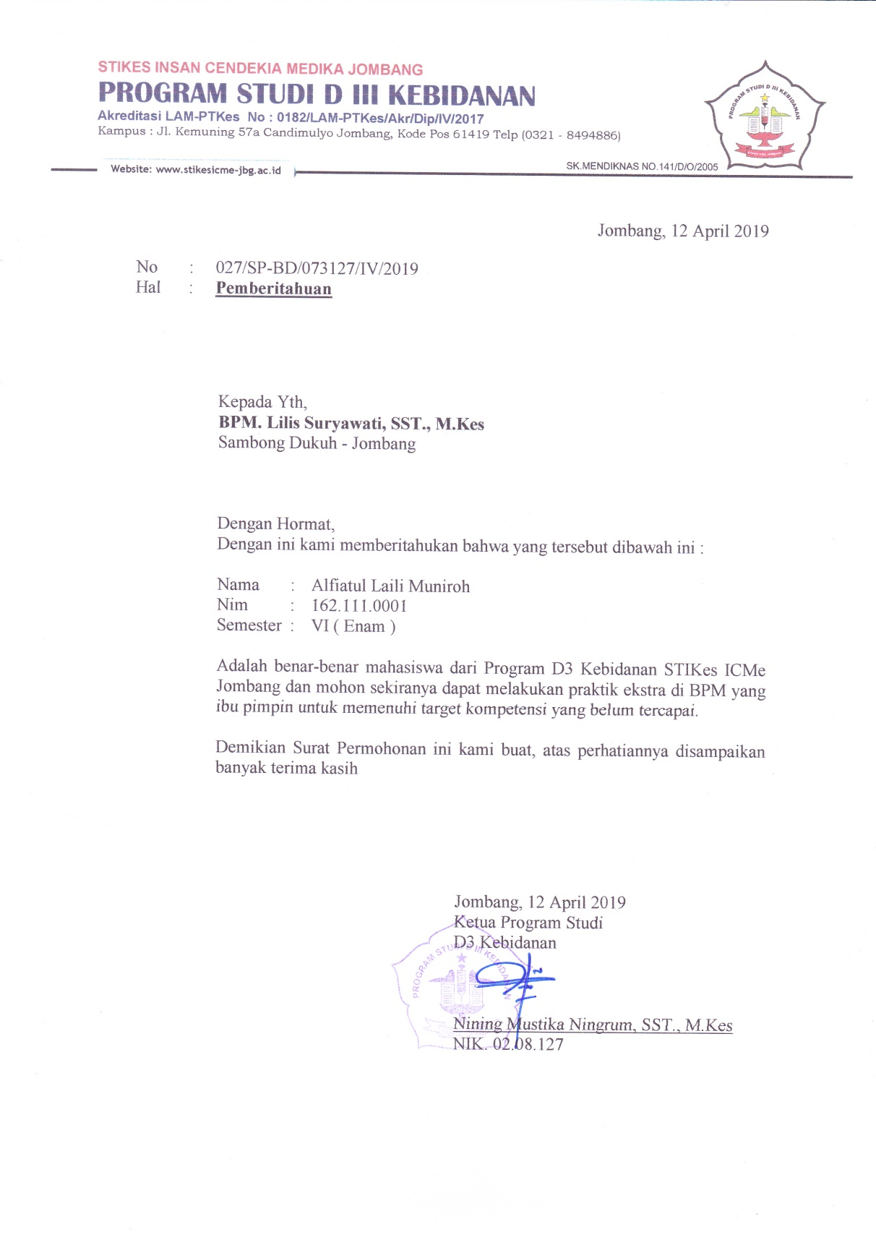

Lampiran 2
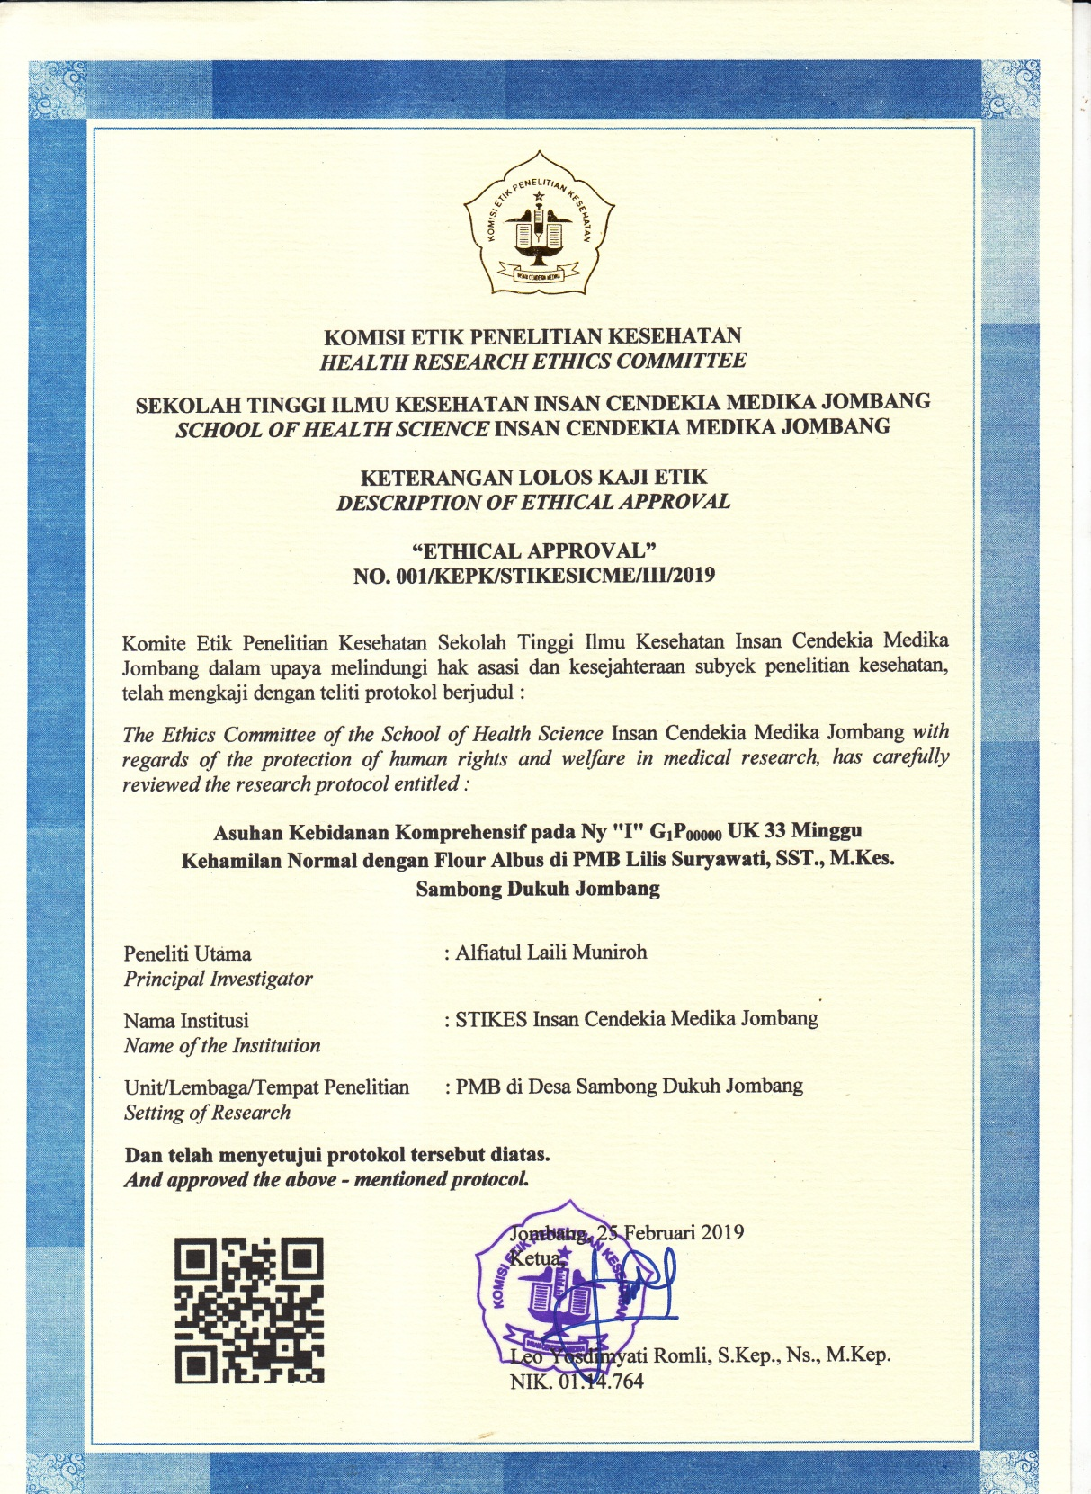

Lampiran 3
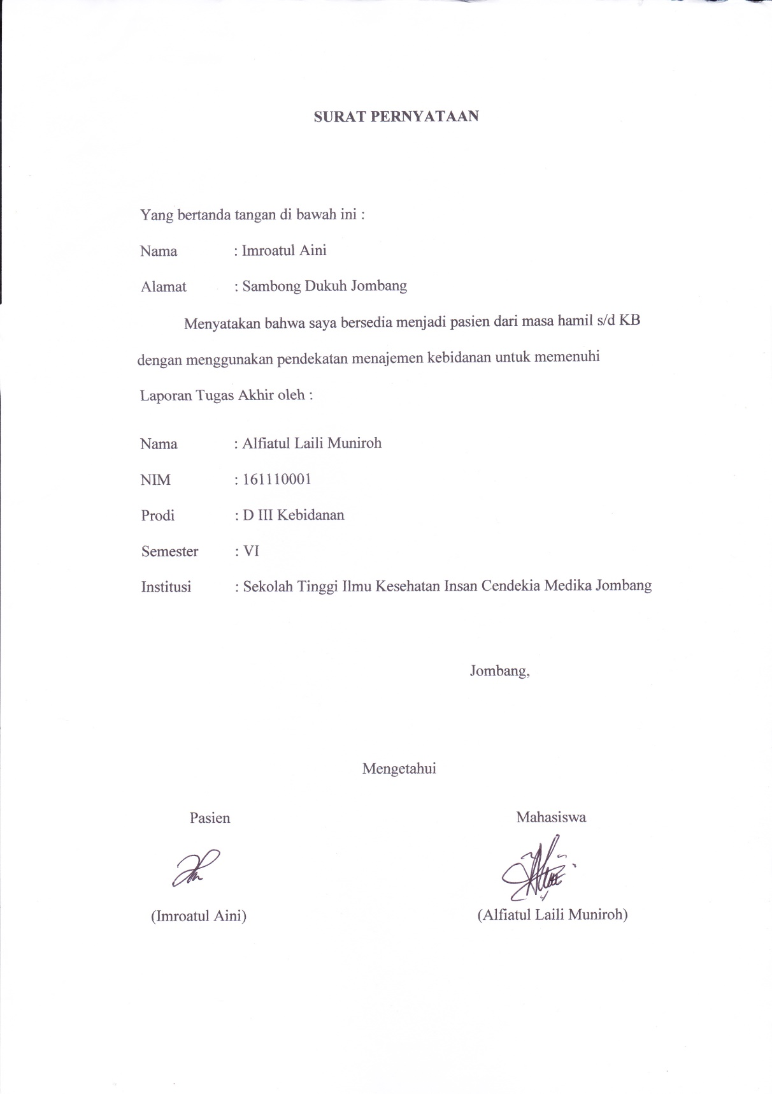

Lampiran 4
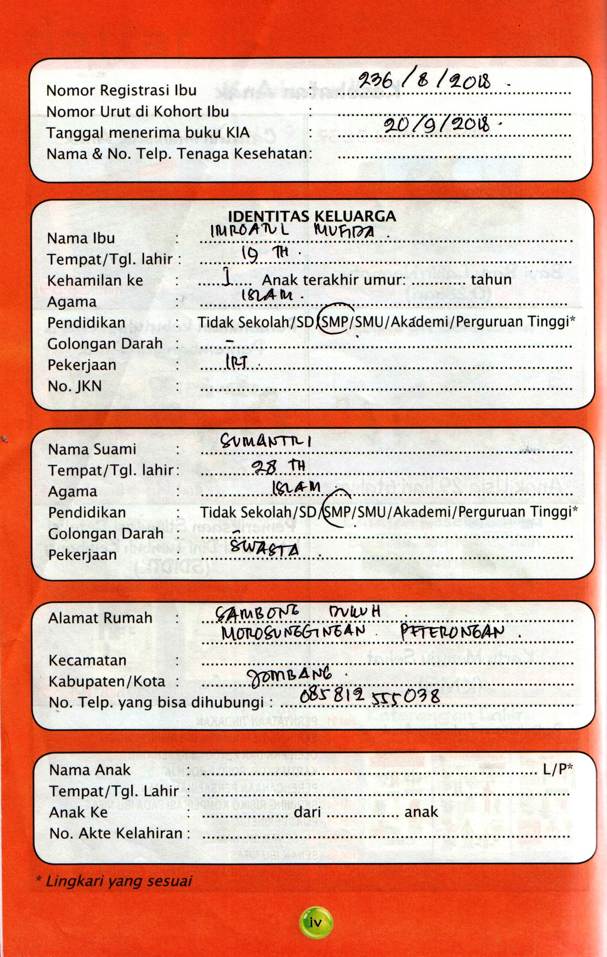
Lampiran 5
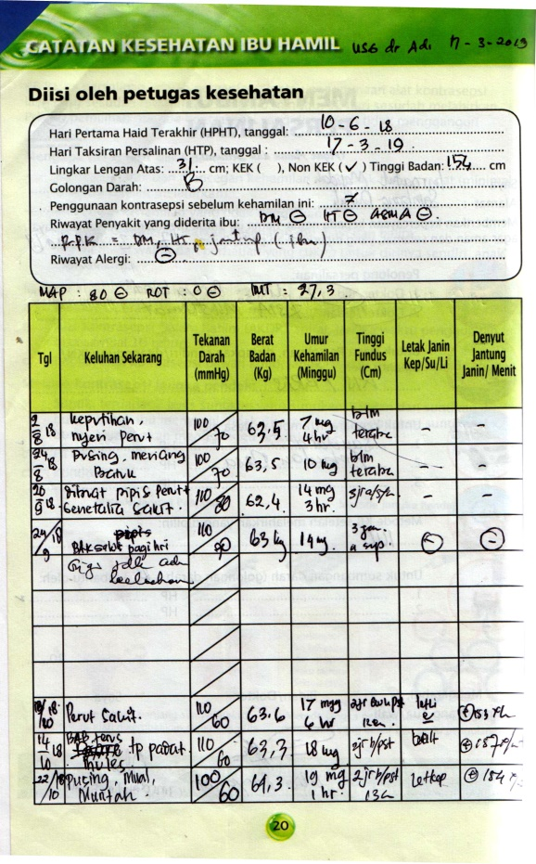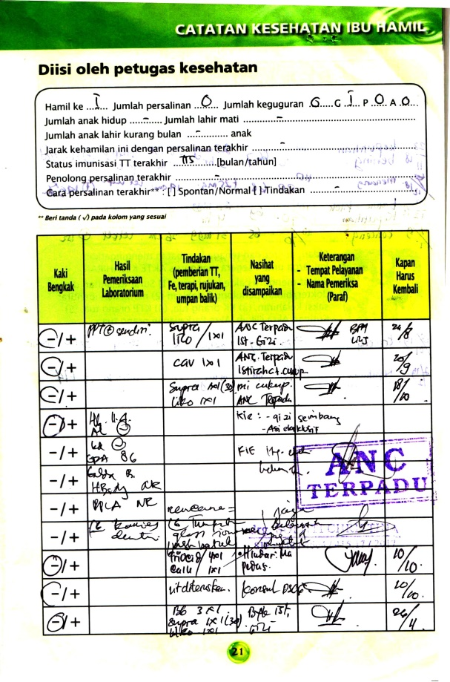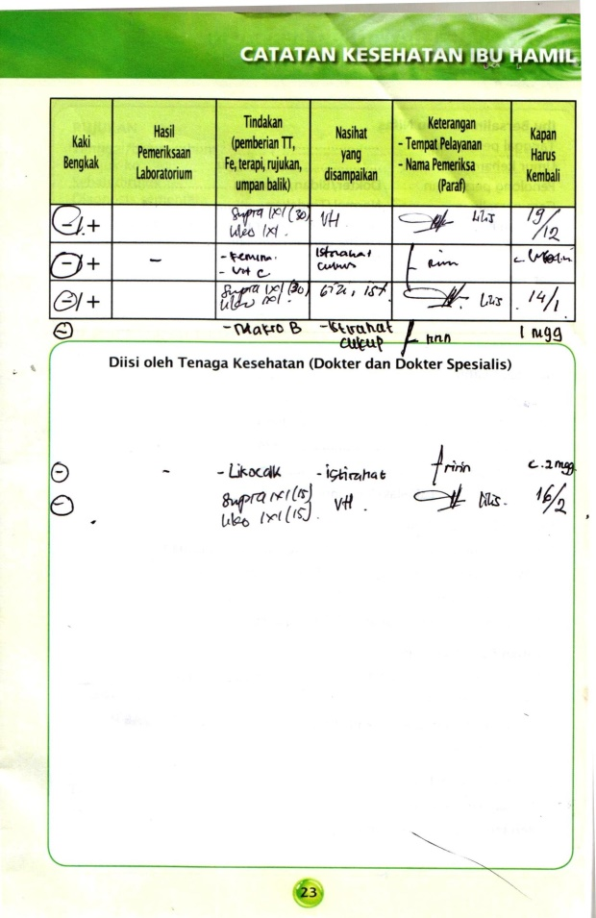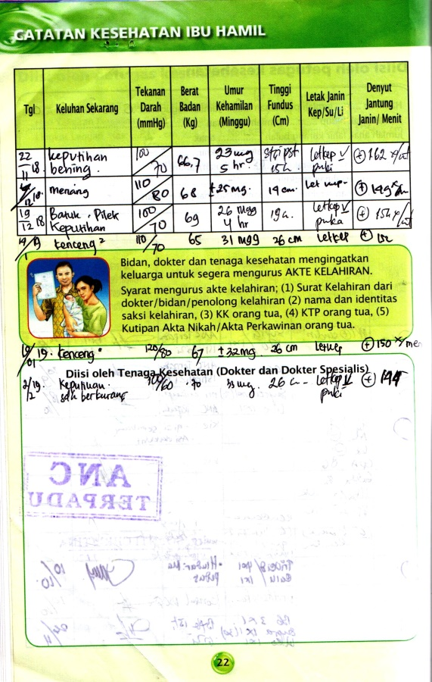
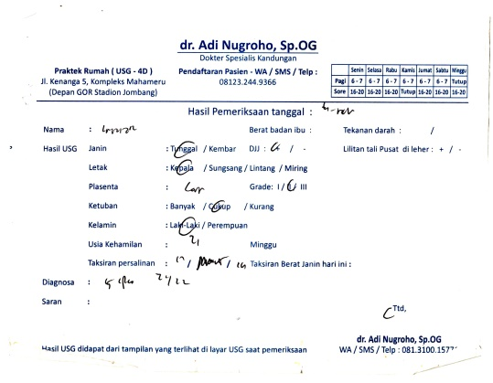
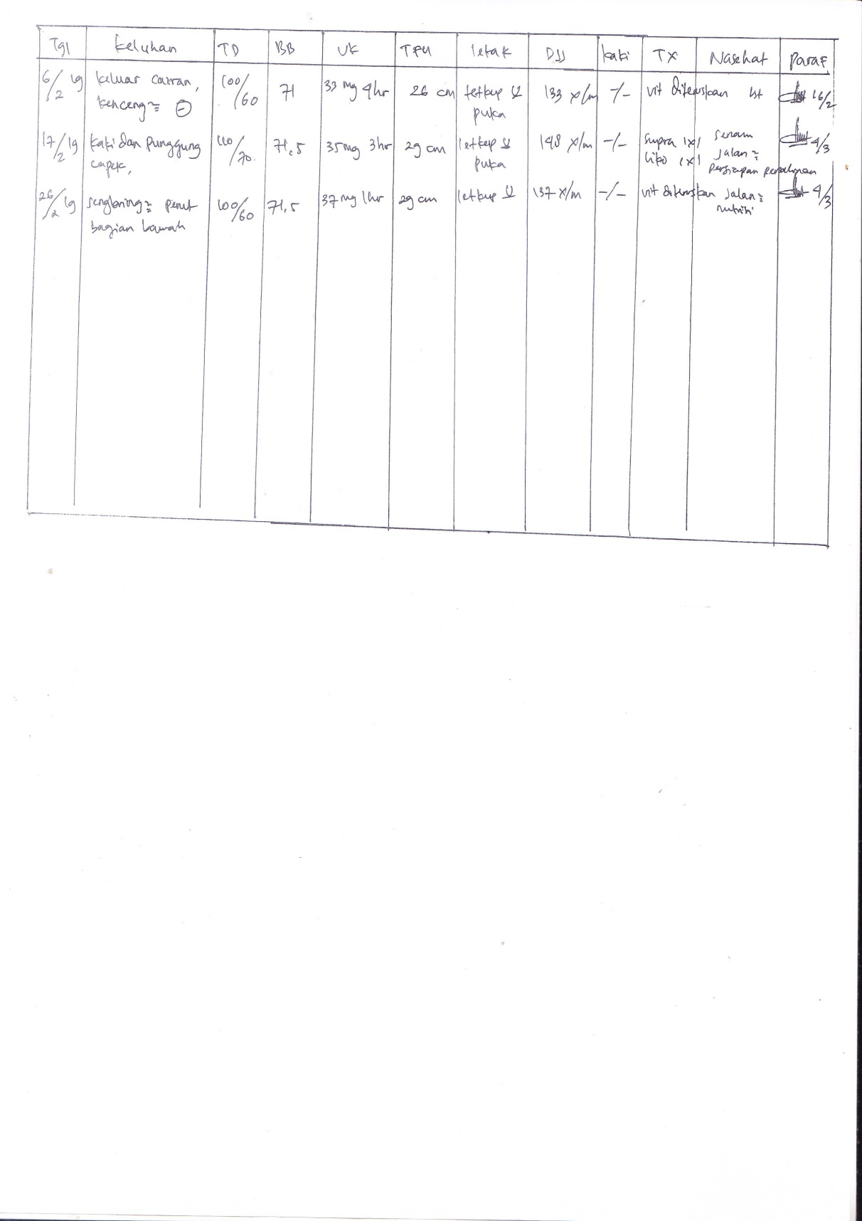
Lampiran 6
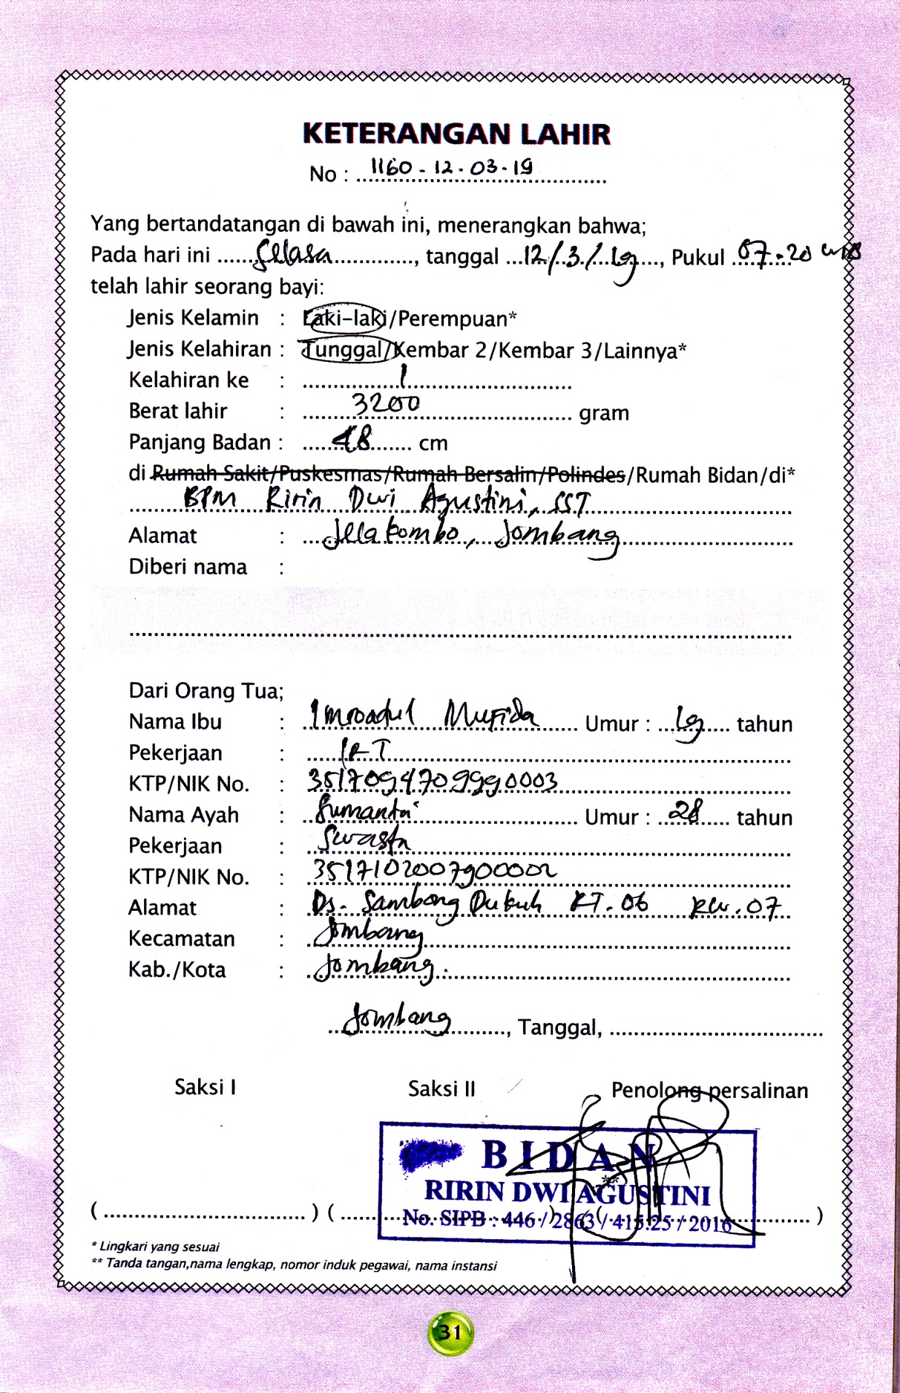

Lampiran 7
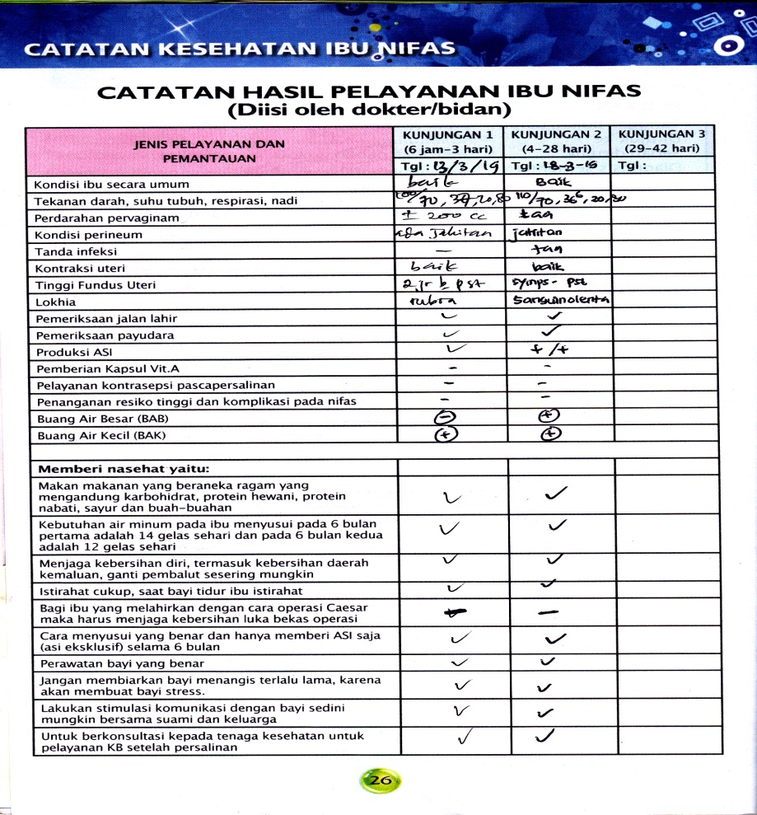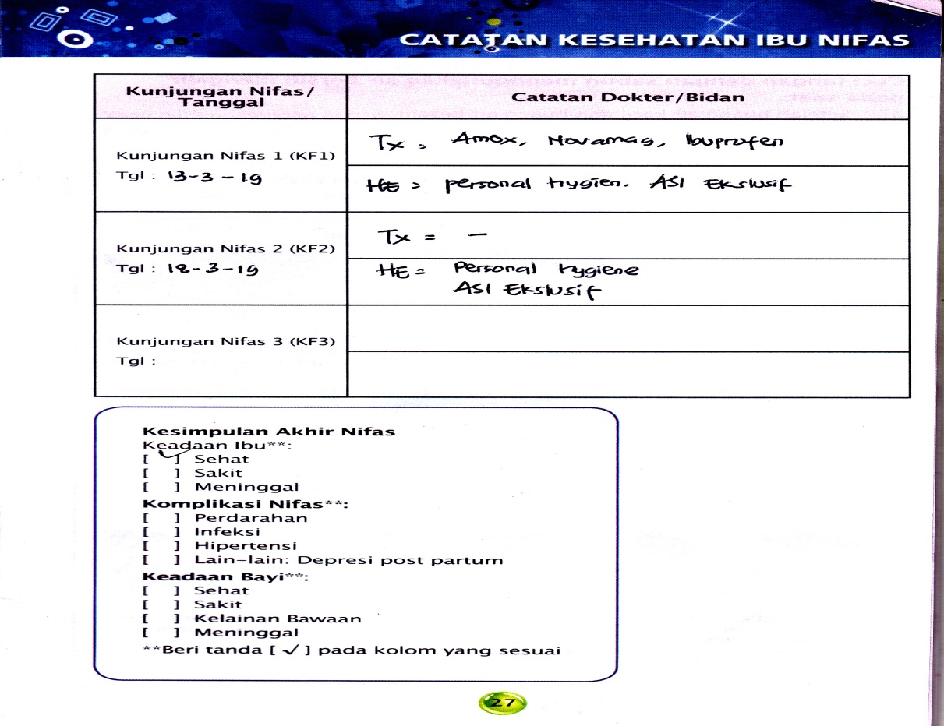
Lampiran 8
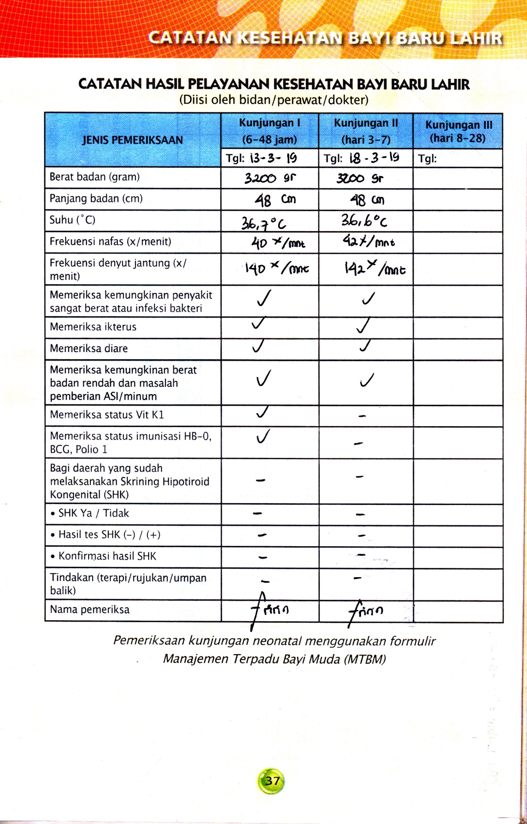

Lampiran 9
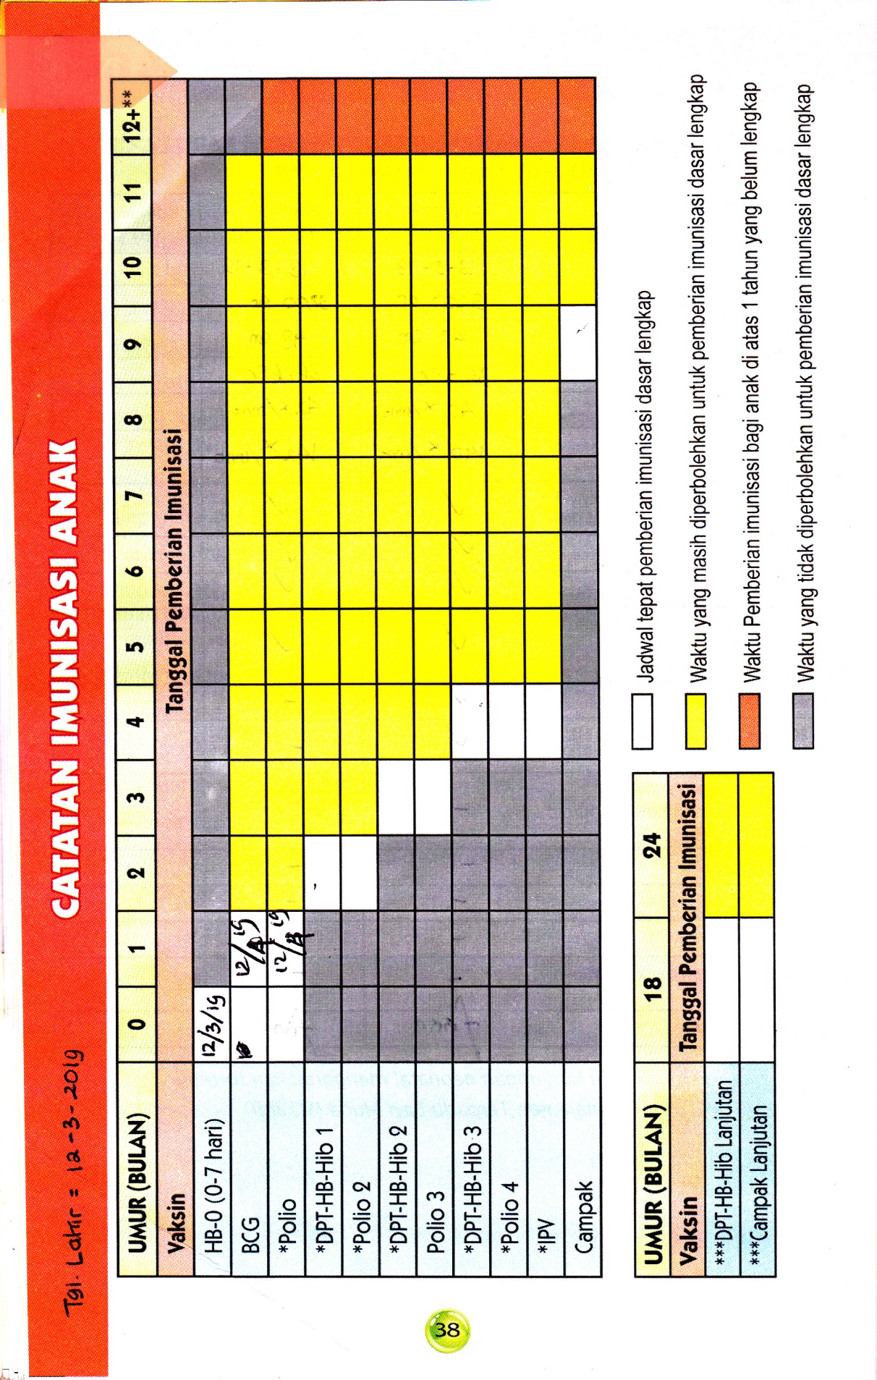
Lampiran 10
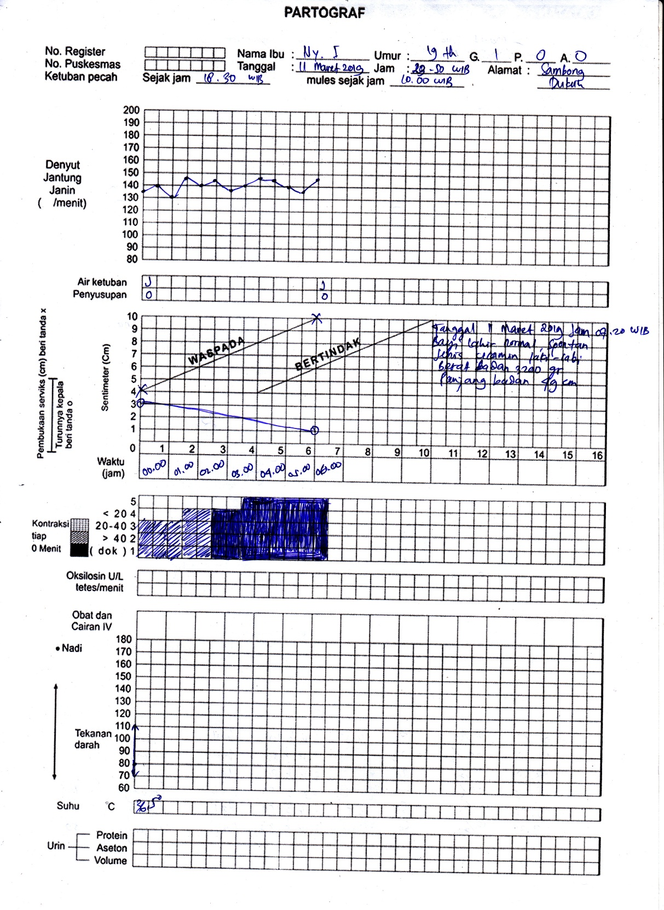
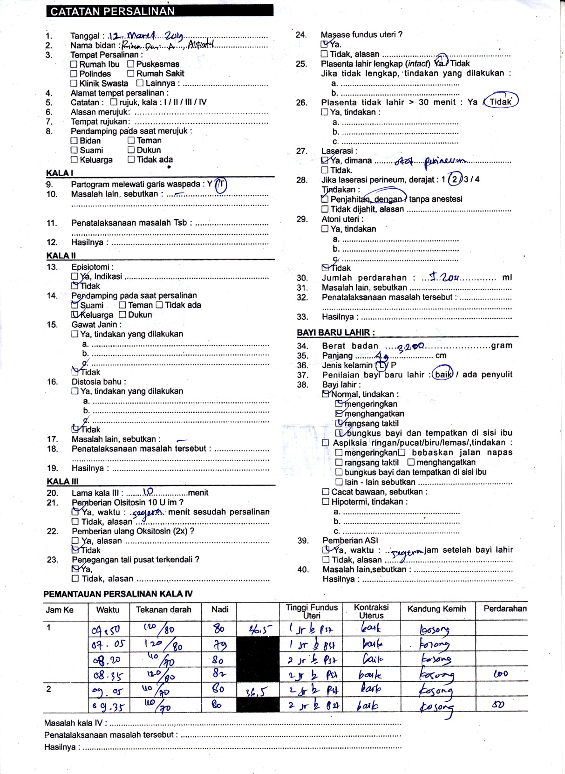

Lampiran 11
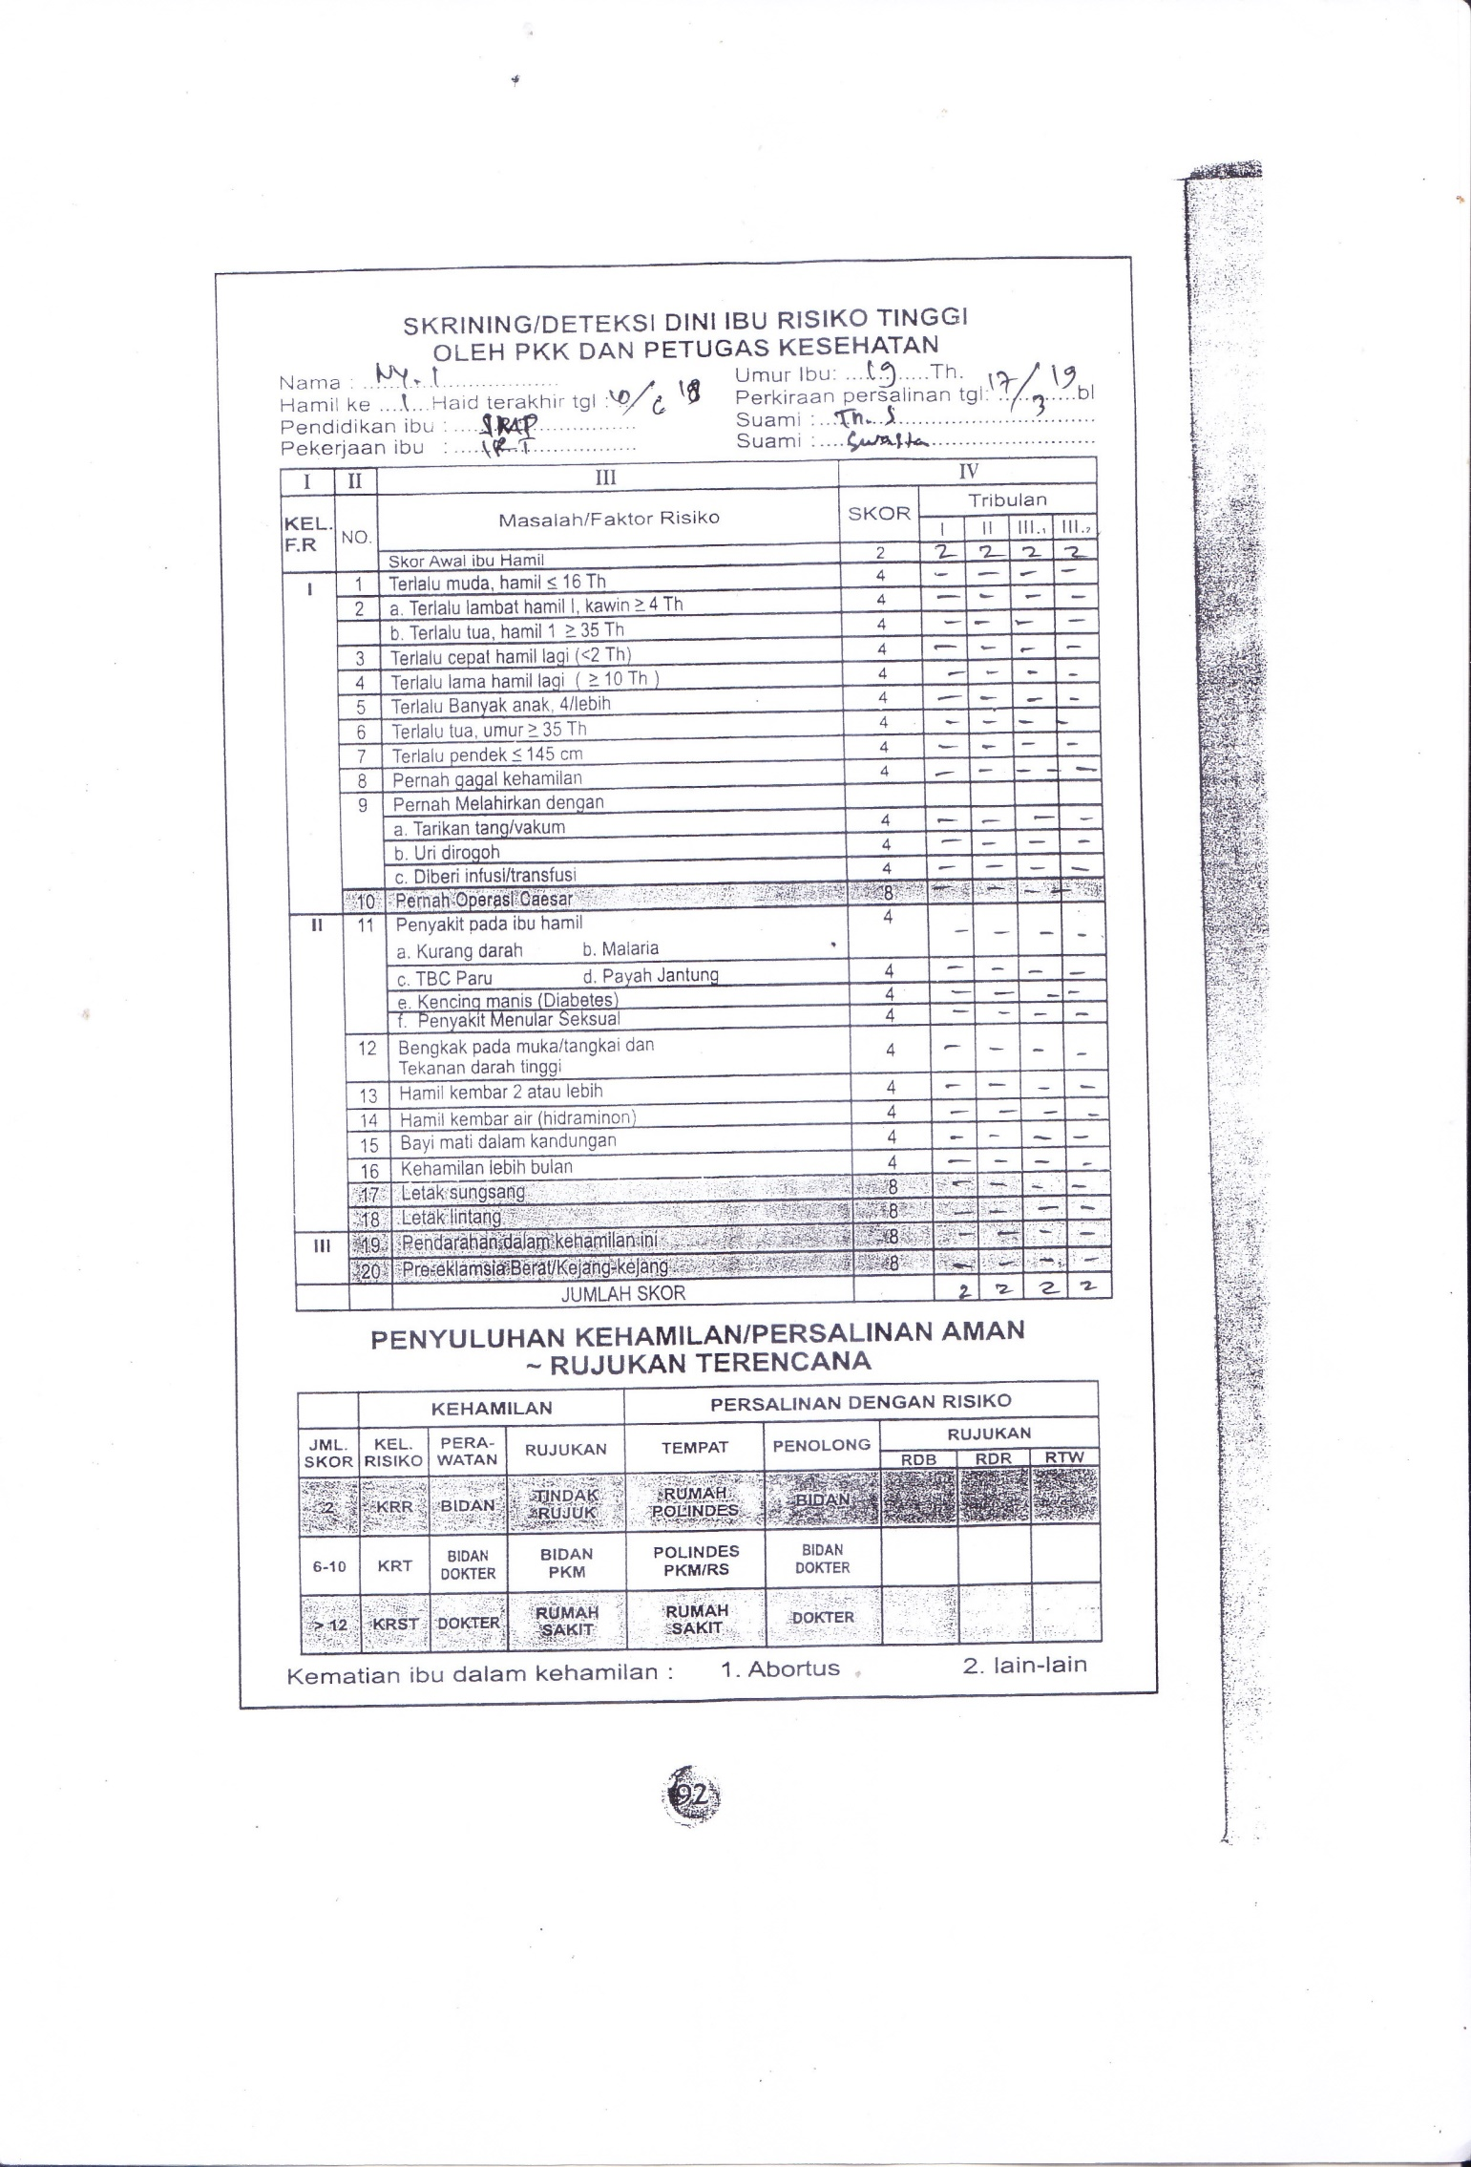

Lampiran 12
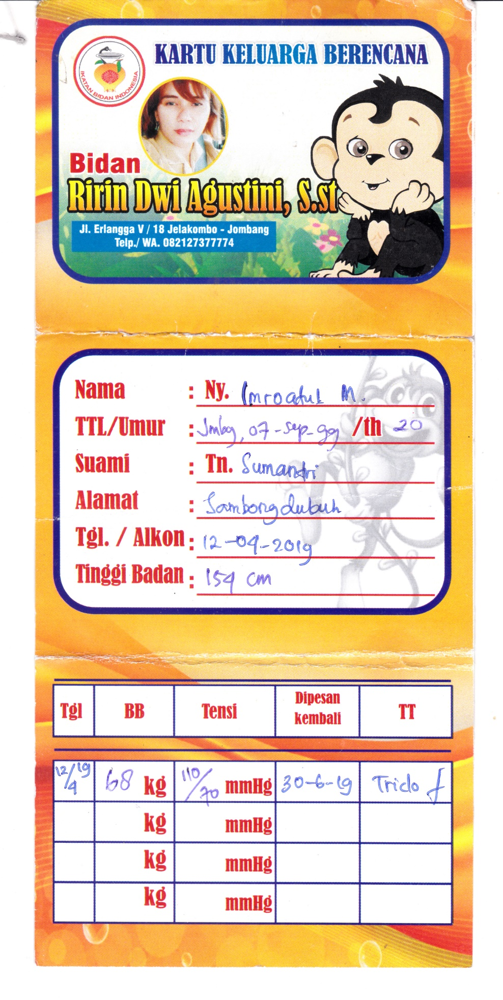
Lampiran 13
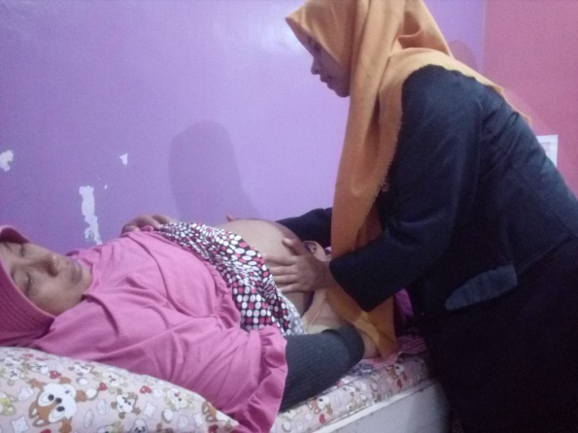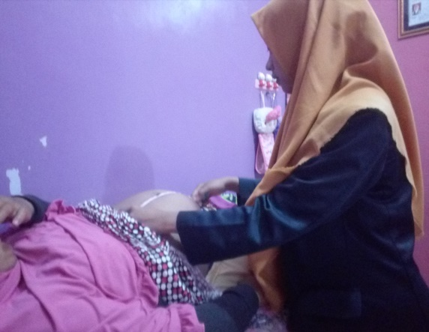
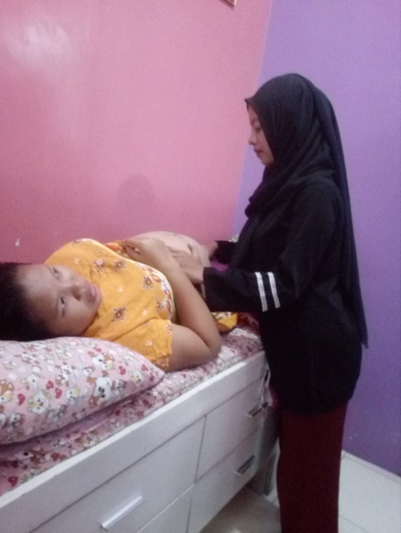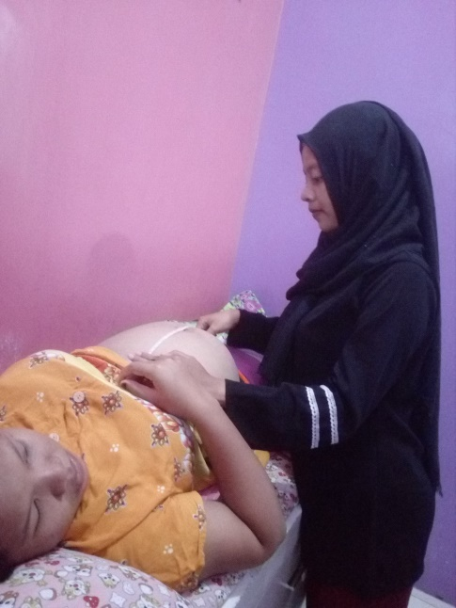
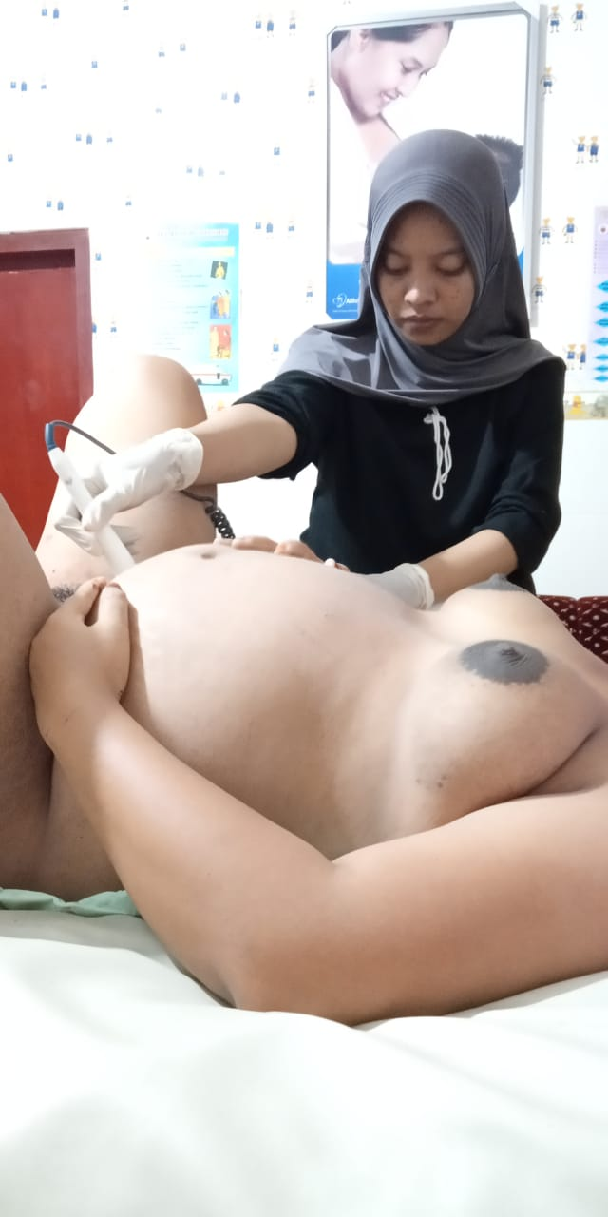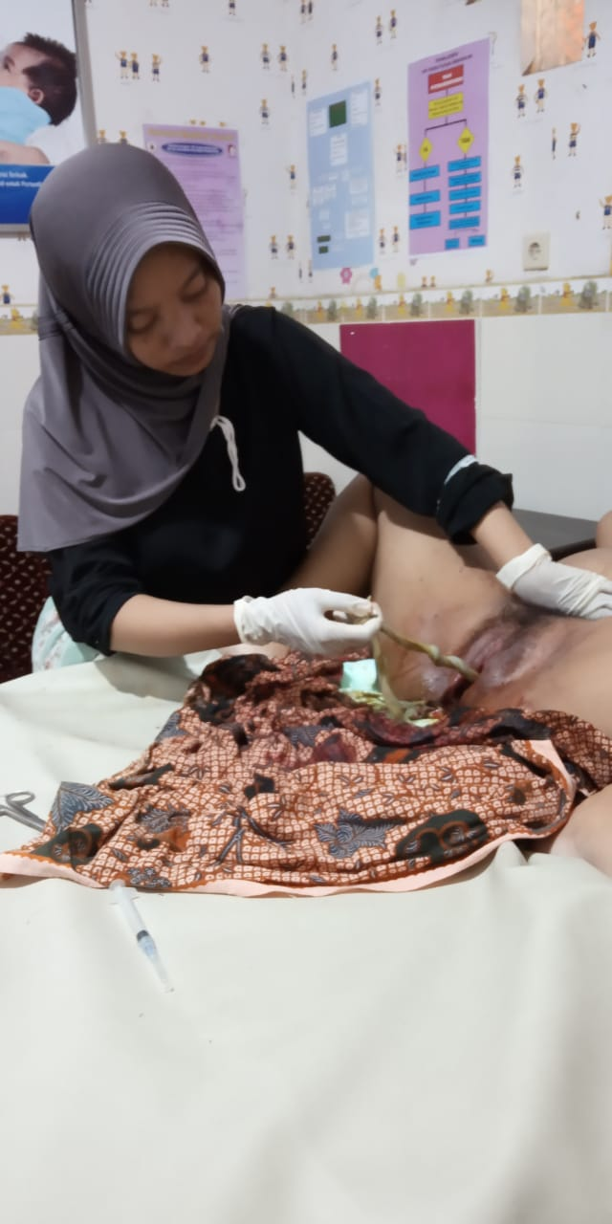
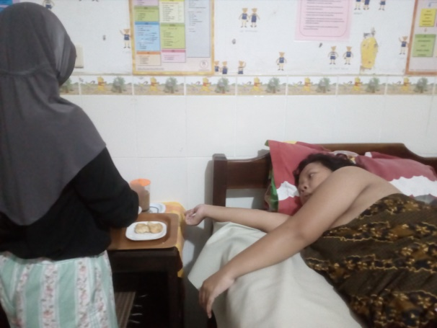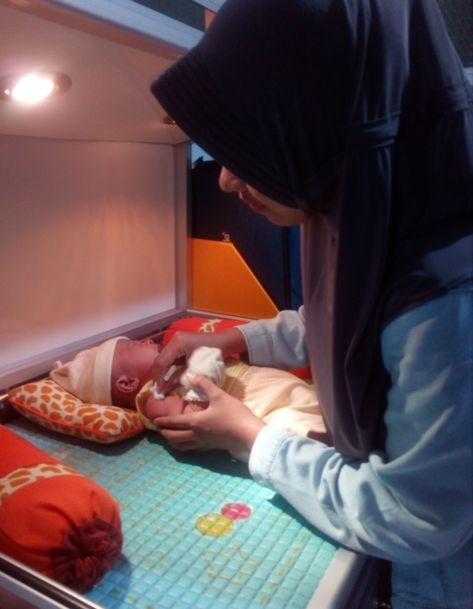
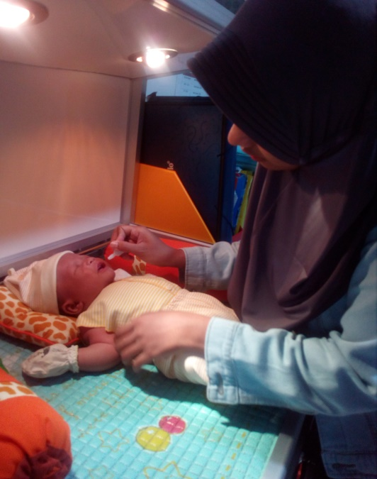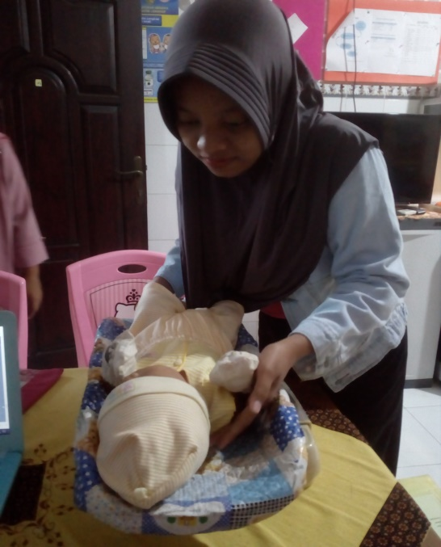
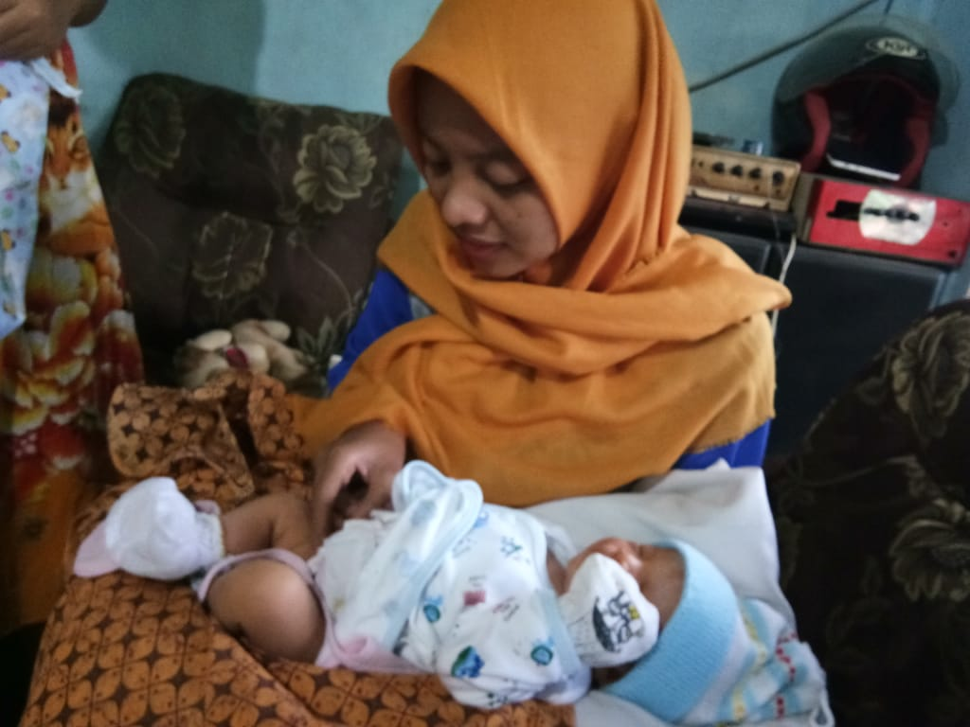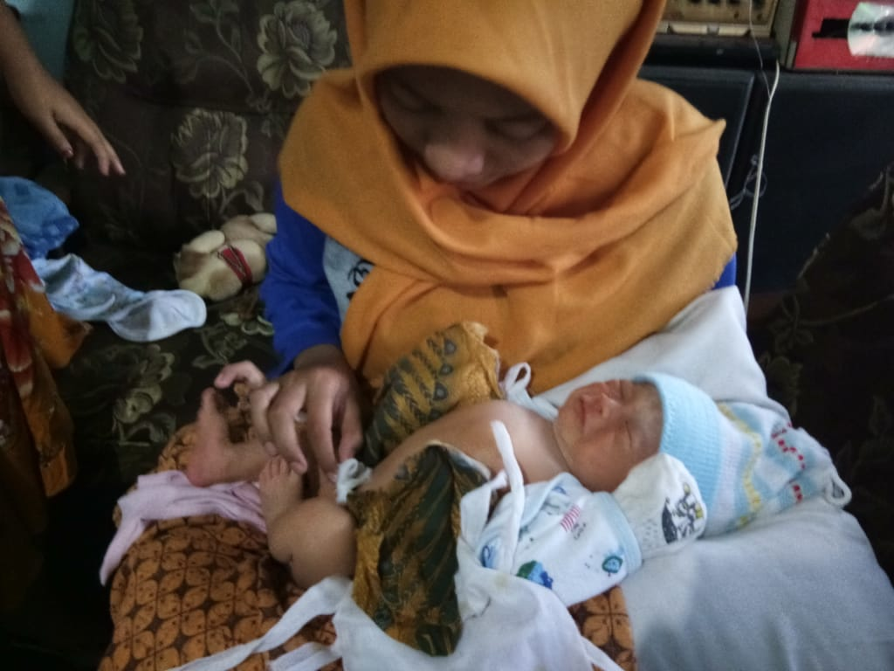

Lampiran 14
